Казахский национальный университет им. аль-Фараби

УДК 004.8:621.8(043.3) На правах рукописи

КАМАЛ АЗИЗ НУТПУЛЛА-ОГЛЫ

Разработка и исследование подвесного тросового параллельного робота

8D07117 – Робототехнические системы

Диссертация на соискание степени
доктора философии (PhD)

Отечественный научный консультант
доктор технических наук,
профессор
А.А. Джомартов,

Зарубежный научный консультант
доктор PhD,
профессор
M. Ceccarelli
(Римский университет Тор Вергата)

Республика Казахстан
Алматы, 2026
СОДЕРЖАНИЕ

НОРМАТИВНЫЕ ССЫЛКИ........................................................................ | 4
ОПРЕДЕЛЕНИЯ…………………………………………………………….. | 5
ОБОЗНАЧЕНИЯ И СОКРАЩЕНИЯ.......................................................... | 6
ВВЕДЕНИЕ....................................................................................................... | 7
1 ОБЗОР СОВРЕМЕННОГО СОСТОЯНИЯ ИССЛЕДОВАНИЙ ПОДВЕСНЫХ ТРОСОВЫХ ПАРАЛЛЕЛЬНЫХ РОБОТОВ В МИРЕ................................................................................................................. | 13
1.1 Подвесные ТПР разработанные в мире..................................................... | 14
1.2 Проектирование подвесных ТПР............................................................... | 18
1.2.1 Структура подвесного ТПР..................................................................... | 18
1.2.2 Кинематика и динамика подвесных ТПР............................................... | 19
1.2.3 Управление подвесных ТПР.................................................................... | 19
1.3 Конструкция и основные узлы подвесных ТПР....................................... | 20
1.3.1 Лебедки подвесных ТПР.......................................................................... | 21
1.3.2 Серводвигатели подвесных ТПР............................................................. | 25
2 СТРУКТУРНЫЙ СИНТЕЗ ПОДВЕСНЫХ ТПР................................... | 27
2.1 Классификация подвесных ТПР................................................................ | 27
2.2 Структурные схемы подвесных ТПР......................................................... | 28
2.3 Метод структурного синтеза подвесных ТПР.......................................... | 30
3 РАБОЧАЯ ЗОНА ПОДВЕСНОГО ТПР................................................... | 36
3.1 Виды рабочих зон подвесного ТПР........................................................... | 37
3.2 Представление рабочей зоны подвесного ТПР........................................ | 40
4 КИНЕМАТИЧЕСКИЙ АНАЛИЗ И СТАТИКА ПОДВЕСНОГО ТПР..................................................................................................................... | 42
4.1 Кинематика подвесного ТПР..................................................................... | 42
4.1.1 Прямая кинематика подвесного ТПР..................................................... | 43
4.1.2 Обратная кинематика подвесного ТПР.................................................. | 44
4.2 Статика подвесного ТПР............................................................................ | 45
5 МАТЕМАТИЧЕСКОЕ МОДЕЛИРОВАНИЕ КИНЕМАТИКИ, ДИНАМИКИ И СИСТЕМЫ УПРАВЛЕНИЯ ПОДВЕСНОГО ТОЧЕЧНОГО ТПР.......................................................................................... | 47
5.1 Подвесной точечный ТПР.......................................................................... | 47
5.1.1 Решение прямой и обратной задач кинематики подвесного точечного ТПР................................................................................................... | 49
5.2 Статика подвесного точечного ТПР.......................................................... | 51
5.3 Динамическая и математическая модели подвесного точечного ТПР.. | 54
5.4 Модель подвесного точечного ТПР на программном комплексе SimulationX......................................................................................................... | 57
5.5 Синтез системы управления подвесного точечного ТПР........................ | 61
6 РАЗРАБОТКА И ЭКСПЕРИМЕНТАЛЬНЫЕ ИССЛЕДОВАНИЯ ПРОТОТИПА ПОДВЕСНОГО ТОЧЕЧНОГО ТПР................................ | 65
6.1 Конструкция прототипа подвесного точечного ТПР............................... | 65
6.2 Экспериментальные исследования прототипа подвесного точечного ТПР...................................................................................................................... | 69
7 РАЗРАБОТКА И ЭКСПЕРИМЕНТАЛЬНЫЕ ИССЛЕДОВАНИЯ МИНОИСКАТЕЛЯ НА ОСНОВЕ ПОДВЕСНОГО ТОЧЕЧНОГО ТПР..................................................................................................................... | 74
7.1 Обзор по существующим роботам для обнаружения мин...................... | 74
7.2 Конструкция миноискателя на основе подвесного точечного ТПР....... | 77
7.3 Экспериментальные исследования миноискателя на основе подвесного точечного ТПР............................................................................... | 81
ЗАКЛЮЧЕНИЕ............................................................................................... | 85
СПИСОК ИСПОЛЬЗОВАННЫХ ИСТОЧНИКОВ.................................. | 87
ПРИЛОЖЕНИЕ А ‒ Модель подвесного точечного тросового параллельного робота на программном комплексе SimulationX................. | 94
ПРИЛОЖЕНИЕ Б ‒ Проектно-конструкторская документация прототипа подвесного точечного ТПР............................................................ | 95
ПРИЛОЖЕНИЕ В ‒ Тензометрическая станция ZET 058.......................... | 103
ПРИЛОЖЕНИЕ Г ‒ Интерфейс программы для управления прототипа подвесного точечного ТПР на языке Python................................................... | 107
ПРИЛОЖЕНИЕ Д ‒ Осциллограммы натяжений прототипа подвесного точечного ТПР................................................................................................... | 111
ПРИЛОЖЕНИЕ Е ‒ Рекомендации по применению подвесных ТПР в промышленности............................................................................................... | 115

НОРМАТИВНЫЕ ССЫЛКИ

В настоящей диссертации использованы ссылки на следующие стандарты:
ГОСО РК 5.04.034-2011. Государственный общеобязательный стандарт образования Республики Казахстан. Послевузовское образование. Докторантура. Основные положения (изменения от 23 августа 2012 г. №1080).
ГОСТ 7.32-2001. Отчет о научно-исследовательской работе. Структура и правила оформления.
ГОСТ 7.1-2003. Библиографическая запись. Библиографическое описание. Общее требования и правила составления.

ОПРЕДЕЛЕНИЯ

В настоящей диссертации применяют следующие термины с соответствующими определениями:
SimulationX – программный комплекс для моделирования физико-технических объектов.
MATLAB/Simulink – пакет прикладных программ для решения задач технических вычислений.

ОБОЗНАЧЕНИЯ И СОКРАЩЕНИЯ

ГОСТ | – государственный стандарт
ТПР | – тросовый параллельный робот
КПД | – коэффициент полезного действия

ВВЕДЕНИЕ

Актуальность темы исследования. За последние несколько лет наметилась тенденция внедрения на мировой рынок оборудования с механизмами параллельной структурой, которые обладает повышенными технико-эксплуатационными показателями. У механизмов параллельной структуры рабочее звено связано с основанием несколькими кинематическими цепями, каждая из которых содержит несколько приводов или налагает связи на его движение. Эти механизмы в отличие от традиционных механизмов, имеют замкнутые кинематические цепи и воспринимают нагрузку как пространственные фермы, что ведет к повышению точности, быстродействия и грузоподъемности.
Тросовые параллельные роботы (ТПР) в отличии от обычных параллельных роботов имеют гибкие звенья (тросы). Тросы ТПР увеличивает рабочую зону по сравнению с другими роботами. Но в следствии того, что тросы ТПР могут работать только на растяжение, ТПР теряет свою работоспособность при сжатии тросов. Данную особенность ТПР, необходимо учитывать при разработке и практическому применению, что требует дальнейшего их исследования. Конструкции ТПР, в зависимости от расположения тросов, делятся на два вида: подвесные и не подвесные. В подвесных ТПР все приводные тросы находятся над рабочим органом, а сила тяжести действует как виртуальный трос для поддержания равновесия рабочего органа. Наиболее часто, для практических приложений, используются именно подвесные ТПР. Подвесные ТПР имеют повышенные возможности для решения задач перемещения грузов различного назначения в рабочей зоне. Подвесные ТПР используются в крупномасштабной 3D-печати, при проведении спасательных работ, для крупных масштабных телескопов и для реабилитации людей. Теоретические исследования подвесных ТПР охватывают несколько общих областей, включая кинематику, динамику, управление, калибровку, рабочую зону, жесткость конструкции. Кинематика подвесных ТПР ставит интересную проблему: тросы могут действовать только в одном направлении. Тросы должны находиться в натянутом состоянии, а не в сжатом. Кроме того, здесь имеется проблема с избыточными связями и провисания тросов, что усложняет исследование кинематики. Кинематический анализ подвесных ТПР оказывается более сложным по сравнению с классическими параллельными роботами с жесткими связями. Считается, что подвесные ТПР движутся квазистатически, то есть достаточно медленно, чтобы не учитывать инерционные эффекты. Рабочая зона, в этом случае, определяется из условия статического равновесия, при положительных натяжениях во всех тросах. Динамика подвесных ТПР имеют важное значение, особенно когда система движется быстро или несет тяжелую нагрузку. Для моделирования динамики подвесных ТПР, часто используют методы Лагранжа и Ньютона-Эйлера. В основном используются идеализированные динамические модели, тросы рассматриваются как безмассовые жесткие тела. Управление важная область исследований для подвесных ТПР. Моделирование управления исследуется с целью внесения улучшений в автономном режиме. Для управления подвесными ТПР, часто используют контроллеры на основе ПИД-регулятора, для обеспечения необходимого демпфирования, поскольку перерегулирование приводит к провисанию тросов. Вопрос о том, как сделать контроллеры более надежными и стабильными, постоянно находится в стадии изучения. Необходимы новые исследования алгоритмов управления в реальном времени и планировании траектории рабочего органа с учетом сил и препятствий в рабочей зоне подвесных ТПР. Подвесные ТПР исследуются всего пару десятилетий, и их применение становится все более популярным. Существует множество прототипов подвесных ТПР, из которых как минимум четыре уже зарекомендовали себя на потребительском рынке. По-прежнему остается очень большой потенциал для новых практических применений и конструкций этого типа ТПР. Поскольку это новая область исследований, существует еще много областей, открытых для теоретических исследований, хотя большая часть теоретической основы уже заложена. Основная проблема подвесных ТПР заключается в системе управления. Как отметили некоторые исследователи, до сих пор не хватает надежных алгоритмов управления в реальном времени. Это делает использование больших или быстрых подвесных ТПР нестабильным, имеется большая раскачка рабочего органа. Кроме того, для компенсации различных внешних динамических факторов требует дальнейшего изучения устойчивых систем управления. Проведенные теоретические исследования, так и практические приложения подвесных ТПР показывают, что еще многое необходимо сделать для реализации всего потенциала этого типа ТПР.
Исследования подвесных ТПР, проводимых в данной диссертации, связаны с работами российских, немецких, японских и ученых других стран, которые проводят глубокие исследования, такие как: интегрированная разработка подвесных ТПР различных конфигураций с лучшими характеристиками с помощью новых методов анализа и синтеза; разработка и применение более совершенных контроллеров и исполнительных механизмов для более высокой производительности и точного отслеживания траектории; повышение жесткости и несущей способности подвесных ТПР при помощи структурного синтеза; применение методов создания реконфигурируемой и модульной конструкции, применяемых в параллельных роботах с жесткими звеньями, для разработки эффективных подвесных ТПР. Благодаря преимуществам подвесных ТПР, включая таких, как малая инерционность и большая зона обслуживания, разработка и практическое применение подвесных ТПР с новой структурой и новыми функциональными возможностями является актуальной задачей исследований в диссертации и имеет большую значимость для развития науки в этом направлений.
Целью диссертационной работы является разработка и исследование подвесного ТПР с возможностью дальнейшего практического применения в различных отраслях.
Объектом исследования является тросовый параллельный робот.
Предметом исследования является разработка и исследование подвесного ТПР.
Задачи исследования:
1. Обзор современного состояния исследований подвесных ТПР в мире.
2. Структурный синтез подвесного ТПР.
3. Исследование рабочей зоны подвесного ТПР.
4. Кинематический анализ подвесного ТПР.
5. Статический анализ подвесного ТПР.
6. Математическое моделирование кинематики, статики, динамики подвесного точечного ТПР
7. Разработка модели подвесного точечного ТПР на программном комплексе SimulationX.
8. Синтез системы управления подвесного точечного ТПР.
9. Разработка и изготовление подвесного точечного ТПР.
10. Экспериментальные исследования прототипа подвесного точечного ТПР.
11. Разработка и изготовление миноискателя на основе подвесного точечного ТПР.
12. Экспериментальные исследования миноискателя на основе подвесного точечного ТПР.
Методы исследования: теоретические исследования проводились на основе классических методов теории механизмов и машин (кинематика, силовой анализ, динамика) и методов математического моделирования сложных механических систем. Разработка динамической модели ТПР проводилась с использованием программного комплекса SimulationX. Решения задачи синтеза управления подвесных ТПР проводились с использованием пакета аналитических вычислении MATLAB и языка программирования Python. Экспериментальные исследования проведены с использованием современных методов тензометрии с использованием тензодатчиков.
Научная новизна работы состоит в следующем:
– проведен анализ подвесных ТПР, для практического применения;
– разработаны математические модели кинематики, статики, динамики подвесного точечного ТПР;
– разработана модель подвесного точечного ТПР на программном комплексе SimulationX;
– разработана система управления подвесного точечного ТПР;
– спроектирован и изготовлен прототип подвесного точечного ТПР;
– спроектирован и изготовлен миноискатель на основе подвесного точечного ТПР.
Теоретическая и практическая значимость. Результаты, полученные в диссертационной работе, имеют теоретическую и практическую ценность для разработки подвесных точечных ТПР. Математические модели кинематики, статики, динамики системы управления подвесного точечного ТПР позволяют спроектировать различные ТПР для решения практических задач. Разработанный прототип подвесного точечного ТПР, может быть доведен до коммерческого использования, что подтверждает евразийский патент на изобретение. На основе данного патента разработан и изготовлен миноискатель на основе подвесного точечного ТПР. Лабораторные испытания миноискателя на основе подвесного точечного ТПР, показали хорошую эффективность при поиске мин.
Научные положения, выносимые на защиту:
– математические модели кинематики, статики, динамики подвесного точечного ТПР;
– модель подвесного точечного ТПР на программном комплексе SimulationX;
– система управления подвесного точечного ТПР;
– прототип подвесного точечного ТПР.
– миноискатель на основе подвесного точечного ТПР.
Достоверность и обоснованность научных положений, выводов и результатов диссертации подтверждается применением апробированных методов механики и теории механизмов и машин, применением проверенных программных комплексов Maple, SimulationX и языка программирования Python. Достоверность результатов подтверждается разработкой и изготовлением прототипа подвесного точечного ТПР испытания, которого показали хорошие совпадения с теоретическими результатами.
Связь диссертационной работы с другими научно-исследовательскими работами. Данная диссертационная работа выполнялась в рамках научного проекта, по грантовому финансированию фундаментальных и прикладных научных исследований по научным и (или) научно-технических проектам на 2021-2023 годы МНВО РК «Разработка методов моделирования и управления тросовых параллельных роботов» (№ГР 0121РК00443, ИРН проекта: AP092259339).
Апробация работы. Основные результаты и положения диссертации докладывались и обсуждались на следующих научных мероприятиях:
– 12-й международной научной конференции «Хаос и структуры в нелинейных системах: теория и эксперимент» (Павлодар, 2022);
– международной научно-практической конференции, посвященной к 115-летию член-корр. АН КазССР А.Ж. Машанова и 100-летию Академика АН КазССР Ж.С. Ержанова (Алматы, 2022);
– 8-й международной конференции проблемы механики современных машин» посвященной 60-летию ВСГУТУ (Улан-Удэ, 2022);
– международной научно-практической конференции «Приоритеты механики и теории автоматического управления в развитии космической техники и технологий» посвящённая 75-летнему юбилею профессора, академика НАН РК и НИА РК Молдабекова Мейрбека (Алматы 2022);
– международном конгрессе «The 16th IFToMM World Congress» (Токио, 2023);
– семинарах РГП «Институт механики и машиноведения им. У.А. Джолдасбекова» КН МОН РК и в КазНУ им. аль-Фараби на кафедре механики (Алматы, 2021, 2022, 2023, 2024).
Публикации. Автором по теме диссертации опубликовано 11 работ, из них 2 публикации в научных изданиях, рекомендованных Комитетом по обеспечению качества в сфере высшего образования МНВО РК для опубликования основных результатов научной деятельности [1, 2]; 3 публикации в зарубежных научных журналах входящих в базу данных Scopus [3-5], 4 публикаций в трудах зарубежных и отечественных научных конференций [4, р. 53-62; 6-8]. 1 патент Республики Казахстан на изобретение [9]. 1 Евразийский патент на изобретение [10].
Личный вклад автора. Основные научные результаты и выводы в диссертации получены автором самостоятельно. В работах, опубликованных в соавторстве [1, с. 202-209; 2, с. 174-183] соискатель выполнил обзор по теоретическим и экспериментальным исследованиям ТПР. В работах [3, р. 67-74; 4, р. 53-62; 5, р. 1-9] соискатель внес вклад в разработку системы управления ТПР. В работах [4, р. 53-62; 6, с. 633-638; 7, с. 454-463; 8, с. 132-137] соискатель участвовал в разработке структурных схем подвесных ТПР. В работе [9] соискатель участвовал в разработке структурной схемы тросового параллельного робота для поиска и обезвреживания мин. В работе [10, с. 1-2], соискателем разработана блок-схема управления симулятора землетрясения.
Структура диссертации и объем. Диссертация имеет титульный лист, содержание, перечень обозначений и сокращений, введение, шесть разделов, заключение, список использованных источников и приложений. Общий объем диссертации 93 страниц, включая 78 рисунков, 7 таблиц.

Основное содержание диссертации. Во введении приведена актуальность диссертационной работы, обозначена постановка задачи и этапы их решения.
Первый раздел посвящен современному состоянию исследований подвесных тросовых параллельных роботов (ТПР) в мире. Приведен обзор методов анализа кинематики, статики, динамики и управления подвесных ТПР.
Во втором разделе рассматривается метод структурного синтеза подвесных ТПР. Показана классификация подвесных ТПР. Приведены структурные схемы подвесных ТПР.
В третьем разделе проведено исследование рабочей зоны подвесного ТПР. Представлены различные виды рабочих зон подвесного ТПР. Приведены типичные модели рабочих зон подвесного ТПР, упорядоченных по возрастающей сложности
В четвертом разделе рассмотрены методы кинематического и статического анализа подвесного ТПР. Показаны решения прямой и обратной кинематики подвесного ТПР.
В пятом разделе проведено математическое моделирование кинематики, динамики и систем управления подвесного точечного ТПР. Приведено решение прямой и обратной задач кинематики подвесного точечного ТПР. Проведен статический анализ подвесного ТПР. Разработаны динамическая и математическая модели подвесного точечного ТПР. Создана модель подвесного точечного ТПР на программном комплексе SimulationX. Осуществлен синтез системы управления подвесного точечного ТПР.
В шестом разделе рассмотрена разработка прототипа подвесного точечного ТПР. Разработана 3D модель прототипа подвесного точечного ТПР. На основе 3D модели получена проектно-конструкторская документация (ПКД) прототипа подвесного точечного ТПР. Изготовлен прототип подвесного точечного ТПР. Проведены экспериментальные исследования прототипа подвесного точечного ТПР.
В седьмом разделе проведена разработка и экспериментальные исследования миноискателя на основе подвесного точечного ТПР. Показан обзор по существующим роботам для обнаружения мин. Разработана конструкция миноискателя на основе подвесного точечного ТПР. Изготовлен миноискатель на основе подвесного точечного ТПР. Проведены экспериментальные исследования миноискателя на основе подвесного точечного ТПР.
В заключении приведены полученные в работе основные результаты и выводы диссертационного исследования.

Благодарность. Автор выражает благодарность своим научным консультантам доктору технических наук Джомартову Асылбеку Абразаковичу, PhD Абдураимову Азизбеку Ералиевичу и профессору Marco Ceccarelli, за их руководство, поддержку на протяжении всего исследования.

1 ОБЗОР СОВРЕМЕННОГО СОСТОЯНИЯ ИССЛЕДОВАНИЙ ПОДВЕСНЫХ ТРОСОВЫХ ПАРАЛЛЕЛЬНЫХ РОБОТОВ В МИРЕ

Механизмы параллельной структуры нашли широкое применение для разработки новых оборудований и машин. Основная особенность механизмов параллельной структуры состоит в том, что рабочее звено имеет связь с основанием через несколько идентичных кинематических цепей с приводами. Типичным представителем механизма параллельной структуры с жесткими звеньями является параллельный робот Стюарта (рисунок 1.1а) с 6 степенями подвижности. В настоящее время, для расширения зоны обслуживания параллельных роботов их жесткие звенья заменяют гибкими (тросами) и в результате получают тросовые параллельные роботы (рисунок 1.1б).

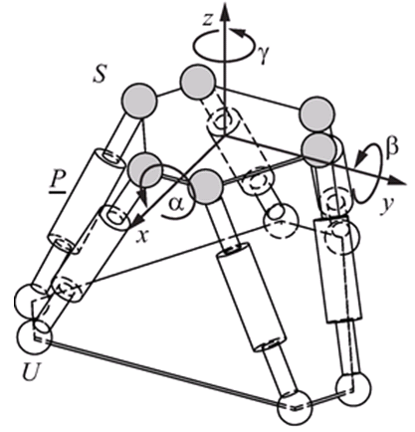

а б

а – параллельный робот Стюарта; б – тросовый параллельный робот

Рисунок 1.1 ‒ Механизмы параллельной структуры

Роботы параллельной структуры с гибкими звеньями принято называть тросовыми параллельными роботами (ТПР). По сравнению с параллельными роботами с жесткой связью, ТПР имеют меньшие инерционные характеристики и более высокое отношение полезной нагрузки к весу, что обеспечивает высокую скорость и ускорение рабочего органа [11-14]. Благодаря гибкости тросов, ТПР могут применяться для решения сложных задач с большой рабочей зоной обслуживания [15-18]. Однако применение тросовых параллельных роботов в действующих производственных цехах и закрытых складских помещениях ограничено, что вызвано резким ростом сил натяжения звеньев с увеличением высоты подъема груза. Особенностью тросовых параллельных роботов является то, что их гибкие звенья могут работать только на растяжение, и теряют свою работоспособность при сжатии. Данная особенность сильно ограничивает разработку и применение тросовых параллельных роботов и требует дальнейшего их исследования. В зависимости от расположения тросов, ТПР подразделяются на два вида: подвесные и не подвесные. В подвесных ТПР все приводные тросы находятся над рабочим органом, а сила тяжести действует как виртуальный трос для поддержания равновесия рабочего органа (рисунок 1.2). В не подвесных ТПР по крайней мере один приводной трос находится ниже рабочего органа (рисунок 1.1б).
В данной работе мы будем исследовать подвесные ТПР. Подвесные ТПР поддерживают рабочий орган в пространстве с помощью нескольких тросов, намотанных на лебедки, которые приводятся в действии серводвигателями (рисунок 1.2). Лебедки с серводвигателями монтируются стационарно или на передвижных тележках на раме.

Рисунок 1.2 ‒ Подвесной ТПР

По сравнению с обычными подъемными кранами, подвесные ТПР могут контролировать не только поступательное движение рабочего органа, но и его ориентацию, например, для выполнения монтажных работ. Таким образом, подвесные ТПР имеют способность кранов выдерживать тяжелые грузы в большом рабочей зоне с достаточной маневренностью [14, р. 155-176].

1.1 Подвесные ТПР разработанные в мире
Один из первых работающих подвесных ТПР RoboCrane был разработан в 1989 году в США Национальным институтом стандартов и технологий (NIST), который отличается простотой и удобством обработки грузов в портах, строительстве мостов и других областях, (рисунок 1.3а) [19, 20]. Конфигурация подвесного ТПР RoboCrane заключалась в использовании шести тросов, расположенных в виде платформы Стюарта для стабилизации рабочей платформы, и шести лебедок для маневрирования рабочей платформы в рабочем объеме (рисунок 1.3б). Лебедки приводятся в движение двигателями, которые управляются компьютером.
Рабочую платформу можно запрограммировать на перемещение по заданной траектории в рабочей зоне.

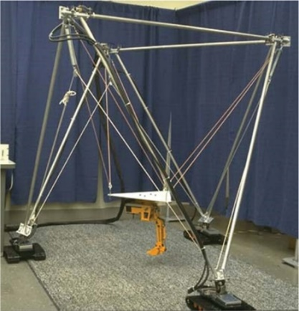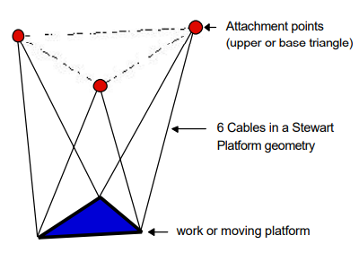

а б

Рисунок 1.3 – а) подвесной ТПР RoboCrane (NIST), б) базовая конфигурация в виде платформы Стюарта

Компания August Design разработала подвесной тросовый параллельный робот SkyCam (рисунок 1.4) [21], для проведения видеосъёмок, с четырьмя тросами, с максимальной рабочей скоростью движения камеры 44,8 км/ч. Подвесной ТПР SkyCam широко используется для прямого вещания со стадионов и других общественных мест.

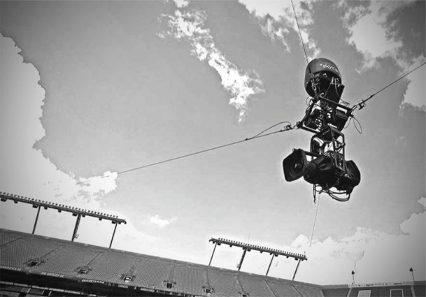
а б

Рисунок 1.4 – Подвесной ТПР SkyCam

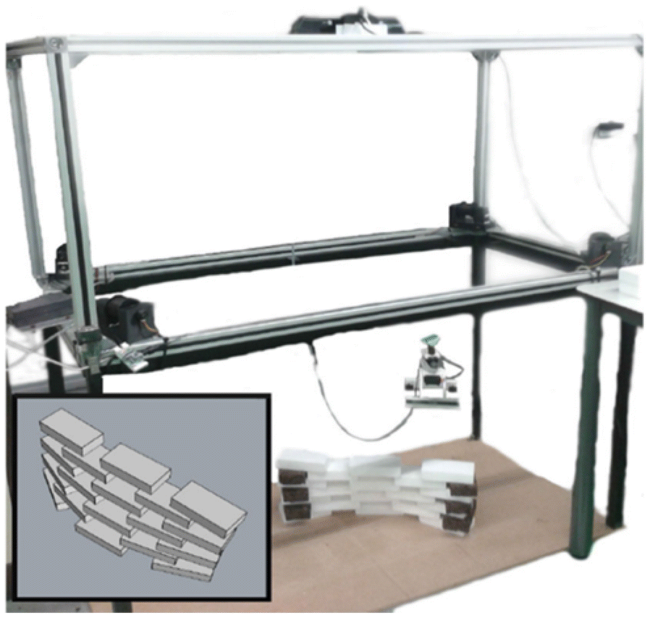

Рисунок 1.5 – Подвесной ТПР SPIDERobot для автоматизированного строительства

В соответствии с рисунком 1.5, в работе [22] разработан подвесной ТПР под названием SPIDERobot с четырьмя степенями свободы для автоматизированного строительства. Вращающийся захват может подбирать строительный материал согласно алгоритму сборки, который приводится в движение четырьмя тросами. В работе [23] разработан ТПР для контроля внешнего состояния оболочек резервуаров (рисунок 1.6).

Рисунок 1.6 ‒ Схема подвесного ТПР для контроля внешнего состояния оболочек резервуаров

В работе [24] разработан подвесной ТПР FIP с восемью тросами для автоматизированного сканирования изображений, для фенотипирования сельскохозяйственных культур, (рисунок 1.7).

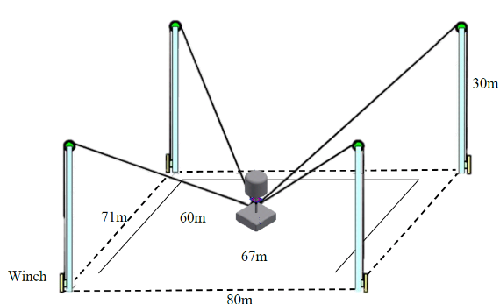
а б в

Рисунок 1.7 – Подвесной ТПР FIP для автоматизированного фенотипирования сельскохозяйственных культур

а б

Рисунок 1.8 ‒ Реконфигурируемый ТПР для сельскохозяйственных работ

В соответствии с рисунком 1.8, в работе [25] разработан реконфигурируемый подвесной ТПР с вышками на мобильной платформе со стабилизирующими лапами. Данный подвесной ТПР имеет большую зону обслуживания, легкую мобильную конструкцию и хорошо подходит для выполнения различных задач в сельском хозяйстве.
Подвесные ТПР для реабилитации человека [26] (рисунок 1.9) начали широко применяться в медицине.

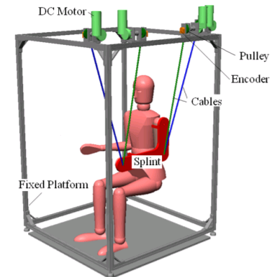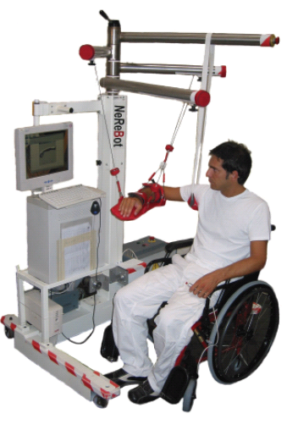
а б

Рисунок 1.9 ‒ Подвесные ТПР для реабилитации человека

Подвесные ТПР используются для переноски пациентов в больничных палатах [27] (рисунок 1.10).

Рисунок 1.10 ‒ Подвесные ТПР для транспортировки пациентов

Из обзора следует, что подвесные ТПР предназначены для широкого спектра применений в промышленности, для выполнения таких операций как сварка, резка, шлифовка, сборка, крепеж, удаление краски и механическая обработка. Подвесные ТПР могут применяться для строительства мостов, восстановления резервуаров с ядерными отходами, строительства, погрузочно-разгрузочных работ, спасения под водой и ряда других применений.
Возможности, которыми обладают подвесные ТПР, были реализованы в нескольких промышленных приложениях, таких как погрузочно-разгрузочные работы в портовой логистике [28], техническое обслуживание самолетов [29], пескоструйная очистка морских объектов [30], структурная покраска [29, р. 5728-5734], крупномасштабное строительство [31], спасательная операция [32] и т.д. Подвесные ТПР также могут быть внедрены в качестве альтернативной технологии для поисково-спасательных операций. операций, поскольку они могут охватывать широкий спектр территорий и имеют высокую грузоподъемность [33].

1.2 Проектирование подвесных ТПР

1.2.1 Структура подвесного ТПР
Типовой подвесной ТПР состоит из трех частей, включая фиксированную раму, рабочий орган и несколько тросов, которые используются для соединения фиксированной рамы с рабочим органом. Длина троса может быть изменена с помощью лебедок, приводимых в действие двигателями, установленными на неподвижной платформе, как показано на рисунке 1.11 [19, р. 14-17; 20, р. 709-723; 21, р. 689-693; 22, р. 1487-1498; 23, р. 012071; 34].

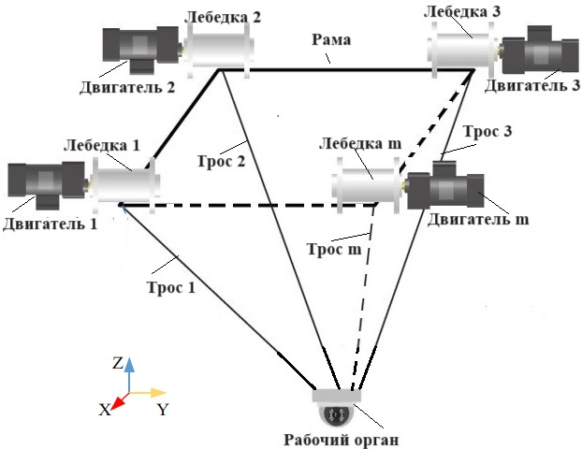

Рисунок 1.11 ‒ Схема подвесного ТПР с m тросами

Как видно из рисунка 1.11, в структуре подвесных ТПР все приводные тросы находятся над рабочим органом, а сила тяжести действует как виртуальный трос для поддержания равновесия. Структура подвесных ТПР спроектирована так, чтобы тросы постоянно находились над рабочим органом, и полезная нагрузка могла как можно равномернее распределяться между тросами. Данная структура подвесного ТПР имеет большую нагрузочную способность и малую вероятность того, что тросы столкнутся с другими объектами внешней среды, вследствие того, что все тросы находятся выше рабочего органа. Структура подвесных ТПР хорошо подходит для работ по подъему и перемещению различных грузов. Недостатками структуры подвесных ТПР является низкая жесткость в вертикальном направлении, и они могут выйти из-под контроля при переменных внешних силах, особенно при операции разгрузки.
В работах [15, р. 457-464; 16, р. 1-8] проведен синтез плоского и пространственного подвесного ТПР в пространстве допустимых максимальных сил и моментов. В работе [17, р. р. 3-254] проведен синтез реконфигурируемого подвесного ТПР с подвижными точками тросового соединения для предотвращения столкновений тросов с препятствиями в рабочем пространстве. В работе [18, р. 157-177] проведен синтез и анализ подвесного ТПР с гибридным приводом на основе плоского пятизвенного механизма. Синтез структуры является системным и эффективным способом проектирования подвесных ТПР. Через синтез структуры можно получить различные типы подвесных ТПР в соответствии с желаемым количеством звеньев и степеней свободы [19, р. 14-17; 20, р. 709-723; 21, р. 689-693; 22, р. 1487-1498; 23, р. 012071; 34, р. 4-844; 35-37].

1.2.2 Кинематика и динамика подвесных ТПР
По сравнению с решением обратной кинематической задачи типовых роботов, обратные кинематические задачи подвесных ТПР решаются значительно проще. И наоборот, решение прямой кинематической задачи подвесных ТПР является более сложным [38-42].
Для разработки динамических моделей подвесных ТПР применяются различные методы на основе: уравнения Лагранжа, уравнения Ньютона - Эйлера, уравнение Кейна, уравнение Удвадии – Калабы, принципа виртуальной работы и т.д. [43-46]. Для учета влияния длины троса и изменения массы, в работе [47] рассмотрено динамическое моделирование подвесных ТПР на основе метода конечных элементов в вариабельной области. Для исследования динамики подвесных ТПР тросы обычно рассматриваются, как простые линейные элементы, что приводит к неточности моделирования. Для устранения данного недостатка, в работе [48] показана динамическая модель подвесных ТПР, с учетом медленно меняющейся во времени длины тросов. В работе [49] исследовали динамику подвесных ТПР с полными связями и с эластичными тросами с учетом продольных колебаний тросов.
Рабочее пространство подвесных ТПР значительно больше, чем у параллельных роботов с жесткими звеньями в виду большего диапазона удлинения тросов. Рабочее пространство с ограничением сил подвесных ТПР, определяется как набор положений РО, в которых натяжение троса может уравновесить произвольные внешние силы, действующие на РО. Поскольку тросы могут только тянуть, а не толкать РО, обычно трудно удовлетворить требуемые требования для выполнимого рабочего пространства подвесных ТПР. Рабочее пространство подвесных ТПР можно получить с помощью различных численных методов, представленных в работах [50-53].

1.2.3 Управление подвесных ТПР
Особенность подвесных ТПР заключается в гибких тросах вместо жестких звеньев, которые создают неизбежные проблемы для управления подвесными ТПР по сравнению с параллельными роботами с жесткими звеньями. Трудно контролировать точное положение и ориентацию рабочего органа подвесного ТПР из-за его гибких тросов.
Из-за упомянутого физического ограничения, которое выдерживает растяжение, но не сжатие, некоторые широко используемые Традиционные методы управления параллельными роботами с жесткими звеньями не могут применяться непосредственно в подвесных ТПР, в следствии ограниченности работы тросов только на растяжение. Поэтому необходимо разработка новых методов по управлению подвесных ТПР.
Работ по управлению подвесных ТПР в настоящее время немного, и применяются следующие алгоритмы управления подвесных ТПР: управление скользящим режимом, гибридное управление положением/силой, адаптивное управление и т.д. [54-58]. Большим недостатком подвесных ТПР является провисание троса во время перемещения рабочего органа. Это сложная проблема при решении планирования траектории подвесных ТПР [59-65]. Таким образом, по сравнению с обычными роботами, планирование траектории для подвесных ТПР существенно различается [66-70]. Для ТПР с недостаточными связями контролируемое рабочее пространство не существует, что увеличивает сложность во время планирования траектории подвесных ТПР.

1.3 Конструкция и основные узлы подвесных ТПР
Конструкция типового подвесного ТПР (рисунок 1.12) состоит из неподвижной рамы, m тросов, прикрепленных к одним концом к рабочему органу, и другим концом прикрепленных к неподвижной раме. Длина тросов (а иногда также положения, в которых тросы прикреплены к раме) изменяются с помощью приводной системы, которая для простоты называется лебедкой, хотя существуют и другие механизмы для приводной системы.

Рисунок 1.12 ‒ Конструкция типового тросового параллельного робота

У большинства подвесных ТПР лебедки крепятся к неподвижной раме, для упрощения проводных соединений с системами электрического питания серводвигателей и управления. Но имеются конструкции, в которых лебедки расположены на мобильной платформе [34, р. 4-844]. Для косвенного измерения эффективной длины тросов подвесных ТПР используют датчики: энкодеры на барабане линейные измерительные системы на шкиве. Прямое определение длины троса практически невозможно. В качестве альтернативы можно напрямую измерить положение и ориентацию мобильной платформы [34, р. 4-844].
Для измерения натяжения тросов применяют датчики силы, которые подключены к одному концу троса или к некоторым шкивам между ними. При использовании лебедки с барабаном можно также измерить усилие на тросе с помощью датчика крутящего момента в трансмиссии. Наконец, можно полагаться на внутренние датчики, такие как датчики тока электродвигателя, для оценки сил в тросе. Сигналы датчиков подключаются к системе контроллера, которая генерирует заданные значения (обычно положения, скорости или силы) для приводной системы. Типовые системы контроллеров можно разделить на системы управления с обратной связью по току, крутящему моменту, скорости и положению. Установленные значения для положения, скорости и/или силы генерируются в структуре контроллера без обратной связи, которая занимается генерацией траектории и планированием пути. Функции контроллера более высокого уровня, такие как, управление задачами или процессами, часто также включаются в систему управления без обратной связи. Рабочий орган может сильно различаться по размеру. С одной стороны, рабочий орган может иметь вес несколько граммов и размеры в пару миллиметров. Напротив, есть примеры огромных рабочих органов, например коллектор телескопа Аресибо размером несколько десятков метров и весом более 800 тонн. Для подвесных ТПР наиболее важными характеристиками рабочего органа являются относительное расположение точек крепления тросов относительно неподвижных опорных точек, центра тяжести, массы и тензора инерции. Рама подвесного ТПР ‒ механическая конструкция, на которой установлены лебедки или неподвижные опорные точки крепления. Во многих лабораторных и промышленных установках рама подвесного ТПР представляет собой замкнутую конструкцию из стальных или алюминиевых профилей. В особенности для больших подвесных ТПР, лебедки могут быть прикреплены к децентрализованным конструкциям, таким как башни или здания. Лебедки или тросы могут быть установлены на нескольких летающих или плавучих конструкциях, таких как вертолеты, воздушные шары, корабли, прибрежные платформы и подводные лодки [45, р. 1113-1120]. Интегрированные подвесные ТПР используют все подходящее из окружающего оборудования или здания в качестве опорной конструкции [34, р. 3-844]. Тросы могут быть изготовлены из различных материалов. Наиболее широко используемые материалы для тросов - сталь и синтетические волокна, такие как высокомодульное полиэтиленовое волокно, арамид (кевлар) или полиэстер. В последнее время были предложены и использовались в качестве прототипа так называемые интеллектуальные кабели со встроенными электрическими проводами для снабжения мобильной платформы электрической энергией или сигналами полевой шины.

1.3.1 Лебедки подвесных ТПР
Проектирование лебедки хорошо известная задача в машиностроении, поскольку лебедки веками использовались в крановых приложениях. Различают барабаны с системой направления троса и без нее, а также намотку в один или несколько слоев. Лебедки без системы направления троса более экономичны в изготовлении, а трос наматывается в несколько слоев. Понятно, что на таких лебедках можно наматывать более длинные тросы. Эти преимущества достигаются за счет снижения точности оценки длины намотанного троса, а также за счет его высокого износа. По крайней мере, для стальных тросов из-за износа срок службы снижается до 2-9% от номинального значения. Большинство подвесных ТПР приводится в действие лебедками, которые наматывают тросы на барабаны [34, р. 3-844; 35, р. 13-168]. Эта концепция была заимствована у кранов и позволяет справляться с очень длинными тросами. Лебедки ‒ хорошо зарекомендовавшие себя элементы конструкции с очень компактным корпусом (рисунок 1.13). Их механическая конструкция проста и экономична. В большинство лебедок, используемых для подвесных ТПР, серводвигатели используются для контроля длины троса в каскадном управлении положением. Поскольку лебедки обычно крепятся к большой конструкции, почти нет верхнего предела размера серводвигателей, которые могут быть применены, кроме соображений стоимости.

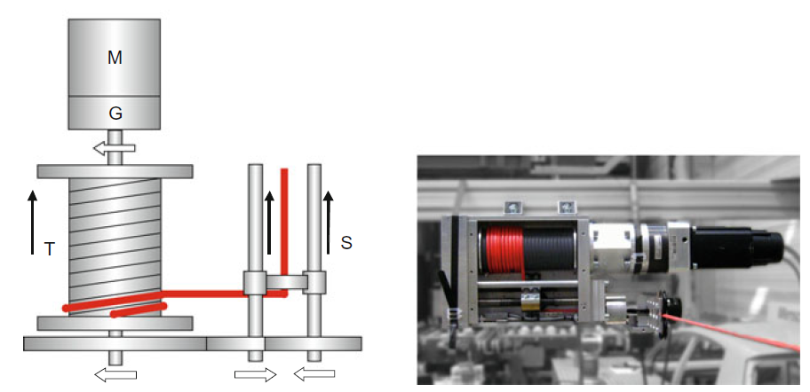
а б

M - сервопривод; G - редуктор; T - однослойный и однонаправленный барабан; S - направляющая система троса

Рисунок 1.13 ‒ Приводная система с лебедкой IPAnema1

В работе [35, р. 13-168] предлагается конструкция лебедки, в которой барабан установлен на линейной направляющей на валу, чтобы удерживать точку контакта, в которой трос покидает барабан, фиксированной в пространстве. При вращении барабана привод шпинделя перемещает барабан на валу, чтобы компенсировать шаг барабана (рисунок 1.14).

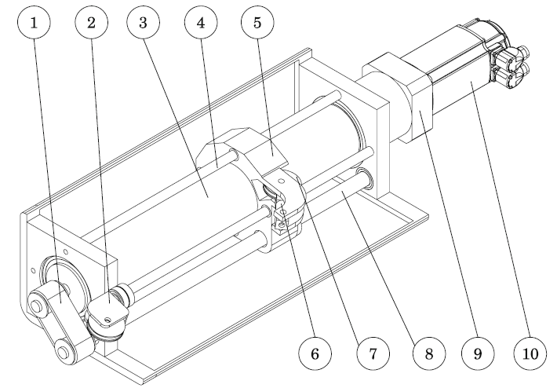

1 - ременная передача; 2 - направляющий шкив; 3 - барабан; 4 - линейная направляющая; 5 - намоточный блок; 6 - датчик силы; 7 направляющий шкив; 8 - шпиндель; 9 - планетарный редуктор; 10 – серводвигатель

Рисунок 1.14 ‒ Схема лебедки со встроенным датчиком усилия
Аналогичная схема изображена на рисунке 1.15, где серводвигатель и барабан соединены рычажным механизмом для передачи крутящего момента, и где барабан установлен на винтовой резьбе, для того чтобы точка контакта оставалась фиксированной в пространстве.

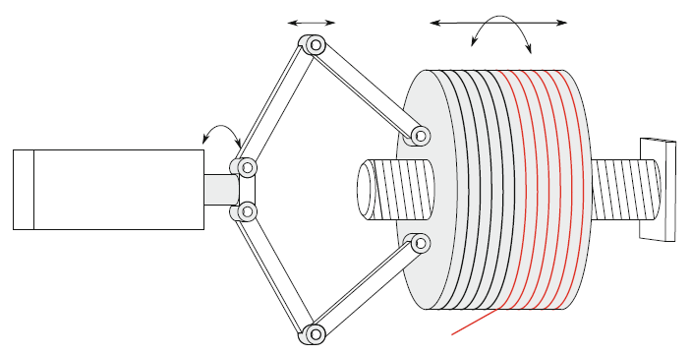

Рисунок 1.15 ‒ Лебедка на базе четырехзвенного рычажного механизма и подвижного барабана на резьбовом винте

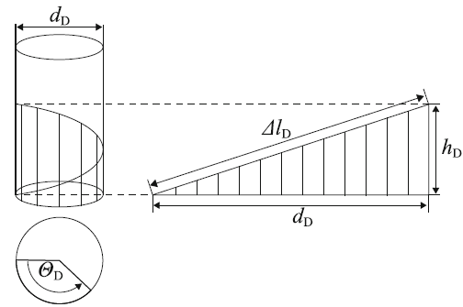

Рисунок 1.16 ‒ Намотка троса на барабан

Для обеспечения точной намотки троса, будем рассматривать только однослойные лебедки. Определим длину $∆l_{D}$ троса, намотанного на барабан диаметром $d_{D}$:

$∆l_{D}=n_{W}\sqrt{d_{D}^{2}π^{2}+h_{D}^{2} }$ (1.1)

где $n_{W}$‒ количество витков троса на барабане;
$h_{D}$ ‒ шаг барабана (см. рисунок 1.15). Ясно, что шаг $h_{D}$ должен быть больше диаметра $d_{C}$ троса. Например, для троса из синтетического волокна толщиной 6 мм в лебедке IPAnema 3 [34, р. 3-844] используется шаг $h_{D}=7 мм$, а для троса из синтетического волокна толщиной 2,5 мм хорошо подходит шаг $h_{D}=3 мм$. Для стальных тросов можно использовать норму для крановых подъемников [19, р. 14-17]. Минимальная длина барабана $L_{D}$ равна:

$L_{D}=n_{W}h_{D}+L_{D0}$ (1.2)

где $L_{D0}$ ‒ положительная длина, которая включает неиспользованную длину барабана.
Эта дополнительная длина требуется для фиксации троса на барабане в качестве запаса прочности для датчиков конца хода, а также для участков, к которым невозможно получить доступ на барабане, например из-за места для установки тросовой системы. Если трос зажат на барабане, несколько обмоток $n_{E}=3 . . . 5$ должны использоваться для уменьшения сил, действующих на зажим, обычно используются 5 обмоток. Точное соотношение силы на конце троса $f_{E}$ и силы троса $f$ определяется по формуле Эйлера-Эйтельвейна:

${f≤f}_{E}e^{μ_{D}α}$ (1.3)

где $μ_{D}$‒ коэффициент трения троса на барабане и угол $α=2πn_{E}$ определяется из числа витков $n_{E}$ намотанных на барабан. При среднем коэффициенте трения $μ_{D}=0.1$ для Dyneema по стали мы находим уменьшение силы $f_{E}$ примерно на 6,5 для трех обмоток и примерно на 23 для пяти обмоток. В таблице 1.1 указаны коэффициенты трения для различных материалов тросов по стали.

Таблица 1.1 ‒ Коэффициенты трения для различных тросов из синтетического волокна по стали

Материал | Коэффициент сухого трения  $$μ_{D}$$ | Коэффициент жидкостного трения $μ_{L}$
Polyamide (PA) | 0.10–0.12 | 0.12–0.15
Polyester (PES) | 0.12–0.15 | 0.15–0.17
Polypropylene (PP) | 0.08–0.11 | 0.08–0.11
Aramid (Kevlar) | 0.12–0.15 | 0.15–0.17
HMPE (Dyneema) | 0.08–0.11 | 0.08–0.11
Steel cable | 0.12–0.15 | 0.10–0.12

Благодаря значительному уменьшению силы троса на конце, трос можно без повреждений закрепить на барабане, и к тросу прилагаются лишь умеренные силы. Диаметр барабана нужно выбирать по разным условиям. Во-первых, диаметр является линейным фактором для расчета передаточного отношения лебедки. Поскольку типичный серводвигатель имеет высокую номинальную угловую скорость, редукторы или ременные передачи используются для уменьшения скорости троса. Следовательно, малый диаметр барабанов лебедки благоприятен для передачи с меньшими скоростями троса. Движение серводвигателя преобразуется в скорость троса по формуле (1.4):

$\dot{l}=\frac{πd_{D}}{2υ_{PG}}ω_{M}$ (1.4)

где $\dot{l}$ ‒ скорость кабеля;
$υ_{PG}$ ‒ передаточное число редуктора;
$ω_{M}$ ‒ угловая скорость серводвигателя. Напротив, крутящий момент $T_{M}$, создаваемый серводвигателем, преобразуется в силу троса через:

$f=\frac{2υ_{PG}}{πd_{D}}η_{G}{η_{W}T}_{M}$ (1.5)

где $η_{G}$ и $η_{W}$ ‒ коэффициенты КПД. редуктора и лебедки, соответственно. Промышленные редукторы имеют КПД около $η_{G}=0,95…0,97$ при номинальной нагрузке. Необходимо соблюдать осторожность, когда лебедка работает ниже номинальной нагрузки редуктора, поскольку в этом случае коэффициент полезного действия $η_{G}$ заметно снижается. Такое использование часто встречается у подвесных ТПР, особенно когда тросы разматываются с небольшим натяжением. Из-за небольших сил в тросах во время разматывания трение в редукторе может препятствовать рекуперации энергии из-за недостаточной эффективности редуктора.
Кроме того, диаметр лебедки в значительной степени влияет на крутящий момент инерции. Если барабан моделируется как полый цилиндр, момент инерции $I_{D}$ будет равен

$I_{D}=\frac{L_{D}πϱ_{D}}{32}(d_{D}^{4}-{(d_{D}-t_{d})}^{4})$ (1.6)

где $ϱ_{D}$ ‒ плотность;
$t_{d}$ – толщина;
$d_{D}$ ‒ диаметр барабана. Можно сделать вывод, что момент инерции барабана во многом зависит от его диаметра. Особенно для динамических применений подвесных ТПР, выгодно сохранять низкую инерцию лебедки, чтобы использовать полную динамическую полосу пропускания серводвигателя. В-третьих, отношение диаметра троса к диаметру барабана $d_{D}/d_{C}$ является нижним пределом диаметра барабана. Для троса из синтетического волокна соотношение $\frac{d_{D}}{d_{C}}=8…12$, для стальных тросов типично соотношение 25 и более. В большинстве случаев минимальный диаметр барабана определяется требованиями к тросу. Например: лебедка должна быть спроектирована для использования тросов Dyneema с диаметром $d_{C}=2,5 мм$, тогда при соотношении 25, барабан (и шкивы) должны иметь минимальный диаметр $d_{D}=62,6 мм$. Для повышения устойчивости троса к усталостным напряжениям при изгибе в случае длительного использования, рекомендуется коэффициент 40, что приведет к минимальному диаметру $d_{D}=100 мм$.

1.3.2 Серводвигатели подвесных ТПР
Для приводов подвесных ТПР применяют электрические серводвигатели из-за хорошей управляемости. Многие подвесные ТПР используют синхронные серводвигатели постоянного тока [34, р. 3-844; 35, р. 13-168]. Серводвигатели и необходимые к ним редукторы доступны в высоком качестве у многих поставщиков и могут быть выбраны во многих вариантах, от номинальной мощности в несколько ватт до нескольких сотен киловатт. Используя редукторы, соотношение крутящего момента и скорости двигателя можно точно настроить в соответствии с потребностями применения. Серводвигатели подходят, как для низкоскоростных подвесных ТПР с высокой полезной нагрузкой, так и для подвесных ТПР с большой динамикой. Технические ограничения серводвигателей, это постоянный максимальный крутящий момент, который в основном не зависит от его скорости, максимальная скорость почти не зависит от крутящего момента и ограничение общей номинальной мощности. Серводвигатели позволяют управлять как положением, так и силой. Одним из основных недостатков серводвигателей является их дороговизна по сравнению с другими типами электроприводов. В следствии этого, шаговые двигатели могут использоваться для экономичных приводов подвесных ТПР, особенно для небольших подвесных ТПР. Шаговые двигатели имеют сложную характеристическую кривую, связывающую крутящий момент со скоростью двигателя. Из-за простой схемы срабатывания приводы с шаговыми двигателями предпочтительно использовать с регулированием положения без обратной связи. Консервативный способ определения требуемых двигателей и редукторов, это вычисление крутящего момента двигателя наихудшего случая, необходимого для выполнения приложения, а также использование наивысшей требуемой линейной скорости троса $V_{max}$, определенной для приложения. Принимая во внимание характеристики лебедки, можно напрямую рассчитать требуемую максимальную скорость серводвигателя:

$n_{M,max}≥\frac{V_{max}ϑ_{PG}}{2πr_{D}}$ (1.7)

где $ϑ_{PG}$ ‒ передаточное число редуктора;
$r_{D}$ ‒ радиус барабана лебедки.
Требуемый номинальный крутящий момент серводвигателя, с учетом потерь на трение в шкивах, лебедке и редукторе, определяется по формуле (1.8) [25, р. 77-81]:

$T_{M,max}≥\frac{F_{c}}{{{ η_{P}^{n_{P}}η}_{W}η_{PG}ϑ}_{PG}r_{D}}$ (1.8)

где $η_{P}, η_{W},η_{PG}$ ‒ КПД шкива, лебедки и редуктора, соответственно;
$n_{P}$ ‒ количество направляющих шкивов. Таким образом, общий КПД привода подвесного ТПР

${η= η_{P}^{n_{P}}η}_{W},η_{PG}$ (1.9)

Типичные значения [35, р. 13-168] коэффициент полезного действия шкива $η_{P}=0,97$, коэффициент полезного действия лебедки $η_{W}=0,95÷0,97$, коэффициент полезного действия редуктора $η_{W}=0,80÷0,97$, количество направляющих шкивов $η_{P}=1÷5,$, общий КПД привода $η=0,63÷0,87$.

2 СТРУКТУРНЫЙ СИНТЕЗ ПОДВЕСНЫХ ТПР

2.1 Классификация подвесных ТПР
Классификацию подвесных ТПР проводят по кинематическому критерию, где в качестве основных параметров являются число тросов m и число контролируемых степеней свободы n, рабочего органа. Подвесной ТПР может полностью или частично ограничиваться через тросы. Можно выделить следующие классы подвесных ТПР [34, р. 13-36]:
1) m <n ≤ 6: Подвесной ТПР недостаточно ограничен и, не может противостоять произвольно действующим силам и крутящим моментам. Этот класс подвесных ТПР называется недостаточно ограниченными (рисунок 2.1а, 2.1б, 2.1в, 2.1г) и движение рабочего органа не может полностью контролироваться.

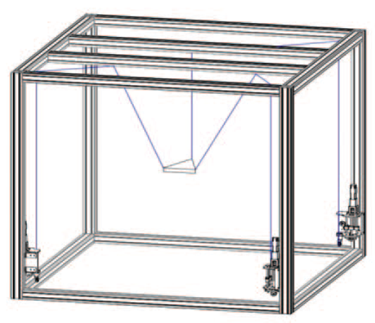
а б

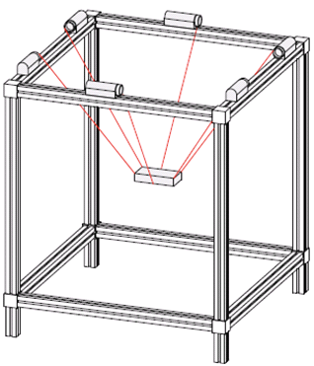
в г

а – плоский m=2, n=3; б – пространственный m=3, n=6; в – пространственный m=4, n=6; г – пространственный подвесной ТПР, m=6, n=6

Рисунок 2.1 ‒ Недостаточно ограниченные ТПР

2) m>n+1: подвесной ТПР имеет избыточные ограничения, и силы должны распределяться между тросами. Эти роботы называются избыточно ограниченными (рисунок 2.2).

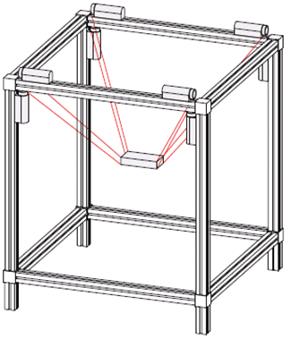

Рисунок 2.2 ‒ Подвесной ТПР избыточно ограниченный, m=8, n=6

Избыточность относится к количеству кинематических ограничений и, следовательно, также к их срабатыванию, поскольку кинематических ограничений больше, чем степеней свободы.

2.2 Структурные схемы подвесных ТПР
Рабочий орган подвесного ТПР в евклидовом пространстве может совершать шесть независимых виртуальных перемещений, и поэтому максимальное количество степеней свободы $n$ рабочего органа равно шести. В работе [34, р. 3-844] предлагается следующая структурная схема подвесного ТПР:

$n_{R}Rn_{T}T$ (2.1)

где $n_{R}$ – количество степеней свободы вращения $R$;
$n_{T}$ – количество степеней свободы поступательного движения $T$. В структурной схеме (2.1) поступательные движения рабочего органа подвесного ТПР обозначено буквой T, а вращательные движения - R, тогда структурная формула плоского подвесного ТПР с одной степенью свободы вращения и двумя степенями свободы поступательного движения выглядит в виде 1R2T. Составлены следующие возможные структурные схемы подвесных ТПР (таблица 2.1, рисунок 2.3).

Таблица 2.1 ‒ Структурные схемы подвесных ТПР

Структурная формула | Описание подвесного ТПР
2T | Плоский поступательный подвесной ТПР с двумя степенями свободы*
3T | Пространственный поступательный подвесной ТПР* **
1R2T | Плоский с вращением подвесной ТПР**
3R3T | Пространственный подвесной ТПР с тремя степенями свободы вращения***
* ‒ Смотрите рисунок 2.3а, 2.3б
** ‒ Смотрите рисунок 2.4а, 2.4б
*** ‒ Смотрите рисунок 2.5

а б

а – структурная схема 1Т; б – структурная схема 3Т

Рисунок 2.3 – Подвесные ТПР

а б

а – структурная схема 3Т; б – структурная схема 1R2T

Рисунок 2.4 – Подвесные ТПР

а б

в г

Рисунок 2.5 – Подвесные ТПР: структурная формула 3R3Т
Используя структурные схемы подвесных ТПР (см. таблица 2.1), можно синтезировать новые структуры подвесных ТПР. К вышеуказанным структурным схемам можно добавлять тросы без срабатывания, путем подключения двух или более тросов к одному приводу, например намотать два или более троса на один и тот же барабан лебедки или подключить их к одному линейному приводу. Движение также может быть ограничено механическими элементами, такими как призматические шарниры.

2.3 Метод структурного синтеза подвесных ТПР
В задачу структурного синтеза подвесного ТПР входит выбор необходимой схемы подвесного ТПР, степени его свободы и соответственно подбор количества необходимых тросов. В структурном синтезе подвесного ТПР имеется гораздо меньше вариантов и комбинаций, чем при проектировании обычных параллельных роботов [67, р. 3-645; 68, р. 3-392; 69, р. 13-168], это связано с тем, что кинематические цепи подвесного ТПР зависят от кинематических свойств тросов. Основной модуль подвесного ТПР, это трос - привод, который служит для изменения эффективной длины троса. Структура подвесного ТПР зависит от количества данных модулей, которые прикрепляются к опорным точкам на раме.
Для структурного синтеза подвесного ТПР необходимо определить:
– вид движения подвесного ТПР и его степени свободы n;
– выбор подвесного ТПР по классификации; недостаточно ограниченный, избыточно ограниченный;
– количество тросов m;
– выбор схемы движения тросов подвесного ТПР: изменение длины троса лебедкой, изменение положения опорных точек на раме на линейных направляющих или при помощи рычагов.
Выбор схемы движения подвесного ТПР напрямую зависит от требований мобильности для разрабатываемого подвесного ТПР.
Недостаточно ограниченные подвесного ТПР имеют малые затратами на аппаратное обеспечение робота, так как требуется меньше лебедок и двигателей. Благодаря меньшему количеству тросов, уменьшаются ограничения от столкновений между ними. Однако они имеет недостатки в связи с малой точностью, жесткостью и ограниченной динамикой. Все это требуют дополнительных затрат на разработку системы управления, что может привести к экономии, достигнутой за счет малого количества приводов.
Подвесные ТПР могут использоваться при высокой нагрузке и низком ускорении, например в манипуляторах и сборочных приложениях, подобных крану, или для относительно медленного позиционирования устройств, таких как подвешенные на тросе камеры. Подвесные ТПР имеют ограниченную жесткость в направлении силы тяжести. Кроме того, их способность распределять силы между тросами снижается. В свою очередь, подвесная конфигурация ТПР практически не мешает препятствиям внизу и сбоку от рабочего органа.
Количество тросов m подвесного ТПР, следует выбирать как можно малым, для снижения затрат. Однако есть причины для применения больше минимально необходимого количества тросов. Подвесные ТПР по структурной схеме 2Т могут быть реализованы с помощью трех тросов. Однако рабочее пространство и пространство для установки имеют треугольную форму, которая часто не соответствует конфигурации для нормальной работы подвесного ТПР. В этом случае избыточно ограниченный подвесной ТПР с четырьмя тросами позволяет значительно увеличить рабочее пространство и дает дополнительные степени свободы в конструкции для формирования дополнительных возможностей ТПР. Такая же ситуация имеет место для пространственных подвесных ТПР с структурной схемой 3R3T. Увеличение количества тросов до восьми или более позволяет получить более удобные формы рабочего пространства. Использование большего количества тросов в подвесном ТПР, чем минимальное, может быть полезным для получения дополнительных преимуществ. Форма и размер рабочего пространства могут быть изменены, дополнительные тросы обеспечивают устойчивость и безопасность подвесного ТПР. Дополнительные тросы необходимы для приведения в действие дополнительных степеней свободы рабочего органа таких, как вращение. Наконец, дополнительные тросы могут увеличить полезную нагрузку.
Выбор схемы движения тросов подвесного ТПР влияет на рабочее пространство, жесткость и энерго-эффективность. Подвесной ТПР с лебедками позволяют создавать огромное рабочее пространство, где подвесной ТПР с изменением положения опорных точек на раме на линейных направляющих ограничены. Однако такие подвесные ТПР позволяют [69, р. 3-170] реализовать высокое натяжение троса и высокую жесткость с хорошей энергетической эффективностью. Конструктор должен руководствоваться с указанными выше критериями, при структурном синтезе для выбора необходимой конструкции подвесного ТПР.
Для описания геометрии подвесного ТПР, необходимо определить положения всех неподвижных опорных точек (проксимальных) и всех точек крепления (дистальных) к рабочему органу (мобильной платформе), чтобы однозначно зафиксировать его геометрию.
Каждый трос одним концом прикрепляется к неподвижной опорной точке и другим концом к точке крепления на рабочем органе, координаты которых можно выбирать произвольно. Таким образом, 6m геометрических параметров в пространственном случае и 4m параметров в плоском случае, где m-число тросов, определяют положение подвесного ТПР.
Для параметризации подвесного ТПР применяют векторные функции $Φ^{G}: R^{nD}→R^{6m}$ вида:

$Φ^{G}(g)=[a_{1 }…a_{m } b_{1 }…b_{m }]$ (2.2)

которые отображают проектные параметры ${g_{D }=\left[g_{1 ,}…,g_{nD }\right] }^{T}$ к геометрическим параметрам ТПР $a_{1 }…a_{m } b_{1 }…b_{m }$, здесь $a_{i}$ – вектор точек крепления к неподвижной раме,$b_{i}$ – вектор точек крепления к рабочему органу.
Процедура создания конструкций плоского подвесного ТПР из проектных параметров изображена на рисунке 2.6.

Рисунок 2.6 ‒ Процедура преобразования параметров ${g=\left[l,w\right] }^{T}$ в пространстве проектирования в геометрические параметры подвесного ТПР ${(a}_{1 },…,b_{4 })$

В таблице 2.2 [34, р. 3-844] показаны значения функции $Φ^{G}$, для подвесного ТПР с четырьмя тросами, показанного на рисунке 2.7, в которой показаны координаты неподвижных опорных точек $a_{i}$ и точек крепления к рабочему органу $b_{i}$ для ТПР с восемью тросами c прямоугольной геометрией, определяемой шестью параметрами ${g=\left[l_{B ,}w_{B ,}h_{B ,}l_{P ,}w_{P ,}h_{p }\right] }^{T}$.

Таблица 2.2 ‒ Координаты неподвижных опорных точек $a_{i}$ и точек крепления к рабочему органу $b_{i}$ для ТПР с четырьмя тросами

Трос i | Вектор опоры a_{i} |  |  | Вектор платформы b_{i}
- | x | y | z | x | y | z
1 | −l_{B}/2 | w_{B}/2 | h_{B} | −l_{P}/2 | w_{P}/2 | h_{P}
2 | l_{B}/2 | w_{B}/2 | h_{B} | l_{P}/2 | w_{P}/2 | h_{P}
3 | l_{B}/2 | −w_{B}/2 | h_{B} | l_{P}/2 | −w_{P}/2 | h_{P}
4 | −l_{B}/2 | −w_{B}/2 | h_{B} | −l_{P}/2 | −w_{P}/2 | h_{P}

Рисунок 2.7 ‒ Схема пространственного подвесного ТПР с четырьмя тросами, со стандартной коробчатой рамой
В таблице 2.3 приведены описания типовых разработанных конструкций подвесных ТПР.

Таблица 2.3 ‒ Типовые конструкции подвесных ТПР

Название | m | n | Описание
RoboCrane | 6 | 6 | Подвесной ТПР RoboCrane, структура 3R3T*
CoGiRo | 8 | 6 | Подвесной ТПР CoGiRo, структура 3R3T**
* ‒ Смотрите рисунок 2.8
** ‒ Смотрите рисунок 2.9

На рисунках 2.8, 2.9 показаны конструкции подвесных ТПР с типовой конфигурацией для размещения тросов, которые можно применять для выбора структурной схемы подвесного ТПР. Стандартный подвесной ТПР имеет шесть тросов и шесть степеней свободы с прямоугольным рабочим органом и неподвижной рамой. Поступательное движение применяют там, где вращение ограничено. Кроме того, тросы, проложенные над рабочим органом, не создают проблем для столкновения с окружающими предметами.

Рисунок 2.8 – Подвесной ТПР RoboCrane, структура 3R3T

Рисунок 2.9 – Подвесной ТПР CoGiRo, структура 3R3T

Представленные общие конструкции подвесных ТПР (рисунки 2.8, 2.9) являются шаблонами для начала разработки нового подвесного ТПР или для настройки конструкции в соответствии с требованиями конкретного приложения. Параметрическое описание позволяет уменьшить модель пространства для проектирования и, таким образом, уменьшает количество свободных параметров проекта до набора, который, как ожидается, приведет к созданию полезных подвесных ТПР.
Пример расчет оптимальной конструкции плоского подвесного ТПР [34, р. 3-844]. Приведен пример оптимальной конструкции подвесного ТПР с прямоугольным основанием и рабочим органом, геометрические параметры ${g=\left[l_{B ,}w_{B ,}l_{P ,}w_{P }\right] }^{T}$ показаны в таблице 2.4.

Таблица 2.4 ‒ Оптимальные геометрические параметры плоского подвесного ТПР

Трос i | Вектор опоры a_{i} | Вектор платформы b_{i}
1 | [−l_{B}/2,w_{B}/2]^{T} | [−l_{P}/2,w_{P}/2]^{T}
2 | [l_{B}/2,w_{B}/2]^{T} | [l_{P}/2,w_{P}/2]^{T}

Начальные данные: размер рабочего органа, определяемый задачей, должен быть длиной $l_{P}=0.4 m$ и шириной $w_{P}=0.2 m$. Требуемая рабочая зона $W^{R}$ представляет собой квадрат с длиной ребер 1 × 1 м с центром вокруг начала координат. Искомые проектные параметры: длина и ширина рамы подвесного ТПР, дающая искомый вектор проектных параметров ${g=\left[l_{B ,}w_{B }\right] }^{T}$. Предварительно определено, что силы троса находятся в диапазоне $f∈\left[1;10\right]N$. Требуется минимизировать пространство для установки подвесного ТПР, целевая функция, которой выглядит в виде ${f\left(g\right)=(l}_{B ,}w_{B })p+p$, которая представляет собой площадь рамы ТПР, где $p$ - штрафной коэффициент.

$$p=\left\{\begin{matrix}1 если рабочая зона W^{R}-удовлетворяет сило-моментному набору \\ 10 в другом случае\end{matrix}\right.$$

Определив это, можно оценить функцию $f\left(g\right)$ для различных геометрий робота и получить значение для сравнения вариантов робота. Требуемая оценка рабочей зоны выполняется путем простой проверки регулярной сетки из 121 позиций в желаемой рабочей зоне $W^{R}$.

Рисунок 2.10 ‒ Пример оптимальной конструкции плоского подвесного ТПР

В соответствии с рисунком 2.10, при помощи процедуры оптимизации Нелдера-Мида (метод симплексного спуска) для целевой функции с начальным значением ${g=\left[3.0, 2.0\right] }^{T}$ получим оптимальную конструкцию робота с требуемым рабочим пространством.

3 РАБОЧАЯ ЗОНА ПОДВЕСНОГО ТПР

Рабочей зоной подвесного ТПР называется пространство определенной площади, в котором робот может выполнять работу без нарушения установленных характеристик. Рабочую зону некоторых типов подвесных ТПР, можно описать простыми геометрическими фигурами, такими как коробки или цилиндры. Для этих подвесных ТПР можно указать простые, но значимые параметры, такие как длина, высота, ширина или радиус, чтобы характеризовать интересующие размеры. Описание рабочей зоны подвесного ТПР становится более сложным при рассмотрении поступательного перемещения и ориентации. Для большинства прикладных задач, рабочую зону подвесного ТПР можно представить в виде геометрических фигур: коробка, цилиндр или сфера. Граница рабочей зоны подвесного ТПР обычно изогнутая, и прямоугольная рабочая зона, вписанная в нее, может быть значительно меньше (рисунок 3.1).

Рисунок 3.1 ‒ Рабочая зона подвесного ТПР

В общем, рабочая зона подвесного ТПР является подмножеством $W$ евклидовой группы движения $SE_{3}$, которая может быть создана путем перемещения рабочего органа и с системой координат $K_{P}$, по отношению к инерционной системе координат рамы $K_{0}$. $SE_{3}$представляется как пара $(r,R)∈R^{3}×SO_{3}$. Некоторые подвесные ТПР не реализуют полную шестимерную модель движения, но, тем не менее, их рабочая зона входит в наиболее общую группу евклидова движения. Для некоторых простых случаев, например чистое поступательное движение, можно легко отделить использованные степени свободы от неиспользуемых групп движения. Это вообще невозможно. Поскольку это наиболее общее определение рабочей зоны является довольно абстрактным, существует несколько упрощенных определений рабочей зоны, которые касаются в основном ограничений, связанных с приложением, для описания подмножества в целом шестимерного пространства. Многие определения уменьшают или проецируют шестимерную рабочую зону на двух- или трехмерное декартово пространство, поскольку эту рабочую зону легче представить и визуализировать.

3.1 Виды рабочих зон подвесного ТПР
Здесь приводится различные часто используемые виды рабочих зон подвесного ТПР [34, р. 3-844].
1. Рабочая зона поступательного перемещения (или рабочая зона постоянной ориентации): $W_{CO}$, это срез общей рабочей зоны для одной фиксированной ориентации$R_{0}$ рабочего органа, определяемая, как:

$W_{CO}\left(R_{0}\right)=\left\{r∈R^{3} ∥ y=\left(r,R\right),{R=R}_{0} \right\}$ (3.1)

Размерность этой рабочей зоны составляет два для плоских подвесных ТПР структуры 2T и 1R2T и три для пространственных подвесных ТПР структуры 3T и 3R3T. Таким образом, рабочую зону поступательного перемещения можно легко визуализировать.
2. Рабочая зона ориентации (или рабочая зона вращения) $W_{O}$ : в отличие от рабочей зоны поступательного перемещения, является частью общей рабочей зоны для одной данной позиции $r_{0}$:

$W_{O}\left(r_{0}\right)=\left\{R∈SO_{3} ∥ y=\left(r,R\right),{r=r}_{0} \right\}$ (3.2)

Размерность этой рабочей зоны составляет три, для подвесных ТПР структуры 3R3T. В последних случаях визуализация может вызвать некоторые проблемы, поскольку рабочая зона ориентации подвесных ТПР структуры 3R3T имеет топологию специальной ортогональной группы $SO_{3}$, которая не является евклидовым пространством.
3. Рабочая зона ориентации включения $W_{IO}$: хотя бы одна ориентация $R$ из набора ориентаций $R_{0}⊂SO_{3}$принадлежит рабочей зоне, т.е.:

$W_{IO}\left(R_{0}\right)=\left\{r∈R^{3} ∥ y=\left(r,R\right),{R∈R}_{0} \right\}$ (3.3)

Необходимо определить набор ориентации $R_{0}$, чтобы отличать эту рабочую зону от рабочей зоны поступательного перемещения, которое можно понимать как рабочую зону ориентации включения с $R_{0}=R_{0}$.
4. Максимальная рабочая зона $W_{max}$, это подмножество общей рабочей зоны $W$, которое может быть достигнуто, по крайней мере, с любой одной ориентацией $R∈SO_{3}$. Максимальная рабочая зона, это особый тип рабочей зоны ориентации включения, где набор ориентации $R_{0}=SO_{3}$включает все возможные ориентации, т.е.:

$W_{max}=\left\{r∈R^{3} ∥ y=\left(r,R\right),R∈SO_{3}\right\}$ (3.4)

Это проекция шестимерной рабочей зоны на трехмерное евклидово пространство для подвесных ТПР структуры 3R3T. Для плоских подвесных ТПР структуры 1R2T, это двухмерный график.
5. Рабочая зона общей ориентации $W_{TO}$содержит все позиции $r$, где в каждой позиции все ориентации $R$ в заданном наборе ориентаций $R_{0}$ принадлежат рабочему пространству, т.е.:

$W_{TO}\left(R_{0}\right)=\left\{r∈R^{3} ∥ y=\left(r,R\right) ∀ {R∈R}_{0} \right\}$ (3.5)

Размерность составляет два, для плоских подвесных ТПР и три, для пространственных подвесных ТПР. Чтобы сделать определение рабочей зоны осмысленным, необходимо указать значения набора ориентации $R_{0}$ (рисунок 3.2). Рабочая зона общей ориентации ‒ удобное и интуитивно понятное описание для шестимерной рабочей зоны.

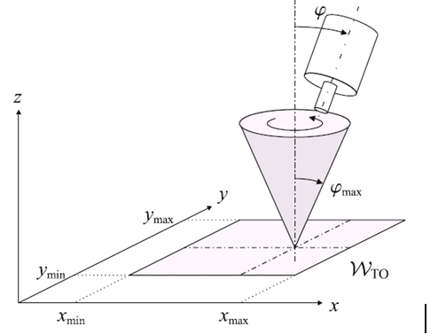
Рисунок 3.2 ‒ Пример рабочей зоны общей ориентации $W_{TO}$. Здесь возможные углы $φ$ ограничены конусом с апертурой $φ_{max}$

6. Гибкая рабочая зона $W_{D}$состоит из всех позиций $r$, в которых может быть сгенерирована любая ориентация $R∈SO_{3}$ платформы. Гибкая рабочая зона, это особый вид рабочей зоны общей ориентации, где множество $R_{0}=SO_{3 }$включает в себя все возможные ориентации, т.е.:

$W_{TO}\left(R_{0}\right)=\left\{r∈R^{3} ∥ y=\left(r,R\right) ∀ R ∈SO_{3}\right\}$ (3.6)

Рисунок 3.3 ‒ Плоский подвесной ТПР структуры 1R2T

В соответствии с рисунком 3.3, далее значение этих определений рабочих зон будет проиллюстрировано на примере изучения плоского подвесного ТПР структуры 1R2T. Общую рабочую зону этих плоских подвесных ТПР можно визуализировать в трех измерениях. Таким образом, он хорошо помогает выделить прогнозы и сокращения, определениями рабочей зоны, представленными выше.

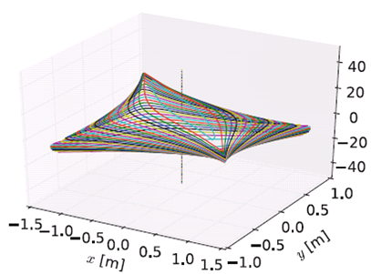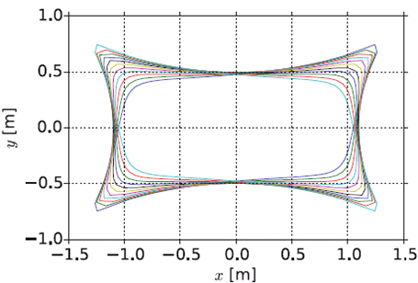
а б

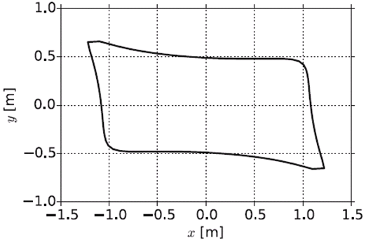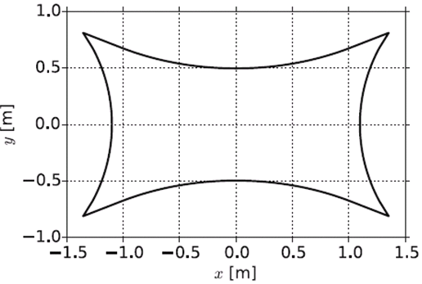
в г

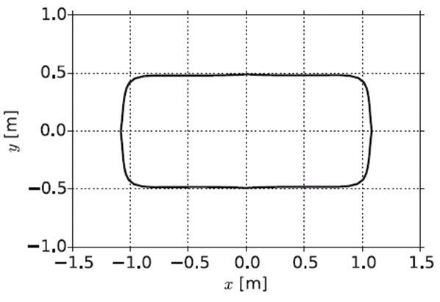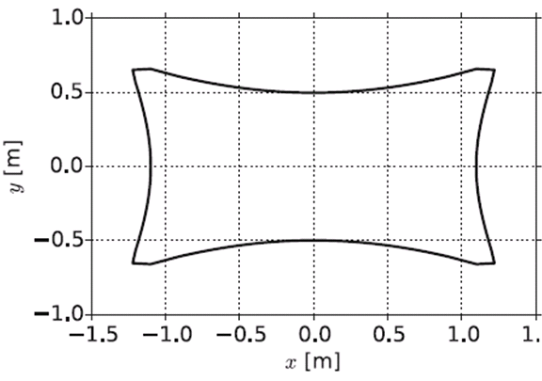
д е

а – общая трех размерная рабочая зона $W;$ б – общая рабочая зона $W$ для $φ∈\left[-5^{∘}; 5^{∘} \right]$; в – рабочая зона поступательного перемещения $W_{CO}(φ=3^{∘})$; г – максимальная рабочая зона $W_{max}$; д – рабочая зона общей ориентации $W_{TO}$; е – рабочая зона ориентации включения $W_{IO}\left(R_{0}\right)$

Рисунок 3.4 ‒ Примеры различных типов рабочих зон для плоского подвесного ТПР

Множество ориентации -${ R}_{0}∈\left\{R∈SO_{3}∥{R=R}_{z}\left(φ\right), φ∈\left[-5^{∘}; 5^{∘} \right] \right\}$
На рисунке 3.4a общая рабочая зона плоского подвесного ТПР структуры 1R2T визуализировано в виде трехмерного графика, на котором угол рабочего органа $φ$ включен в качестве третьей оси. Для ограниченного диапазона $φ∈\left[-5^{∘}; 5^{∘} \right]$, параллельная проекция показана на рисунке 3.4б. Если мы рассмотрим срез общей рабочей зоны, зафиксировав ориентацию рабочего органа на определенное значение$(φ{=5}^{∘})$, мы получим рабочую зону поступательного перемещения $W_{CO}$ , показанную на рисунке 3.4в, как область в $R^{2}$. Максимальная рабочая зона получается, если спроектировать общую рабочую зону в направлении ориентации $φ$. Максимальная рабочая зона (рисунок 3.4г) может быть понято как двумерное отбрасывание тени общей трехмерной рабочей зоной, если параллельный свет падает в направлении оси $φ$. При вычислении общего рабочего пространства ориентации (рисунок 3.4д) мы определяем интервал $\left[φ_{min },φ_{max } \right]$ и, таким образом, набор ориентации $R_{0}$ для ориентации рабочего органа. Затем считается, что некоторая позиция $r={\left[x,y\right]}^{T}$ принадлежит рабочей зоне общей ориентации $W_{TO}$, если каждая ориентация в данном наборе $R_{0}$ принадлежит общей рабочей зоне.
Это гораздо более ограничено, чем для максимальной рабочей зоны, где достаточно, чтобы одна ориентация в интервале принадлежала рабочей зоне (рисунок 3.4д). Рабочая зона ориентации включения $W_{IO}$ для набора ориентации $R_{0}$ изображена на рисунке 3.4е.

3.2 Представление рабочей зоны подвесного ТПР
С математической точки зрения рабочую зону подвесного ТПР можно рассматривать как множество $W$ с бесконечным числом позиций. На практике необходимо вычислять какие-то приближения этого множества. Чтобы хранить и систематизировать полученные данные, нужно выбрать модель данных. Ниже приводятся типичные модели данных, упорядоченных по возрастающей сложности [34, р. 3-844]:
1. Дискретные формы: очень простой метод просто собирают конечное количество позиций, принадлежащих рабочей зоне. Обычно эти позиции берутся из обычной или адаптивной сетки. Также может использоваться случайная выборка. Вычисление просто выполняется путем выборки зоны и запоминания позиций, принадлежащих рабочей зоне (рисунок 3.5а).
2. Решетчатые дискретные формы: основная идея такая же, как и для дискретных форм. Дополнительно хранится соединение соседних элементов (рисунок 3.5б). Типичной моделью данных для этого является окто-дерево или многомерные триангуляции. Размер решетчатых дискретных форм равен размеру рабочей зоны.
3. Твердотельная геометрия: непрерывное представление рабочей зоны, способное полностью заполнить зону. Это представление сложнее сгенерировать и проанализировать по сравнению с предыдущими. Для схем вычислений, оценка которых охватывает все области зоны, информация хранится в твердотельной геометрии (рисунок 3.5в). Типичная геометрия, это блоки (взятые из интервалов) или симплекс, заполняющий рабочие зоны более высокой размерности. Кроме того, связь с соседними объектами может храниться в модели данных.
4. Каркасная форма: каркас или граница рабочей зоны это n – 1 - мерная поверхность исходной зоны. Для рабочих зон, перечисленных выше, каркас представляет собой поверхность или кривую, которую можно аппроксимировать треугольниками или линейными полосами соответственно (рисунок 3.5г).

а б
в г

а – регулярная дискретная сетка точек; б – решетчатая дискретная сетка точек (окто-дерево); в – твердотельная геометрия из интервального вычисления; г – каркасное представление

Рисунок 3.5 ‒ Модели данных для представления рабочей зоны на примере плоского ТПР структуры 1R2T

5. Полиномиальная форма: рабочая зона моделируется набором многомерных полиномиальных уравнений [34, р. 3-844], а модель данных состоит из коэффициентов этих полиномов. Преобразование между моделями данных, перечисленных выше, в основном возможно, но может быть задействовано в зависимости от желаемого перевода.

4 КИНЕМАТИЧЕСКИЙ АНАЛИЗ И СТАТИКА ПОДВЕСНОГО ТПР

4.1 Кинематика подвесного ТПР
Геометрические отношения между фиксированной базой, рабочего органа и тросами являются основой кинематического моделирования. Эти нелинейные уравнения формулируют передачу скорости и ускорения робота, которые используются для характеристики поведения подвесного ТПР. Кинематическому анализу пространственных подвесных ТПР посвящены многие работы [34, р. 3-844; 35, р. 13-168; 36, р. 044502, 37, р. 031011]. Впервые решение обратной кинематики подвесного ТПР было приведено Ландсбергером в его работе [38, р. 3-122].

Рисунок 4.1 ‒ Кинематическая схема пространственного ТПР

Кинематическая схема подвесного ТПР показана на рисунке 4.1, который имеет рабочий орган, неподвижную раму, m тросов, прикрепленных к одним концом к рабочему органу, и другим концом прикрепленных к неподвижной раме. Длина тросов изменяются с помощью приводной системы, которая для простоты называется лебедкой.
На рисунке 4.1 введены обозначения: $a_{i}$ - векторы положения точек $A_{i}$ прикрепленных к неподвижной раме относительно главной системы координат $K_{0}$, $b_{i}$ - векторы положения точек $B_{i}$ прикрепленных к рабочему органу относительно локальной системы координат $K_{P}$, $l_{i}$ - вектор длины тросов относительно главной системы координат $K_{0}$. В кинематической схеме пространственного ТПР, предполагается, что тросы прямолинейные и натянутые. Кроме того, предполагается, что вектора $a_{i}$ и $b_{i}$ не зависят от позиции рабочего органа, т.е. влияние возможных направляющих шкивов или элементов крепления на рабочем органе не учитывается.
Применяя метод замкнутых векторных контуров (рисунок 4.1), получим следующую систему ограничений $ν_{i}:$

$ν_{i}:a_{i}-r-Rb_{i}-l_{i}=0 i=1, . .., m$ (4.1)
где вектор $r∈R^{3}$ - декартово положение рабочего органа, а матрица вращения $R∈SO_{3}$представляет ориентацию рабочего органа относительно главной системы координат. Таким образом, преобразование между $K_{0}$ и $K_{P}$ описывается парой $(r,R)∈SE_{3}$, которая называется позицией рабочего органа. Ограничения (4.1) можно записать в виде;

$l_{i}{=a}_{i}-r-Rb_{i} i=1, . .., m$ (4.2)

и единичный вектор $u_{i}$ вдоль троса имеет вид:

$u_{i}=\frac{l_{i}}{{\left\|l_{i}\right\|}_{2}}=\frac{l_{xi},l_{yi},l_{zi}}{\sqrt{l_{xi}^{2}+l_{yi}^{2}+l_{zi}^{2}}}$ (4.3)

Единичный вектор $u_{i}$ по соглашению направлен от рабочего органа к неподвижному основанию, это значит, что положительные силы направлены в направлении, которое укорачивает тросы и тем самым уменьшает значение связанной с ней обобщенной координаты $l_{i}$.

4.1.1 Прямая кинематика подвесного ТПР
Прямая кинематика подвесного ТПР определяет позицию рабочего органа по заданным длинам тросов. Прямая кинематика ТПР необходима для системы управления c использованием датчиков для измерения длин тросов. В большинстве подвесных ТПР прямое измерение положения рабочего органа невозможно либо из-за высокой стоимости, либо из-за того, что такие системы измерения имеют значительную задержку в обработке измерения. В отличии от этого, энкодеры определяют длину тросов без задержек. Для прямой кинематической функции отображение$φ^{DK}:R^{m}→SE_{3}$ выглядит в виде [34, р. 3-844]

$${y=(r,R)=φ}^{DK}(l)$$

Прямая кинематика подвесного ТПР намного сложнее, чем обратная кинематика.
Продифференцируем прямую кинематическую функцию ${y=φ}^{DK}(l)$ по времени:

${\dot{y}=\dot{φ}}^{DK}\left(l,\dot{l}\right)=\frac{∂φ^{DK}(l)}{∂t}=\frac{∂φ^{DK}(l)}{∂l}\frac{∂l}{∂t}=J^{DK}\dot{l}$ (4.4)

где $J^{DK}$ ‒ матрица Якоби кинематической функции $φ^{DK}$ и $\dot{y}={\left[v^{T} { ω}^{T}\right]}^{T}$поворот платформы, содержащий линейную скорость $v$ и угловую скорость $ω$ (рисунок 4.2).

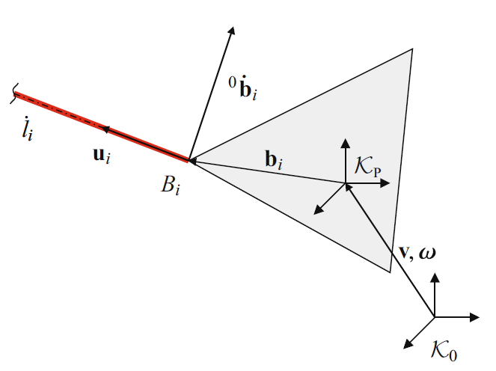

Рисунок 4.2 ‒ Схема подвесного ТПР с одним тросом

Уравнение (4.4) представляет собой зависимое от позиции линейное отображение между скоростями рабочего органа $\dot{y}$ и скоростями $\dot{l}$ тросов. Транспонированная кинематическая матрица Якоби идентична структурной матрице $A^{T}$. Матрица $A^{T}$ называется структурной матрицей и является транспонированной матрицей Якоби.

$$A^{T}\left(r,R\right)=\left[\begin{matrix}u_{1}{ … u}_{m} \\ {b_{1}×u}_{1}… {b_{m}×u}_{m} \end{matrix}\right]$$

$J^{DK}=-A$ (4.5)

Знак минус в уравнении (4.5) вводится из условия, что вектор силы для каждого троса направлен от мобильной платформы к лебедкам. Это кажется очевидным интуитивно и приводит к положительным силам в тросах. Однако такие положительные силы приводят к сжатию тросов. Следовательно, положительное натяжение связано с отрицательной скоростью в тросах и наоборот.

4.1.2 Обратная кинематика подвесного ТПР
Для обратной кинематики подвесного ТПР заданы: геометрия неподвижной рамы $a_{i}$ и рабочего органа $b_{i}$, положение $r$ и ориентация $R$ рабочего органа и ищутся соответствующие длины $l$ троса. Обратная кинематика нужна для обеспечения заданного движения рабочего органа, и определения законов движения сервоприводов подвесного ТПР, для этого необходимо вычислить требуемую длину тросов.
Таким образом, ищется формула для вычисления обратной кинематической функции $φ^{IK}:R^{n}{→R}^{m}$ для параметризации позиции в следующей форме [34, р. 3-844]

${l=φ}^{IK}(y)$ (4.6)

Вычислим евклидову норму $l_{i}$, из формулы (4.2) имеем

$l_{i}={\left\|a_{i}-r-Rb_{i} \right\|}_{2} i=1, . .., m$ (4.7)

Продифференцируем обратную кинематическую функцию $(4.6)$ по времени:

${\dot{l}=\dot{φ}}^{IK}\left(y,\dot{y}\right)=\frac{∂φ^{IK}(y)}{∂t}=\frac{∂φ^{IK}(y)}{∂y}\frac{∂y}{∂t}=J^{IK}\dot{y}$ (4.8)

где матрица Якоби $J^{IK}$ сопоставляет скручивание рабочего органа со скоростями в тросах.
Если m = n, то обе матрицы Якоби квадратные и

$J^{DK}={J^{IK}}^{-1}$ (4.9)

4.2 Статика подвесного ТПР
В отличие от обычных последовательных или параллельных роботов, неясно, является ли подвесной ТПР статически стабильным в данной позе. Чтобы изучить устойчивость различных поз, когда рабочий орган можно статически уравновесить с помощью тросов, мы должны рассмотреть механическое равновесие рабочего органа. Рассмотрим статику наиболее общий случай пространственного подвесного ТПР структуры 3R3T.
Для равновесия сил и моментов (рисунок 4.1) рабочего органа необходимо учитывать все силы и моменты, действующие на него. Уравнения равновесия выглядят в виде [34, р. 3-844]

$\left.\begin{matrix}\sum_{i=1}^{m}{f_{i}}+ f_{P}=0 \\ \sum_{i=1}^{m}{{b_{i}×f}_{i}}+ τ_{P}=0\end{matrix}\right\}$ (4.10)

где $f_{P}, τ_{P}$ ‒ приложенные силы и крутящие моменты тросов соответственно, где силы троса:

$$f_{i}=f_{i}u_{i}$$

Здесь единичный вектор нормали $u_{i}$ троса, направлен от рабочего органа к раме подвесного ТПР. Отсюда следует, что положительное натяжении в тросах приводит к положительным значениям $f_{i}$ и положительные значения силы троса вызывают движение, которое уменьшает длину троса $l_{i}$.
Приведение уравнения (4.10) к матричной форме дает линейную систему

$A^{T}\left(r,R\right)f+w_{p}$=0 (4.11)

где
$A^{T}\left(r,R\right)=\left[\begin{matrix}u_{1}{ … u}_{m} \\ {b_{1}×u}_{1}… {b_{m}×u}_{m} \end{matrix}\right]$,

мұнда $f={\left[f_{1, …,}f_{m}\right]}^{T}$‒ вектор сил троса;
$w_{p}$ ‒ сило-моментный вектор, составленный из приложенной силы $f_{P}$ и приложенного крутящего момента $τ_{P}$. Матрица $A^{T}$ представляет собой транспонированную матрицу Якоби и в данной работе называется структурной матрицей или просто якобианом. Он преобразует силы троса из соединительного пространства привода в сило-моментный вектор рабочего органа в рабочей зоне. Из решения уравнения (4.11) можно найти силы и крутящие моменты тросов.

5 МАТЕМАТИЧЕСКОЕ МОДЕЛИРОВАНИЕ КИНЕМАТИКИ, ДИНАМИКИ И СИСТЕМЫ УПРАВЛЕНИЯ ПОДВЕСНОГО ТОЧЕЧНОГО ТПР

5.1 Подвесной точечный ТПР
Особый интерес представляют подвесные ТПР с точечной массой [1, р. 202-209; 3, р. 67-74; 4, р. 53-62; 40, р. 031008; 61, р. 1550-1556; 62, р. 728-735; 63, р. 21-34; 64, р. 484-490; 71, 72]. ТПР с точечной массой представляют собой особую группу подвесных ТПР, в которых все тросы прикреплены к одной точке на рабочем органе и могут изменять длину, для контроля положения рабочего органа. Обычно рабочий орган моделируется как сосредоточенная масса, расположенная в точке пересечения тросов. Хотя во многих случаях центр масс рабочего органа действительно не расположен в точке пересечения тросов, расстояние этого смещения считается небольшим по сравнению с размерами подвесного ТПР.
Особенность конфигурации подвесного ТПР с точечной массой состоит в том, что для поддержания равновесия необходимо учитывать гравитацию. В данной конфигурации подвесного ТПР рабочий орган рассматривается как точечная масса, которая обладает только поступательными степенями свободы. Это предположение верно так, как размеры конечного эффектора намного меньше рабочего пространства подвесного ТПР.
Подвесные ТПР с точечной массой хорошо подходят для выполнения операций, аналогичных операциям строительных кранов при подъеме и перемещении грузов. Однако подвесной ТПР с точечной массой имеет значительно меньшее колебание полезной нагрузки, чем кран, при выполнении той же операции из-за своей параллельной конструкции.
В работе [73] показано использование подвесного ТПР для помощи в поисково-спасательных операциях показаны на рисунке 5.1.

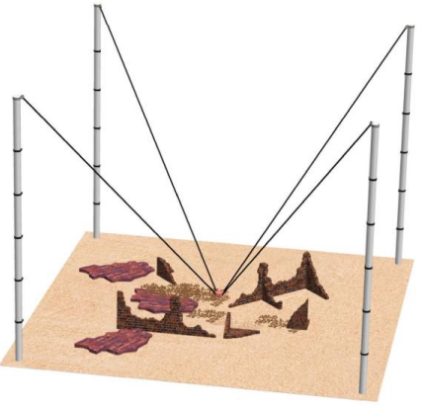

Рисунок 5.1 ‒ Подвесной ТПР с точечной массой для помощи в поисково-спасательных операциях

В работе [74] разработан подвесной ТПР с точечной массой для транспортировки и размещения тяжелых предметов на строительных площадках, как показано на рисунке 5.1.

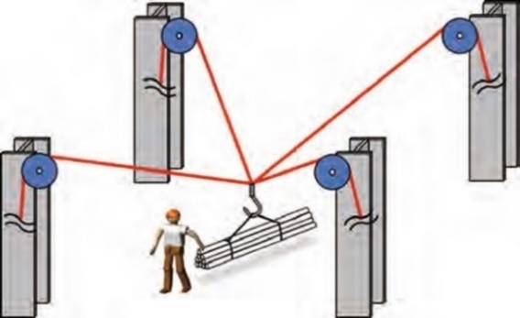

Рисунок 5.2 ‒ Подвесной ТПР с точечной массой для транспортировки грузов

На рисунке 5.2 четыре троса соединяются в одной точке, образуя рабочий орган, и в этой точке подвешивается объект. Следовательно, положение объекта не ограничено. Рабочая зона находится между четырьмя колоннами. Жесткость подвесного ТПР с точечной массой в горизонтальной плоскости выше, чем у мостового крана, что выгодно для точного позиционирования. Для удобства будем называть подвесной ТПР с точечной массой, как подвесной точечный ТПР.
В работе [69, р. 3-170] показано, что для управления положением рабочего органа точечного подвесного ТПР в пространстве, требуется как минимум три приводных троса прикрепленных к трем мачтам, рабочая зона показана на рисунок 5.3а. Рабочая зона подвесного ТПР с четырьмя приводными тросами прикрепленных к четырем мачтам показана на рисунок 5.3б, и с шестью приводными тросами прикрепленных к шести мачтам показана на рисунке 5.3в.

а б в

а – три приводных троса; б – четыре приводных троса; в – тшесть приводных троса

Рисунок 5.3 – Рабочая зона подвесного точечного ТПР

Из рисунка 5.3 видно, что рабочая зона подвесного точечного ТПР с четырьмя и шестью приводными тросами, больше, чем с тремя приводными тросами. Для практических приложений мы будем использовать подвесной точечный ТПР с четырьмя приводными тросами прикрепленных к четырем мачтам из-за меньшего количества приводных тросов по сравнению с шести приводными тросами при равной рабочей зоне.
Рассмотрим подвесной точечный ТПР с 3 степенями свободы и четырьмя приводными тросами, как показано на рисунке 5.4.
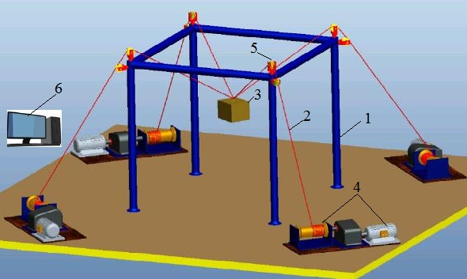

Рисунок 5.4 ‒ Подвесной точечный ТПР

Как видно из рисунка 5.4, подвесной точечный ТПР состоит из металлической рамы в форме прямоугольного параллелепипеда 1, возле основания каждой вертикальной стойки размещены лебедки с серводвигателями 4, предназначенные для намотки (или смотки) тросов 2. Другие концы тросов 2, проходящие через шкивы 5, соединяются со схватом 3. Направление вращения, а также скорость вращения лебедок с серводвигателями 4 задается блоком управления 6. Таким образом, меняя длины тросов 2 путем их намотки (смотки) на барабаны 4 изменяется положение схвата 3 в пространстве рабочей зоны ТПР, которая ограничена рамой 1. В конструкции подвесного точечного ТПР, показанной на рисунке 5.4, схват обладает тремя поступательными степенями свободы.

5.1.1 Решение прямой и обратной задач кинематики подвесного точечного ТПР
Кинематическая схема подвесного точечного ТПР (см. рисунок 5.4) показана на рисунке 5.5. Введены следующие обозначения размеров неподвижной прямоугольной рамы ТПР: $a$- ширина, $b$ – длина, h – высота. Глобальная система координат $O(XYZ)$ устанавливается в середине прямоугольного основания рамы ТПР, а рабочий орган имеет координаты положения$P(x,y,z)$. Расстояние между каждой вершиной $A, B,C,D$ стоек тросовой опоры и рабочего органа составляет $L_{i} (i=1,2,3,4$). Координаты точек вершин опор следующие $A(-\frac{a}{2}, -\frac{b}{2}, h)$, $B(\frac{a}{2}, -\frac{b}{2}, h)$, $C(\frac{a}{2}, \frac{b}{2}, h)$, $D(-\frac{a}{2}, \frac{b}{2}, h)$.
Четыре стойки тросовых опор имеют одинаковую высоту и расположены прямоугольником на земле, если не учитывать деформацию. Для упрощения модели тросы рассматриваются, как безмассовые тела без деформации и предполагается, что тросы прямолинейные и натянутые.
На рисунке 5.5 введены обозначения: $p_{i}$ - векторы положения точек $A, B,C,D$ прикрепленных к неподвижной раме относительно глобальной системы координат $O(XYZ)$, $L_{i}$ - вектор длины тросов относительно глобальной системы координат $O(XYZ)$,

Рисунок 5.5 ‒ Кинематическая схема подвесного точечного ТПР

Координаты вектора $p_{i}$ приведены в таблице 5.1

Таблица 5.1 – Координаты вектора $p_{i}$

i - й трос | Вектор $p_{i}$
i - й трос | x | y | z
1 | -a/2 | -b/2 | h
2 | a/2 | -b/2 | h
3 | a/2 | b/2 | h
4 | -a/2 | b/2 | h

Уравнения для обратной задачи кинематики для указанной кинематической схемы ТПР представлены как расстояния от точки P с текущими координатами x, y, z до вершин четырехугольника A, B, C, D получим из рисунка 5.5. Применяя метод замкнутых векторных контуров (рисунок 5.5), получим следующую систему ограничений:

$p_{i}-r-L_{i}=0 i=1, . .., 4$ (5.1)

где вектор $r={\left[x ,y, z \right]}^{T}∈R^{3}$, это декартово положение рабочего органа, относительно глобальной системы координат $O(XYZ)$.
Из (5.1) можно определить вектор длины тросов $L_{i}$

$L_{i}=p_{i}-r , i=1, . .., 4$ (5.2)

Скалярная длина троса определяется по формуле (5.3):
$L_{i}=\left\|p_{i}-r\right\| , i=1, . .., 4$ (5.3)

Единичный вектор $u_{i}$ вдоль троса имеет вид

$u_{i}=\frac{L_{i}}{{\left\|L\right\|}_{2}}=\frac{L_{xi},L_{yi},L_{zi}}{\sqrt{L_{xi}^{2}+L_{yi}^{2}+L_{zi}^{2}}}$ (5.4)

Единичный вектор $u_{i}$ по соглашению направлен от рабочего органа к неподвижному основанию, это значит, что положительные силы направлены в направлении уменьшении значения векторов длины $L_{i}$ т.е. тросы укорачиваются.
Для решения прямой задачи о положении ТПР, из (5.3) и рисунка 5.5 получим:

$\left\{\begin{aligned}L_{1}^{2}={(x+\frac{a}{2})}^{2}+{(y+\frac{b}{2})}^{2}+{(z-h)}^{2} \\ L_{2}^{2}={(x-\frac{a}{2})}^{2}+{(y+\frac{b}{2})}^{2}+{(z-h)}^{2} \\ L_{3}^{2}={(x-\frac{a}{2})}^{2}+{(y-\frac{b}{2})}^{2}+{(z-h)}^{2} \\ L_{4}^{2}={(x+\frac{a}{2})}^{2}+{(y-\frac{b}{2})}^{2}+{(z-h)}^{2}\end{aligned}\right.$ (5.5)

Далее из системы четырех уравнений (5.5) нужно выбрать три из них и непосредственно рассчитать положение рабочего органа. Давайте выберем уравнения, относящиеся первому, второму и третьему тросам, тогда из уравнения (5.5) получим значения координат рабочего органа

$\left\{\begin{matrix}x=\frac{L_{2}^{2}-L_{1}^{2}}{2a} \\ y=\frac{L_{3}^{2}-L_{1}^{2}}{2b} \\ z=h±\sqrt{L_{1}^{2}-{(x-\frac{a}{2})}^{2}-{(y-\frac{a}{2})}^{2}}\end{matrix}\right.$ (5.6)

где z имеет два решения и в соответствии с особенностями рабочего пространства подвесного точечного ТПР, решение с отрицательным знаком является корректным. Необходимо отметить, что в (5.5) уравнение определения длины четвертого троса не используется. Координаты положения рабочего органа определяются с помощью первых трех уравнений системы (5.5).

5.2 Статика подвесного точечного ТПР
В отличие от обычных последовательных или параллельных роботов, неясно, является ли подвесной точечный ТПР статически устойчивым для данной позиции. Для исследования устойчивости различных позиций, в которых рабочий орган может быть статически уравновешен тросами, необходимо учитывать механическое равновесие рабочего органа. Для уравновешивания силы (рисунок 5.6) рабочего органа необходимо учитывать все силы, действующие на рабочий орган. Таким образом, верно [34, р. 3-844]:

$\sum_{i=1}^{4}{T_{i}+F_{p}=0}$ (5.7)

где $F_{p} ={\left[f_{x} ,f_{y}, f_{z} \right]}^{T}∈R^{3}$ – приложенные к рабочему органу внешние силы, $f_{z}=m_{e}g$;
$m_{e}$ – масса рабочего органа;
$T_{i}=T_{i}∙u_{i}$ - вектор натяжения i – го троса.

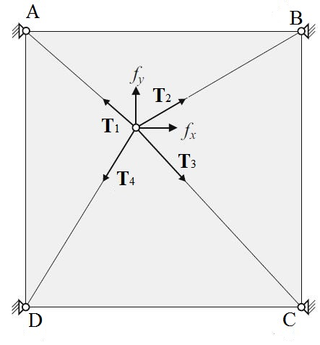

Рисунок 5.6 ‒ Схема действия сил для подвесного точечного ТПР с чисто поступательной схемой движения

Здесь вектор нормали троса $u_{i}$, направлен от рабочего органа к раме подвесного точечного ТПР. Из определения $u_{i}$ следует, что положительное натяжение тросов приводит к положительным значениям для $T_{i}$. Отсюда, положительные значения сил натяжения тросов вызывают движение, которое уменьшает длину троса $L_{i}$.
Запишем уравнение (5.7) в матричной форме получаем линейную систему

$A^{T}\left(r\right)T+F_{P}=0$ (5.8)

где $T={\left[T_{1} ,T_{2}, T_{3}{,T}_{4} \right]}^{T}∈R^{3}$, ${ A}^{T}$ транспонированная матрица Якоби и называется структурной матрицей [34, р. 3-844]. Таким образом, мы рассматриваем чисто силовое равновесие, и матрица структуры принимает вид:

$A^{T} =\left[u_{1},…,u_{4}\right]$ (5.9)

где векторы $u_{i}={\left[u_{i,x} ,{u_{i,y},u}_{i,z}\right]}^{T}∈R^{3}$.
В уравнении (5.8) количество неизвестных переменных (m=4) больше, чем количество уравнений (n=3), поэтому существует бесконечное количество решений для натяжения троса вектор $T$, при действии силы $F_{P}$.
В случае m> n профессор Накамура [75] показал, что решение по натяжению можно записать, используя псевдообратную матрицу для обращения уравнения (5.8) и получения хорошо известного частного и однородного решения для натяжения троса следующим образом:

${T=-A}^{+T}F_{P}+\left(I-A^{+T}A^{T}\right)Z$ (5.10)

где $A^{+T}=A{(A^{T}A)}^{-1}∈R^{m×n}$ – псевдообратная матрица к структурной матрице $A^{T}$;
$I∈R^{m×n}$ - единичная матрица;
$Z={\left[z_{1},z_{2 },… ,z_{m} \right]}^{T}$ - произвольный вектор-столбец.
В уравнении (5.10) первый член $A^{+T}F_{P}$ представляет собой конкретное решение по натяжению пи действии силы $F_{P}$. Второй член $\left(I-A^{+T}A^{T}\right)Z$, который называется однородным решением, представляет собой эффект избыточности, который проецирует $Z$ в нулевое пространство $A^{T}$.
Для нашего подвесного точечного ТПР количество тросов m = n + 1. Отсюда ТПР имеет одну степень резервирования срабатывания, которую можно использовать для поддержания положительного натяжения в каждом тросе [34, р. 3-844]. Тогда уравнение (5.10) для этого случая выглядит в виде:

${T=-A}^{+T}F_{P}+λN$ (5.11)

где однородное решение теперь выражается как вектор ядра структурной матрицы $A^{T}$, $N={\left[n_{1},n_{2 },… ,n_{4} \right]}^{T}$ умноженный на произвольный скаляр $λ$. При использовании этого метода для обеспечения положительного натяжения $T_{i}$ на всех тросах для всех возможных действующих сил необходимо и достаточно, чтобы все компоненты вектора ядра $n_{i}$ имели один и тот же знак. То есть для данной точки, лежащей в статической рабочей области, все $n_{i}>0$ или все $n_{i}<0$. Если одно из этих двух условий выполняется, независимо от конкретного решения, скаляр $λ$ может быть найден в уравнении (5.11). Это гарантирует, что все натяжения тросов $T$ будут положительными, путем добавления (или вычитания) достаточно однородного решения. Обратите внимание, что требуется строгое неравенство; если один или несколько $n_{i}=0$, рассматриваемая конфигурация не находится в статической рабочей области. Вектор ядра можно найти с помощью правила Крамера. Следовательно, i-й нулевой компонент является определителем матрицы, образованной удалением i-го столбца структурной матрицы $A^{T}$. Знак противоположен от одного компонента к следующему компоненту. Из выражения $A^{T}$ в уравнении (5.8) нулевые компоненты могут быть выражены как:

$n_{i} ={(-1)}^{i}∙\left|u_{1},…,u_{4}\right|$ (5.12)
После определения вектора ядра нужно проверить, все ли нулевые компоненты имеют одинаковый знак. Согласно уравнению

$\sum_{i=1}^{4}{\left|n_{i}\right|}=\left|\sum_{i=1}^{4}{n_{i}}\right|,$ $n_{i}≠0$

После проверяя это условие, можно найти правильный скаляр $λ$, чтобы сохранить все тросы в напряжении. Для определения скаляра $λ$ используем метод оценки натяжения тросов ТПР [34, р. 3-844]. Для устранения провисания тросов каждый компонент $T$ должен быть больше или равен заданному минимальному натяжению $T_{min}$. Для получения гарантированного минимального положительного натяжения во всех тросах, необходимо определять $λ$ в каждом цикле управления ТПР.
Натяжение тросов T рассчитывается для заданной силы $F_{P}$, по уравнению:

$T=\left[\begin{aligned}\begin{matrix}T_{p1} \\ T_{p2} \\ T_{p3}\end{matrix} \\ T_{p4}\end{aligned}\right]+λ\left[\begin{aligned}\begin{matrix}n_{1} \\ n_{2} \\ n_{3}\end{matrix} \\ n_{4}\end{aligned}\right]≥ T_{min}\left[\begin{aligned}\begin{matrix}1 \\ 1 \\ 1\end{matrix} \\ 1\end{aligned}\right]$ (5.13)

где $T_{pi}$ компоненты конкретного решения по натяжению тросов для заданной силы $F_{P}$.
Проведем расчет для каждой конкретной составляющей натяжения $λ_{i}=\frac{(T_{min}-T_{pi})}{n_{i}}$. Скаляр $λ$ определяем, как максимум от $λ_{i}$ $λ=max\left\{λ_{1 }{, λ}_{2}{,λ}_{3}{,λ}_{4}\right\}$. Полученное значение $λ$ должно использоваться для всех компонентов в уравнении (5.11).

5.3 Динамическая и математическая модели подвесного точечного ТПР
Для составления динамической модели подвесного точечного ТПР, рабочий орган будем моделировать, как сосредоточенную массу, расположенную в точке пересечения тросов. Тросы рассматриваются как нерастяжимые, безмассовые тела, которые являются прямолинейными и натянутыми (рисунок 5.7). Хотя во многих случаях центр масс рабочего органа не действительно расположен в точке пересечения тросов, расстояние этого смещения считается небольшим по сравнению с размерами подвесного точечного ТПР. В этой динамической подвесного точечного ТПР для поддержания равновесия необходимо учитывать гравитацию. Рабочий орган ТПР имеет только поступательные степени свободы. Это предположение верно так, как размеры рабочего органа намного меньше рабочей зоны подвесного точечного подвесного точечного ТПР.

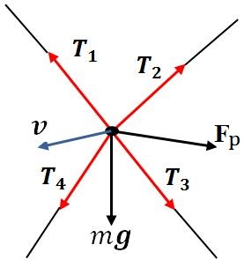

Рисунок 5.7 ‒ Динамическая модель подвесного точечного ТПР

Математическую модель рабочего органа подвесного точечного ТПР получаем, используя второй закон Ньютона. Из рисунка 5.7 получаем:

$\sum_{i=1}^{4}{T_{i}}+ F_{P}+m_{e}g=m_{e}\dot{v}$ (5.14)

где $m_{e}$ – масса рабочего органа;
$g$ ‒ вектор ускорения свободного падения;
$v$ ‒ скорость рабочего органа.
Подставим в (5.14) выражение $T_{i}=T_{i}∙u_{i}$, тогда в матричной форме динамическое уравнение движения рабочего органа выглядит в виде:

$A^{T}T=F_{D}$ (5.15)

где $A^{T} =\left[u_{1},…,u_{m}\right]$ - структурная матрица;
$F_{D}=\left[ m_{e}\dot{v}-m_{e}g-F_{p}\right]∈R^{3}$ динамическая сила, действующий на рабочий орган.
Уравнение (5.15) аналогично статическому уравнению ТПР (5.8) с той разницей, что внешняя сила $F_{P}$заменяется динамической силой $F_{D}$.
Рассмотрим динамику привода подвесного точечного ТПР, состоящего из вала двигателя с сосредоточенными параметрами и барабана лебедки намотки троса. Динамическая модель для вала двигателя и барабана лебедки намотки троса показана на рисунке 5.8.

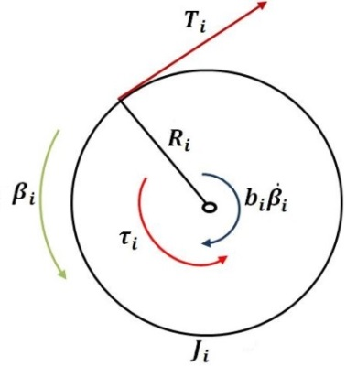
Рисунок 5.8 ‒ Динамическая модель для вала двигателя и барабана лебедки намотки троса
На рисунке 5.8 введены следующие обозначения: $β_{i}$ угол вращения i-го двигателя привода, $R_{i}$ - радиусы i-х барабанов лебедок$,$ $J_{i}$ - момент инерции i-го двигателя и барабана лебедки $τ_{i}$ – крутящий момент i-го двигателя, $b_{i}$ – коэффициент диссипации i-го привода $(i=1,..,4)$.
Комбинированное уравнение динамики для вала двигателя и барабана лебедки намотки троса, выражается соотношением:

$J\ddot{β}+ B\dot{β}=τ-RT$ (5.16)

где
$$J={diag\left[J_{1},J_{2},J_{3},J_{4}\right]}^{T}$$
$$β={\left[b_{1},b_{2},b_{3},b_{4} \right]}^{T}$$
$$B={diag\left[b_{1},b_{2},b_{3},b_{4}\right]}^{T}$$
$$τ={\left[τ_{1} ,τ_{2}, τ_{3}τ \right]}^{T}$$
$$R={\left[R_{1} ,R_{2}, R_{3}{,R}_{4}\right]}^{T}$$
$$T={\left[T_{1} ,T_{2}, T_{3}{,T}_{4} \right]}^{T}$$

Предполагая, что крутящий момент двигателей привода подвесного точечного ТПР удерживает тросы в натяжении, из уравнения (5.16) определим натяжения тросов как функцию от крутящих моментов двигателей привода:

$T=R^{-1}(τ-J\ddot{β}-B\dot{β)}$ (5.17)

Общая модель динамики системы подвесного точечного ТПР получается путем объединения уравнений движения рабочего органа и привода. Для получения уравнения, связывающее i-е углы вращения двигателя привода $β_{i}$ с положением рабочего органа $r={\left[x ,y, z \right]}^{T}$, считаем, что все $β_{i}$ равны нулю, когда центр рабочего органа расположен в начале координат основания рамы (см. рисунок 5.5). В этой конфигурации положительный угол $β_{i}$ на каждом двигателе вызовет отрицательное изменение $∆L_{i}$ длины i-го троса$R_{i}β_{i}=-∆L_{i}$. Изменение длины i-го троса равно $∆L_{i}=L_{i}-L_{i0}$, где $L_{i}$- длина троса, полученная из решения обратной задачи кинематики, а $L_{i0}$ - начальная длина i-го троса.

$L_{i}=\left\|p_{i}-r\right\|$ и $L_{i0}=\left\|p_{i}\right\|$ $i=1, . .., 4$ (5.18)

$β=R^{-1}\left[\begin{matrix}\left\|p_{1}-r\right\|-\left\|p_{1}\right\| \\ \begin{matrix}. \\ . \\ .\end{matrix} \\ \left\|p_{4}-r\right\|-\left\|p_{4}\right\|\end{matrix}\right]$ (5.19)

Для удобства пере обозначим вектор положения рабочего органа $r={\left[x ,y, z \right]}^{T}$ на$X={\left[x ,y, z \right]}^{T}$ ,т.е. $r=X$ .
Последовательные производные по времени уравнения (5.17) имеют вид:

$\dot{β}=\frac{∂β}{∂X}\dot{X}$ (5.20)

$\ddot{β}=\frac{d}{dt}\left(\frac{∂β}{∂X}\right)\dot{X}+\frac{∂β}{∂X}\ddot{X}$ (5.21)

Подстановка (5.20) и (5.21) в (5.17) дает:

$T=R^{-1}\left[τ-J\left(\frac{d}{dt}\left(\frac{∂β}{∂X}\right)\dot{X}+\frac{∂β}{∂X}\ddot{X}\right)-B\left(\frac{∂β}{∂X}\dot{X}\right)\right]$ (5.22)

Подставим (5.22) в (5.15), тогда получим

$A^{T}\left(τ-J\left(\frac{d}{dt}\left(\frac{∂β}{∂X}\right)\dot{X}+\frac{∂β}{∂X}\ddot{X}\right)-B\left(\frac{∂β}{∂X}\dot{X}\right)\right)=R\left[ m_{e}\dot{v}-m_{e}g-F_{p}\right]$ (5.23)

Запишем уравнения движения ТПР (5.23) в стандартной декартовой форме:

$M(X)\ddot{X}+N\left(X,\dot{X}\right)=A^{T} τ$ (5.24)

где $M$ ‒ эквивалентная матрица инерции и $N\left(X,\dot{X}\right)$ нелинейные члены:

$M\left(X\right)=A^{T} J\left(\frac{∂β}{∂X}\right)+Rm_{e}I_{3×3}$ (5.25)

$N\left(X,\dot{X}\right)=A^{T}\left[J\frac{d}{dt}\left(\frac{∂β}{∂X}\right)+B\left(\frac{∂β}{∂X}\right)\right]\dot{X}+R\left[-m_{e}g-F_{p}\right]$ (5.26)

где $I_{3×3}$ – единичная матрица.

5.4 Модель подвесного точечного ТПР на программном комплексе SimulationX
В связи с тем, что подвесной точечный ТПР является достаточно новым типом параллельных роботов с гибкими связями, необходимость его моделирования является важной задачей. Моделирование подвесного точечного ТПР позволяет инженерам тестировать и оптимизировать конструкции перед созданием прототипа. В настоящее время для моделирования подвесного точечного ТПР часто используют следующие программы: MATLAB/Simulink [76], MapleSim [77], Dymola [78], симулятор Gazebo [79], симулятор CoppeliaSim [80], CASPR-программа для анализа и моделирования ТПР [81], программное обеспечение WireX для анализа и проектирования ТПР [82].
Из анализа публикаций по моделированию подвесного точечного ТПР следует, что широкое распространение получило использование программного обеспечения для моделирования динамики многих тел MSC ADAMS [83]. В работе [84] проведено моделирование подвесного точечного ТПР на программе моделирования динамики многих тел MSC ADAMS. Рабочий орган и конструкция рамы моделировались, как твердые тела. Тросы были смоделированы как линейные пружины малой массы. Однако в работе не показана модель подвесного точечного ТПР на MSC ADAMS, не объяснено, как была составлена модель, приведены только результаты моделирования. В работе [85] представлена модель подвесного точечного ТПР на MSC ADAMS. В данной работе не показаны этапы составления модели подвесного точечного ТПР на MSC ADAMS, а также неясно, каким образом при моделировании учитывались упруго-диссипативные параметры кабелей. В работе [86] динамическое моделирование тросов проводилось с помощью MSC ADAMS. Модель основана на предположении, что между тросом и барабаном лебедки нет относительного проскальзывания; связанные с этим жесткость на растяжение и кручение не учитываются; трос наматывается на барабан ровно по спирали. Эта модель хорошо спроектирована и показаны все этапы ее компиляции на MSC ADAMS, но она не подходит для моделирования подвесного точечного ТПР. В работе [87] подвесной точечный ТПР моделировался с помощью программы MSC ADAMS. Эта модель учитывает массы тросов, силы трения и упругость тросов, но не показывает этапы моделирования лебедок и серводвигателей подвесного точечного ТПР.
Из анализа работ по моделированию подвесного точечного ТПР на MSC ADAMS видно, что во многих работах составление моделей подвесного точечного ТПР проводятся без их подробного описания.
Несмотря на то, что MSC ADAMS является наиболее мощным и продвинутым программным обеспечением, составление моделей подвесного точечного ТПР представляет собой трудоемкий творческий процесс. Обосновано использование MSC ADAMS для изучения существующего подвесного точечного ТПР, с целью дальнейшего исследования и оптимизации ее работы. В то же время на этапе начального проектирования подвесного точечного ТПР вполне достаточно простого и дешевого программного обеспечения для его моделирования. Мы проанализировали программные обеспечения: MATLAB/Simulink, MapleSim, Dymola, Gazebo, CASPR, WireX, SimulationX. Эти программы дешевле, чем MSC ADAMS, и их можно использовать для моделирования подвесного точечного ТПР на начальном этапе проектирования. В нашей работе для моделирования подвесного точечного ТПР мы используем программу SimulationX [88]. По сравнению с MSC ADAMS, MATLAB/Simulink, MapleSim, Dymola, Gazebo, CASPR, WireX программное обеспечение SimulationX дешевле и доступнее в использовании. Причиной выбора SimulationX для моделирования подвесного точечного ТПР является наличие расширенной библиотеки ремней, которая содержит: модели ремней, модели шкивов и барабанов, модели ременных приводов, и мы имеем опыт работы с программой SimulationX [89]. Программное обеспечение SimulationX позволяет строить модели подвесного точечного ТПР из интуитивно понятных объектов механики: (масса, сила, момент, пружина, демпфер, трение, трос и т.д.), пневматики и гидравлики (пневмоцилиндр, клапан, дроссель и т.д.), механических машиностроение и электромеханика (двигатели, сцепления, зубчатые и другие передачи) и управление (датчики измерения, управляющие сигналы и т.п.).
На рисунке 5.9a показана модель подвесного точечного ТПР в программе SimulationX [5, р. 1-9] (Приложение А), а на рисунке 5.9б показан 3D-вид подвесного точечного ТПР на SimulationX для визуализации движений.

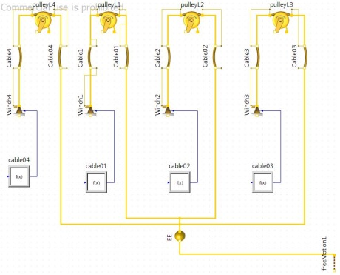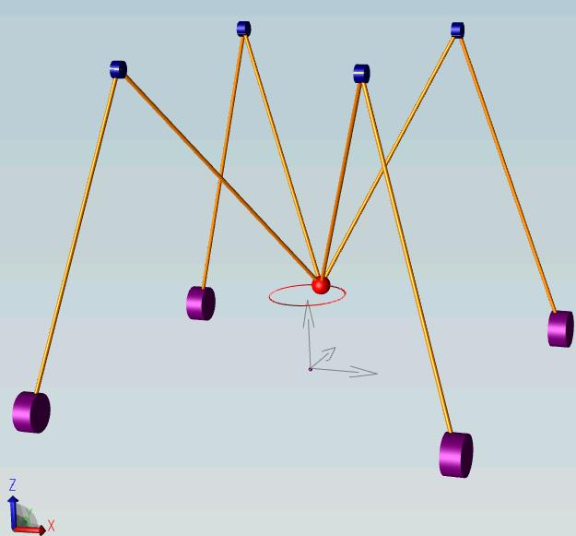
а б

Рисунок 5.9 ‒ Моделирование (а) модель подвесного точечного ТПР на SimulationX, (б) 3D-вид модели подвесного точечного ТПР на SimulationX

Элементы библиотеки SimulationX, которые использовались при составлении модели подвесного точечного ТПР, показаны на рисунке 5.10а.
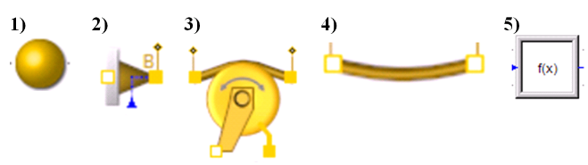
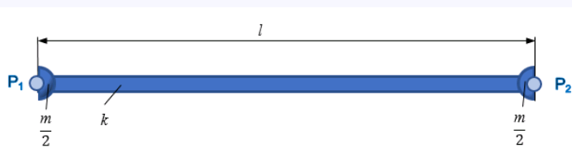

а б

Рисунок 5.10 ‒ (а) Элементы библиотеки SimulationX, (б) Дискретизация элемента Cable Spring

Список символов и описание элементов библиотеки SimulationX (показаны на рисунке 5.10а):
1. Sphere. Этот элемент моделирует рабочий орган в виде сферы. Здесь моделируются масса, центр масс и тензор инерции.
2. Cable Preset (идеальный барабан). Этот элемент моделирует лебедку ТПР как идеальный безмассовый барабан, способный наматывать или разматывать бесконечный трос.
3. Pulley with Cable Section. Элемент моделирует круглый шкив с контактной секцией троса для использования в трехмерном тросовом приводе. Шкив может быть свободным (т.е. в системе блоков и талей) или прикрепленным к раме.
4. Cable Spring. Элемент представляет собой свободный участок или прядь троса для анализа продольных колебаний троса. Он имеет внутреннюю дискретность для масс и пружин демпфера, как показано на рисунке 5.10б. Элемент вычисляет жесткость и демпфирующую силу, действующую на линию между точками P₁ и P₂. Направлением элемента является линия, соединяющая P₁ и P₂. Масса троса не влияет на элемент тросовой пружины, но учитывается подсоединенными шкивами или барабанами. Элемент вычисляет текущую жесткость $k_{i}$ и демпфирование $b_{i}$в зависимости от текущей длины сечения троса:

$l_{x},$ $k_{i}=EA/l_{x}$, $b_{i}=B∙\sqrt{k_{i}}$

где $EA$ ‒ осевая жесткость троса;
$B$ ‒ коэффициент демпфирования троса.
5. Signal Block Function. Элемент предназначен для вычисления функции y=F(x).
Модель подвесного точечного ТПР в программном обеспечении SimulationX позволяет исследовать динамику подвесного точечного ТПР с учетом жесткости и демпфирования его тросов, массы шкивов и учета проскальзывания между тросом и шкивом. Уравнения изменения длины троса определяются из решения обратной задачи кинематики и вводятся через элементы Signal Block Function, связанные с элементами Cable Preset, для управления тросовыми лебедками подвесного точечного ТПР.
Следующие результаты могут быть получены из модели ТПР на SimulationX: деформация, скорость деформации, нормированная деформация тросов; длина ненагруженного участка троса; натяжение тросов, изменение потенциальной энергии тросов; перемещение, скорость, ускорение рабочего органа.
Модель подвесного точечного ТПР на SimulationX, протестировали при движении рабочего органа по траектории окружности радиусом r = 0,2 м, уравнение которой имеет вид:

$\left\{\begin{aligned}&x=0.2cos⁡({0.}2πt), \\ &y=0.2\sin{(0}.2πt), \\ &z{=}0.15 \\ &0≤t≤10.\end{aligned}\right.$ (5.27)

На основании расчета модели подвесного точечного ТПР на SimulationX были получены следующие результаты: на рисунке 5.11а, 5.11б представлены графики изменения длин тросов и их натяжения при движении рабочего органа массой 10 кг, по круговой траектории

а б

а – изменение длин тросов; б – натяжение тросов

Рисунок 5.11 ‒ Смоделированные графики

а б

а – траектории; б – скорости рабочего органа

Рисунок 5.12 ‒ Смоделированные графики

В результате расчета модели ТПР на SimulationX были получены следующие результаты: на рисунке 5.12а, 5.12б представлены смоделированные графики траектории и скорости рабочего органа по осям координат; на рисунке 5.13а, 5.13б, 5.13в) показаны ошибки траектории рабочего органа по осям координат, возникающие из-за учета упругости тросов ТПР при моделировании.

a б б

Рисунок 5.13 ‒ Ошибки траектории рабочего органа по осям координат

5.5 Синтез системы управления подвесного точечного ТПР
Система управления подвесного точечного ТПР, разработана на основе уравнения движения подвесного точечного ТПР в стандартной декартовой форме (5.24). Входными параметрами подвесного точечного ТПР является вектор крутящих моментов исполнительных механизмов $τ$. Каждый компонент вектора τ должен быть положительным или как минимум равным нулю (обычно это небольшое положительное значение).
Давайте введем виртуальную обобщенную входную декартову силу $F_{v}$ (единица размерности Nm) [90]:

${F_{v}=A}^{T} τ$ (5.28)

Поскольку структурная матрица $A^{T}$ имеет размерность 3x4, этот виртуальная обобщенная входная декартова сила $F_{v}$ имеет размерность поступательного декартова пространства 3.
Компоненты $F_{v}$ не ограничиваются положительными значениями. Если разработать управления для входной виртуальной декартовой силы $F_{v}$, всегда можно найти реальный управляющий входной крутящий момент $τ$ со всеми положительными составляющими, который удовлетворяет (5.25), если положение ТПР находится в пределах статического рабочего пространства [90, р. 69-95]. Рассмотрим новое уравнение динамики:

$M(X)\ddot{X}+N\left(X,\dot{X}\right)=F_{v}$ (5.29)

Применим декартов ПД - контроллер, для отслеживания ошибки позиционирования ${e=X}_{P}-X$, где $X_{P}={\left[x_{P},y_{P}{,z}_{P} \right]}^{T}$ - заданная декартова позиция. Закон управления вычисленным крутящим моментом для входной виртуальной декартовой силы $F_{v}$ имеет следующий вид:

$F_{v}=M(X_{P})({\ddot{X}}_{P}+K_{P}e+K_{D}\dot{e})+N\left(X_{P},{\dot{X}}_{P}\right)$ (5.30)

В (5.30) исключается влияние членов нелинейной динамики $N\left(X,\dot{X}\right)$ и учитываются инерционные члены при помощи метода вычисленного крутящего момента [90, р. 69-95]. В уравнении (5.30) используются заданные декартовые значения $X_{P}$. Использование фактических значений $X$ из обратной связи от датчиков энкодера исполнительного механизма и решения прямой кинематики вызывает проблемы с шумом датчика и погрешностями двойного цифрового дифференцирования $X$.

Рисунок 5.14 ‒ Блок-схема управления ТПР
Схема управления ТПР показана на рисунке 5.14 и состоит из: PD - контроллера, блока определения виртуальной обобщенной входной декартовой силой $F_{v}$, блока вычисления реального крутящего момента привода с динамической оценкой минимального крутящего момента $τ_{min}$, для обеспечения постоянного поддержания натяжения троса, несмотря на динамику ТПР.
Матричные коэффициенты усиления $K_{P}, K_{D}$ представляют собой диагональные матрицы 3x3, что означает, что управление ПД выполняется независимо для движений x и y. Инерционные члены $M(X_{P}){\ddot{X}}_{P}$ состоят из общей декартовой матрицы инерции, зависящей от положения $M$, и декартовых компонентов ускорения ${\ddot{X}}_{P}$; нелинейными членами являются $N\left(X_{P},{\dot{X}}_{P}\right)$. При вычислении виртуального значения в реальное возникает проблема инвертирования неквадратной матрицы $A^{T}$, так что в результате получается только положительное натяжение троса.
Положение рабочего органа $X$ определяем, используя обратную связь энкодера, который выдает углы вращения i-го двигателя привода $β_{i}$ для определения длин тросов $L_{i}$. Далее решая прямую кинематику ТПР (5.5), определяем декартовую позицию рабочего органа $X$. Эта схема обратной связи будет работать хорошо только в том случае, если на всех тросах постоянно поддерживается достаточное натяжение [90, р. 69-95].
Для управления нам необходимо рассчитать реальные крутящие моменты исполнительного механизма τ с учетом виртуальных сил ${F_{v}=A}^{T} τ$.
Для подвесного точечного ТПР с одной степенью резервирования срабатывания мы можем адаптировать решение псевдостатики [90, р. 69-95]. Решение недостаточно ограниченной системы ${F_{v}=A}^{T} τ$ аналогично (5.13), показанного в (5.28) для m=4. Отличие от (5.13) состоит в том, предположение, что $τ_{i}=R_{i}T_{i}$ ($τ_{i}$- момент i-го привода, $R_{i}$ – радиус барабана i–й лебедки, а $T_{i}$- натяжение i-го троса) не выполняется из за динамики. Требуемый крутящий момент привода $τ$ для управления, который поддерживает положительное натяжение троса в динамике, определяется по формуле (5.31):

$τ=\left[\begin{aligned}\begin{matrix}τ_{p1} \\ τ_{p2} \\ τ_{p3}\end{matrix} \\ τ_{p4}\end{aligned}\right]+λ\left[\begin{aligned}\begin{matrix}n_{1} \\ n_{2} \\ n_{3}\end{matrix} \\ n_{4}\end{aligned}\right]$ (5.31)

Частное решение $A^{+T}F_{v}$является первым членом в (5.31), а однородное решение выражается как вектор ядра структурной матрицы $A^{T}$ ($N={\left[n_{1},n_{2 },n_{3} ,n_{4} \right]}^{T}$ ) умноженный на произвольный скаляр $λ$.
Для нормальной работы ТПР вектора натяжения тросов $T$ всегда должны быть положительными в процессе его работы.

$T=R^{-1}\left[τ-J\left(\frac{d}{dt}\left(\frac{∂β}{∂X}\right)\dot{X}+\frac{∂β}{∂X}\ddot{X}\right)-B\left(\frac{∂β}{∂X}\dot{X}\right)\right]≥0$ (5.32)

Расчет минимального крутящего момента для каждого привода из (5.32) для поддержания натяжения тросов проводим по формуле (5.33):

$τ_{min}=max\left\{\left[-J\left(\frac{d}{dt}\left(\frac{∂β}{∂X}\right)\dot{X}+\frac{∂β}{∂X}\ddot{X}\right)-B\left(\frac{∂β}{∂X}\dot{X}\right)\right],0 \right\}$ (5.33)

Формула (5.33) позволяет проводить динамическую оценку минимального натяжения каждого троса ТПР и предотвращает провисание в процессе его движения при выполнении условия ${τ≥τ}_{min}$ .

6 РАЗРАБОТКА И ЭКСПЕРИМЕНТАЛЬНЫЕ ИССЛЕДОВАНИЯ ПРОТОТИПА ПОДВЕСНОГО ТОЧЕЧНОГО ТПР

6.1 Конструкция прототипа подвесного точечного ТПР
Для сборки прототипа подвесного точечного ТПР была разработана конфигурация его системы. Конфигурация системы прототипа подвесного точечного ТПР показана на рисунке 6.1. Заданы следующие исходные данные: размеры 𝑎 = 1230 мм, 𝑏 = 1485 мм, и ℎ = 1565 мм. Масса рабочего органа m=1,0 кг. Тросы марки Dyneema, LIROS D-Pro 01505-0200, диаметр 2 мм площадь сечения 𝐴 = 3,14 мм², масса единицы длины 𝜌 = 0,18·10-2 кг/м. Радиусы шкивов барабанов лебедок R=40 мм.

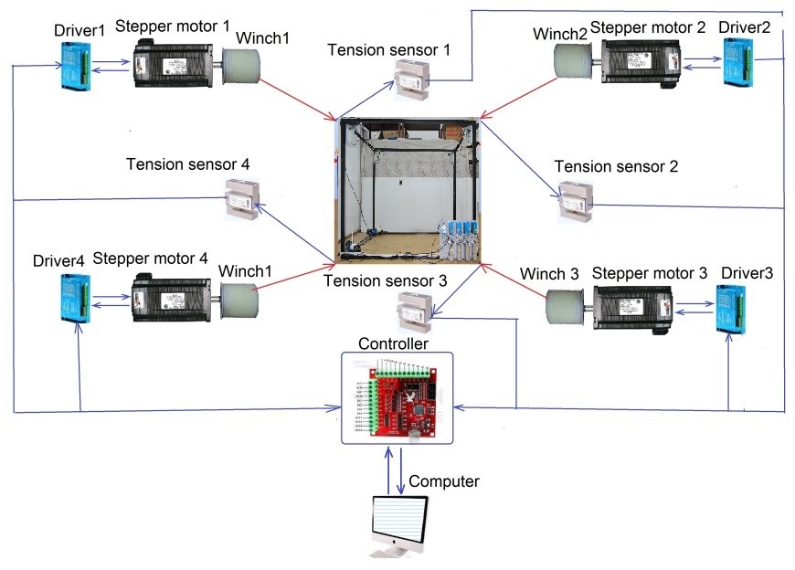

Рисунок 6.1 ‒ Конфигурация системы прототипа подвесного точечного ТПР

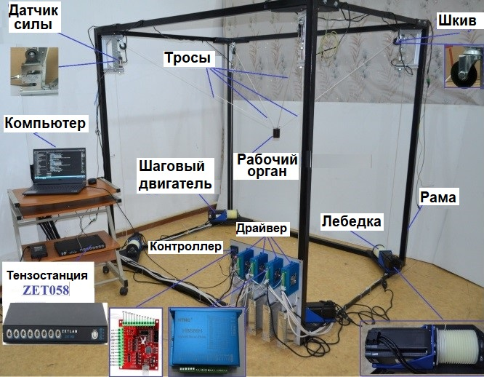

Рисунок 6.2 – Прототип подвесного точечного ТПР
В соответствии с рисунком 6.2, привод тросов подвесного точечного ТПР состоит из четырех лебедок с барабанами, закрепленными на валу с двумя подшипниками на обоих концах. Лебедки соединены через муфту с четырьмя гибридными шаговыми двигателями Nema34 - 86HB250-156 B (см. таблицу 6.1) с драйверами HBS86H. Драйвера HBS86H соединены с контроллером гибридных шаговых двигателей Mach 3. Контроллер поддерживает 4-осевое управление. Выходной импульс 100К, алгоритм интерполяции с минимальной ошибкой, высокая точность обработки. С помощью контроллера Mach 3 управление подвесного точечного ТПР осуществляется компьютером через порт USB. Напряжения в тросах подвесного точечного ТПР определяются при помощи четырех датчиков силы.

Таблица 6.1 ‒ Технические параметры гибридного шагового двигателя подвесного точечного ТПР

Угол шага (град) | 1.8
Длина двигателя (мм) | 154
Номинальный ток (А) | 6
Сопротивление фазы (Ом) | 0.44
Индуктивность фазы (мГн) | 3.7
Удерживающий момент (Н·м) | 12
Сопротивление изоляции (МОм) | 100
Подводящий провод (№) | 4
Вес двигателя (кг) | 5

По разработанной (рисунок 6.1) конфигурации системы подвесного точечного ТПР, разработана его проектно-конструкторская документация (ПКД) (Приложение Б). Согласно разработанной ПКД подвесного точечного ТПР, был изготовлен его прототип, показанный на рисунке 6.2.
Для нормальной работы подвесного точечного ТПР, необходимо поддерживать заданное минимальное натяжение тросов на протяжении всего цикла его работы. Для этого в системе управления подвесного точечного ТПР учитываются данные с тензометрических датчиков. Сигнал об уровне натяжений тросов с тензометрических датчиков, через АЦП отправляется в контроллер Mach 3, который связан с компьютером через порт USB. В компьютере задается значение минимальных натяжений в тросах подвесного точечного ТПР, которое будет поддерживаться, с учетом полученных данных с датчиков силы, во время его работы. Датчики силы подключены к измерительной тензометрической системе ZET 058 [2, с. 174-183; 91], которая совместно с программным обеспечением ZETLAB TENZO позволяет осуществлять сбор информации с датчиков силы в режиме реального времени по восьми каналам одновременно (Приложение В).
На рисунке 6.3 показан интерфейс программы для управления прототипа подвесного точечного ТПР (Приложение Г).

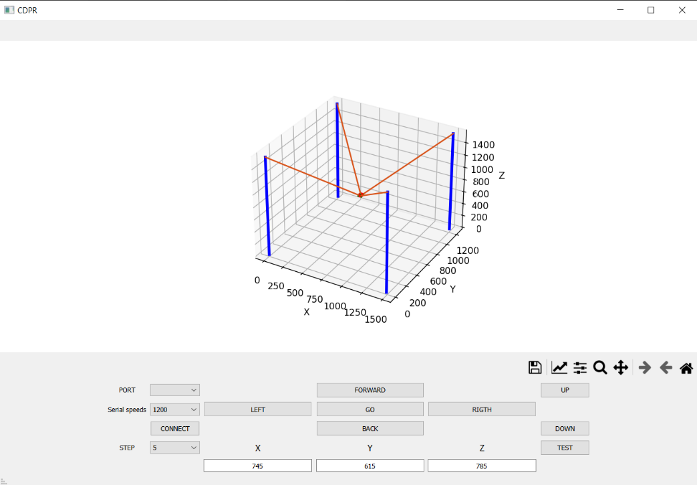

Рисунок 6.3 ‒ Интерфейс программы для управления прототипом подвесного точечного ТПР

Согласно, интерфейса управления прототипом подвесного точечного ТПР, мы можем вручную управлять рабочим органом. Можно совершать вручную поступательные движения рабочим органом: вперед-назад, влево-вправо, вверх-вниз. Кроме того, имеется возможность воспроизведения траекторий движения рабочим органом, заданных уравнениями кривых, например круг, эллипс и т.д. На рисунке 6.3 приведен демонстрационный интерфейс прототипа подвесного точечного ТПР круговой траектории рабочего органа в разное время.

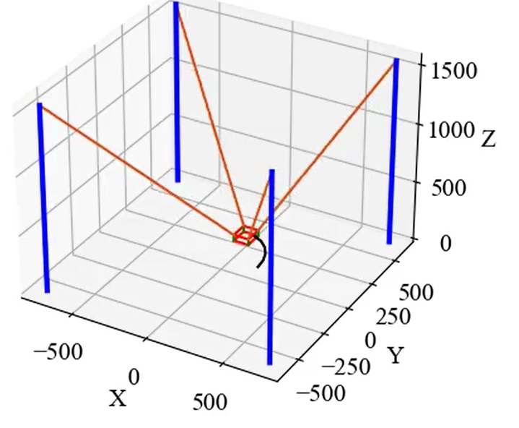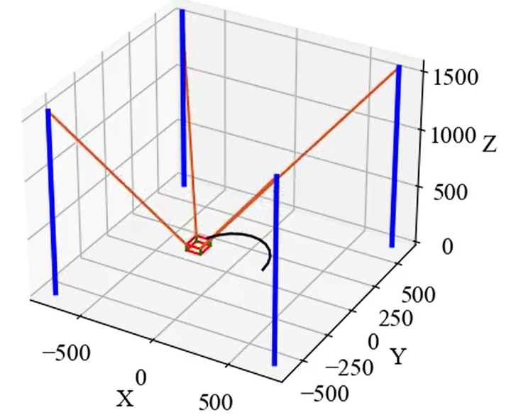
а б

а – t = 2 с; б – t = 5 с

Рисунок 6.4 ‒ Демонстрационный интерфейс прототипа подвесного точечного ТПР траектории рабочего органа в разное время, лист 1
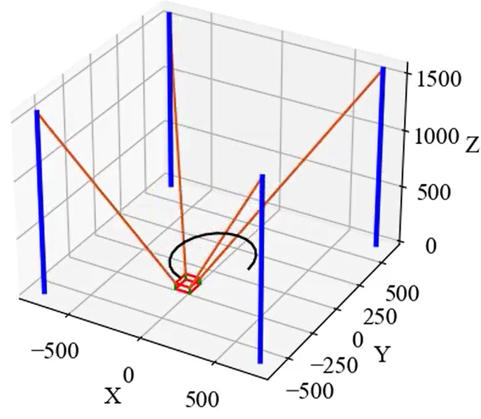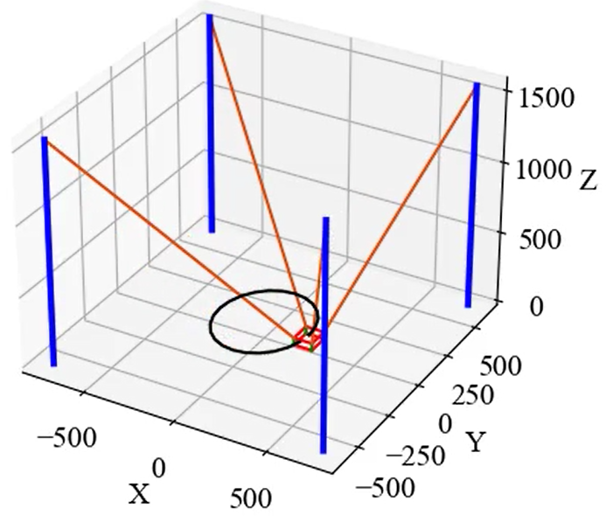
в г

в – t = 8 с; г – t = 10 с

Рисунок 6.4, лист 2

В отличие от параллельных роботов с жесткими звеньями рабочая зона подвесного точечного ТПР определяется из положительного натяжения тросов из-за (Ti > 0). Кроме того, точки рабочего органа находятся прямоугольном параллелепипеде. Следовательно, диапазон движения рабочего органа может быть выражен как: 0 < Х < 1230 мм; 0 < Y < 1485 мм, 0 < Z < 1565 мм.
Для определения рабочей зоны прототипа подвесного точечного ТПР составлена блок-схема расчета, показанная на рисунке 6.5. На рисунке 6.6 показана рабочая зона прототипа подвесного точечного ТПР.

Рисунок 6.5 ‒ Блок-схема расчета рабочей зоны прототипа подвесного точечного ТПР

Рисунок 6.6 ‒ Рабочая зона прототипа подвесного точечного ТПР

6.2 Экспериментальные исследования прототипа подвесного точечного ТПР
Проверка работы экспериментального образца прототипа подвесного точечного ТПР проводилась при прочерчивании рабочим органом траектории окружности радиусом r = 250 мм, уравнение которой имеет вид:

$\left\{\begin{aligned}&x=250\cos{0}.5πt, \\ &y=250\sin{0}.5πt, \\ &z{=}9 \\ &0≤t≤10.\end{aligned}\right.$ (6.1)

На рисунке 6.7 показаны теоретические графики изменения длин тросов и их натяжений, при движении рабочего органа массой 1 кг, согласно траектории описываемой уравнением (6.1).

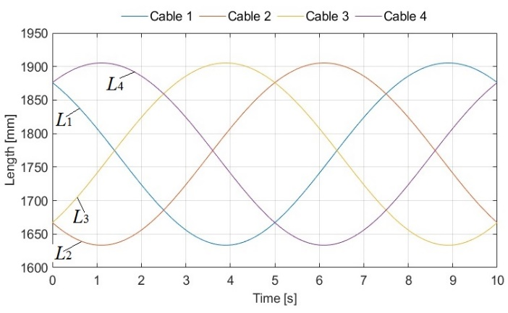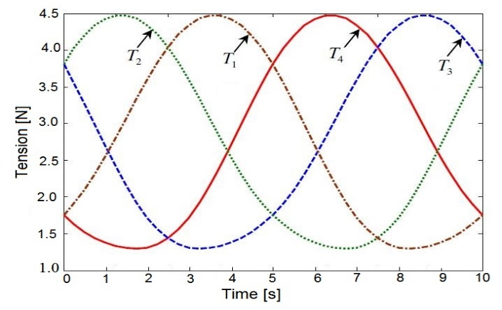
а б

а ‒ изменения длин тросов; б ‒ натяжения в тросах

Рисунок 6.7 ‒ Графики

Для прорисовки данной траектории, к рабочему органу прототипа подвесного точечного ТПР прикрепили синий маркер. Всего было проведено три испытания. На рисунке 6.8 тремя цветами (красная, зеленая и черная штрих-линия) показаны траектории окружности, начерченной рабочим органом прототипа подвесного точечного ТПР, а синим цветом показана идеальная окружность.

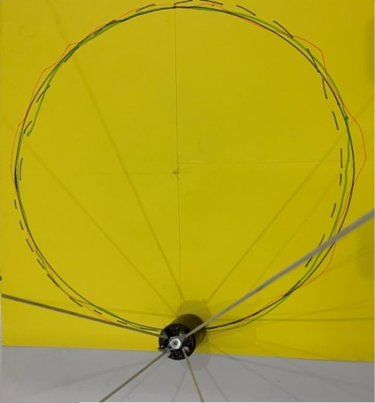

– красный, зеленый и черный штрих-линия; ‒ эталонная траектория показана синим цветом

Рисунок 6.8 ‒ Траектории рабочего органа прототипа подвесного точечного ТПР

Определим предельные отклонения радиусов окружностей от радиуса идеальной окружности по формуле: из рисунка 6.8 найдем
Для оценки работы прототипа подвесного точечного ТПР определим степень повторяемости траекторий. Определим среднее значение предельных отклонений радиусов окружностей от радиуса идеальной окружности по формуле (6.2):

(6.2)

Среднее значение максимальных отклонений радиусов окружностей от радиуса идеальной окружности составляет 1% от длины радиуса идеальной окружности, что является достаточной точностью для работы данного вида ТПР.
В ходе экспериментальных исследований были определены натяжения в тросах при помощи датчиков силы, подключенных к измерительной тензометрической системе ZET 058, (Приложение Д). Экспериментальные графики натяжений тросов показаны на рисунке 6.9.

а б
в г

Рисунок 6.9 ‒ Экспериментальные графики натяжений тросов

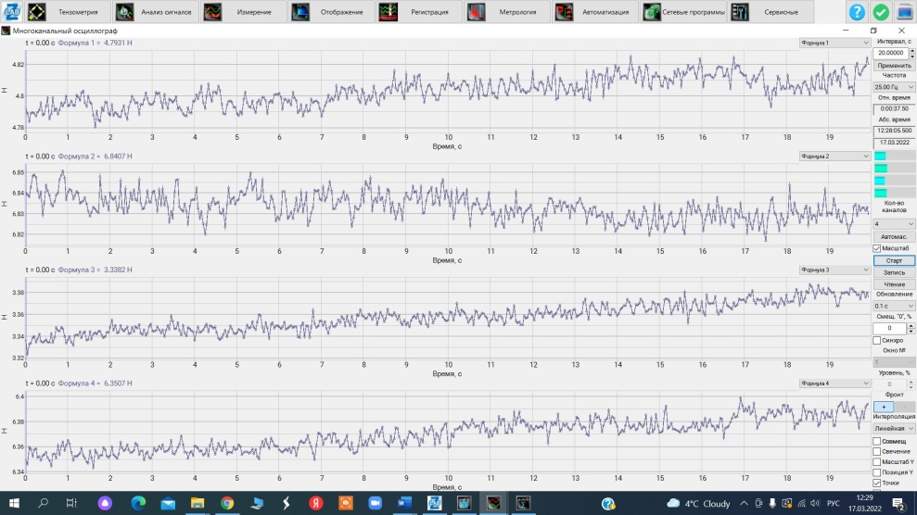

Рисунок 6.10 ‒ Графики натяжения тросов, полученных по четырем каналам тензостанции

В соответствии с рисунком 6.10, экспериментальные графики натяжений тросов выводятся на экран дисплея компьютера по четырем каналам тензостанции в режиме реального времени. Данная информация очень полезна при проведении испытаний прототипа подвесного точечного ТПР. Имеется возможность управлять вручную движением прототипа подвесного точечного ТПР и видеть в реальном времени графики натяжений тросов, для различных масс грузов, прикрепленных к рабочему органу.
Для проверки правильность применения модели подвесного точечного ТПР на SimulationX (см. п. 5.4) для практических расчетов, проведем сравнение графиков натяжения тросов, рассчитанных с помощью модели подвесного точечного ТПР на SimulationX и измеренных экспериментально, которые показаны на рисунке 6.11.

а б
в г

Рисунок 6.11 ‒ Графики натяжения тросов, рассчитанных с помощью модели подвесного точечного ТПР на SimulationX и измеренных экспериментально

Из анализа графиков натяжения тросов (приведенных на рисунке 6.11) видно, что имеются значительные отклонения экспериментальных значений от расчетных значений натяжений тросов. Эти отклонения вызваны провисанием тросов подвесного точечного ТПР во время движения. Для устранения провисания троса необходимо поддерживать заданное минимальное натяжение троса на протяжении всего цикла его работы. Мы ввели данные с датчиков натяжения в систему управления. Сигнал об уровне натяжения тросов от датчиков натяжения подается через АЦП на контроллер Mach 3, который подключен к компьютеру через порт USB. Компьютер устанавливает значение минимального натяжения тросов, которое будет поддерживаться с учетом данных, полученных от датчиков натяжения, в процессе его работы.
На рисунке 6.12 представлены экспериментальные и расчетные графики натяжения троса при системе управления, поддерживающей минимальное натяжение троса.

а б
в г

Рисунок 6.12 ‒ Экспериментальные и расчетные графики натяжения троса при системе управления, поддерживающей минимальное натяжение троса

Экспериментальные исследования подвесного точечного ТПР подтвердили правильность применения модели подвесного точечного ТПР на SimulationX для практических расчетов.

7 РАЗРАБОТКА И ЭКСПЕРИМЕНТАЛЬНЫЕ ИССЛЕДОВАНИЯ МИНОИСКАТЕЛЯ НА ОСНОВЕ ПОДВЕСНОГО ТОЧЕЧНОГО ТПР

7.1 Обзор по существующим роботам для обнаружения мин
Минные поля, создаваемые во время военных конфликтов, представляют серьезную угрозу для гражданского населения. Фугасная мина является эффективным и дешевым оружием и состоит из ударно-спускового механизма, детонатора и взрывчатого вещества в металлическом (пластиковом) корпусе. Минирование – недорогая и простая операция, а разминирование – сложная, опасная, дорогая и медленная операция из-за неизвестного местонахождения.
Ручной метод разминирования по-прежнему остается наиболее распространенным. Если использовать только ручной метод, то для разминирования минных полей сапёрам потребуются сотни лет работы. В связи с этим разработка роботов для обнаружения мин и их разминирования стала актуальной задачей [92]. В настоящее время разработано множество методов и технологий обнаружения мин [93]. Однако эффективность имеющихся технологий обнаружения мин зависит от местности и состава почвы, содержания растительности, размера и конструкции мин. Использование роботов увеличивает скорость обнаружения и разминирования минных полей за счет автоматизации процесса [94]. Роботы повышают безопасность и эффективность работы саперов. Роботы ускоряют процесс разминирования и очень полезны для быстрой проверки территории на наличие мин.
Разработке и исследованию роботов для обнаружения мин посвящены следующие работы: шагающие роботы для разминирования [95-99], роботы, установленные на колесных машинах [2, с. 174-183], роботы, установленные на гусеничных машинах [100]. Токийский технологический институт разработал полуавтономного робота-обнаружителя мин под названием Gryphon (рисунок 7.1) [101]. Он состоит из установленного на автомобиле роботизированного манипулятора, способного сканировать минное поле и обеспечивать точные изображения местоположения мин на площади в 2 квадратных метра. Оператор, находящийся удаленно, контролирует процесс сканирования и отмечает подозрительные места с помощью GPS-координат или маркировочного устройства. Недостатком этого робота является небольшая площадь сканирования минного поля.

Рисунок 7.1 ‒ Полуавтономный робот-обнаружитель мин Gryphon
В Университете Флориды Лаборатория машинного интеллекта (MIL) создала робота MILmine Sweeper (рисунок 7.2) для обнаружения и маркировки наземных мин. Обнаружение мин осуществляется с помощью миноискателя, а маркировка мин производится аэрозольной краской при обнаружении мины. Робот MILmine Sweeper имеет ограниченную мобильность и не подходит для пересеченной местности.

Рисунок 7.2 ‒ Робот MILmine

Институт робототехники Университета Карнеги-Меллона разработал робота-сапера Finder (рисунок 7.3). Робот-сапер Finder оснащен 16 ультразвуковыми датчиками для обнаружения и обхода препятствий, а также устройством позиционирования. Робот-сапер Finder оснащен стандартным металлодетектором. Robot Finder может работать только на плоской местности без растительности и других препятствий окружающей среды.

Рисунок 7.3 ‒ Робот-сапер Finder

а б в

Рисунок 7.4 ‒ Робот Shrimp III

В соответствии с рисунком 7.4, робот Shrimp III был разработан в Лаборатории автономных систем (ASL) EPFL-Швейцария. Эта версия оснащена 6 моторами, встроенными в колеса, управляется двумя сервоприводами и может поворачиваться на месте. Робот Shrimp III может использоваться при операциях по разминированию на пересеченной местности [102]. Недостатком данного робота является небольшая площадь сканирования минного поля.
Университет Тиба, Япония, разработал шестиногого робота COMET, оснащенного несколькими датчиками для обнаружения мин (рисунок 7.5). Вес робота 990 кг, длина 4 м, ширина 2,5 м, высота 0,8 м. Робот может двигаться со скоростью 300 метров в час в режиме обнаружения по различным поверхностям [103]. Недостатками робота являются большой вес, высокая стоимость и ограниченная маневренность.

Рисунок 7.5 ‒ Различные версии робота COMET

Исследовательская группа Мори [104] разработала концептуальный проект робота PEACE для разминирования сельскохозяйственных полей. Концептуальная конструкция робота представлена на рисунке 7.6, здесь для передвижения по земле используются гусеничные тележки. Робот имеет большое ведро спереди. Внутри ковша находится шахтная дробилка с металло-отделителем. Недостатком этой машины является большой вес, малая площадь сканирования минного поля.

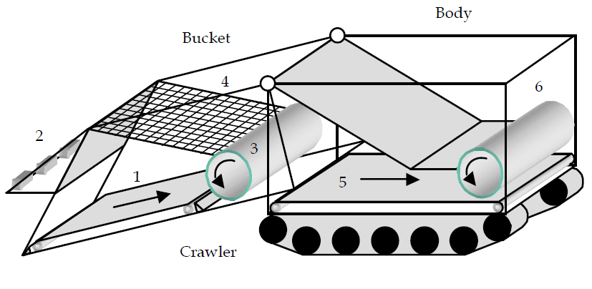

Рисунок 7.6 ‒ Концептуальный проект робота PEACE
Анализ работ по разработке роботов для обнаружения мин показал, что существует необходимость разработки недорогого полуавтономного робота, устанавливаемого на транспортное средство, способного быстро сканировать большую площадь минного поля для обнаружения мин. Новизна данного исследования заключается в использовании подвесного точечного ТПР (см. рисунок 5.4 параграфа 5.4) в качестве робота для обнаружения мин.

7.2 Конструкция миноискателя на основе подвесного точечного ТПР
На рисунке 7.7 показан миноискатель на основе подвесного точечного ТПР [105], вид сбоку, на рисунке 7.8 показан вид сверху. Миноискатель на основе подвесного точечного ТПР состоит из металлической Г-образной пространственной рамы 1, жестко закрепленной на машине 2. На машине 2 установлены четыре шаговых двигателя с лебедками 4, предназначенные для намотки (или размотки) тросов 5. другие концы тросов 5, проходящие через шкивы 6, подключены к металлодетектору 7, который может содержать металлодетектор, устройство для обозначения положения мины. Направление вращения, а также скорость вращения шаговых двигателей 3 с лебедками 4 задается блоком управления 8, который расположен в автомобиле 2. В позиции 9 условно показана мина.

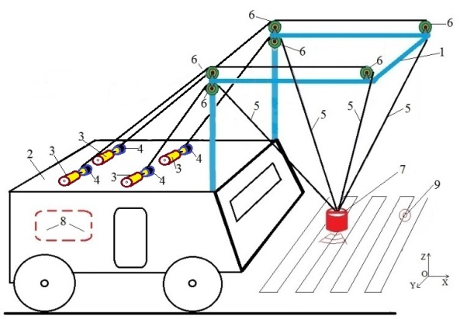

Рисунок 7.7 ‒ Вид сбоку миноискателя на основе подвесного точечного ТПР

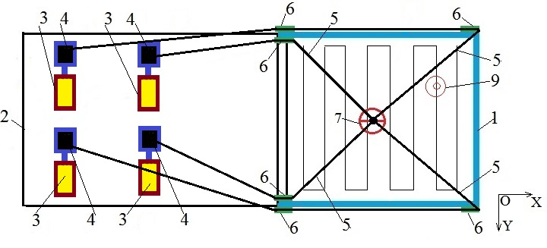

Рисунок 7.8 ‒ Вид сверху миноискателя на основе подвесного точечного ТПР
Миноискатель на основе подвесного точечного ТПР работает следующим образом. Для поиска мин 9 в блоке управления 8 задается закон движения металлодетектора 7. Металлодетектор 7 имеет три поступательные степени свободы по декартовым осям X, Y, Z. От блока управления 8 сигналы управления подаются на шаговые двигатели 3, которые вращают лебедки 4 и тем самым наматывают (или разматывают) тросы 5. а за счет изменения их длин изменяется положение металлодетектора 7 в пространстве рабочей зоны, ограниченном размерами рамки 1. В начальный момент времени металлодетектор 7 находится на заданной высоте и, по команде снижается на возможную высоту по оси Z, которая зависит от местности. Затем металлодетектор по командам блока управления 8 начинает поступательное движение в плоскости X, Y для обнаружения мины 9.
Миноискатель на основе подвесного точечного ТПР работает в режиме поиска. Металлодетектора опускается в возможно нижнее положение и начинает сканирование минного поля. При обнаружении мины ее местонахождение отмечается краской или вводятся ее координаты в компьютер. После сканирования района минного поля, ограниченного рабочей зоной миноискателя на основе подвесного точечного ТПР в плоскости X, Y, полученная информация передается сапёрам.
Рассмотрены кинематика, статика и динамика миноискателя на основе подвесного точечного ТПР по методам, приведенным в параграфах 5.2 и 5.3. Система управления миноискателя на основе подвесного точечного ТПР, разработана по методу, приведенному в параграфе 5.4.
Для сборки миноискателя на основе подвесного точечного ТПР была разработана конфигурация его системы, показанная на рисунке 7.9. Размеры миноискателя: ширина 𝑎=1230 мм, длина 𝑏=1485 мм, высота h=1565 мм были выбраны для будущей установки на военный внедорожник шириной 2000 мм, длиной 4500 мм и высотой 1500. Размеры миноискателя выбраны таким образом, чтобы не выходить за габаритные размеры автомобиля. Высота миноискателя определялась из условия его размещения на крыше автомобиля. Масса металлодетектора m=1,0 кг. Тросы марки Dyneema , LIROS D-Pro 01505-0200, диаметр 2 мм, площадь сечения 𝐴 = 3,14 мм², масса на единицу длины 𝜌=0,18 · 10-2 кг/м, Радиусы шкивов барабанов лебедки R=40 мм. Тросовый привод подвесного точечного ТПР состоит из четырех лебедок с барабанами, установленными на валу с двумя подшипниками на обоих концах. Лебедки соединены с четырьмя гибридными шаговыми двигателями Nema34 - 86HB250-156 B с приводами HBS86H. Драйверы HBS86H подключены к контроллеру гибридного шагового двигателя со скоростью 3 Маха. Контроллер поддерживает 4-осевое управление, алгоритм интерполяции с минимальной погрешностью, высокую точность обработки. Используя контроллер Mach 3, CDPR управляется компьютером через порт USB. Натяжение в тросах подвесного точечного ТПР определяется с помощью четырех датчиков силы. Металлодетектор марки XP Deus 2 с катушкой 22 см.
По разработанной конфигурации (рисунок 7.9) изготовлен миноискатель на основе подвесного точечного ТПР для обнаружения мин [104], показанный на рисунке 7.10. Миноискатель на основе подвесного точечного ТПР был разработан для стационарной установки в лаборатории для проверки его работоспособности. Датчики силы подключаются к тензоизмерительной системе ZET 058, которая совместно с программным обеспечением ZETLAB TENZO позволяет собирать информацию с датчиков силы в реальном времени по четырем каналам одновременно.

Рисунок 7.9 ‒ Конфигурация системы миноискателя на основе подвесного точечного ТПР

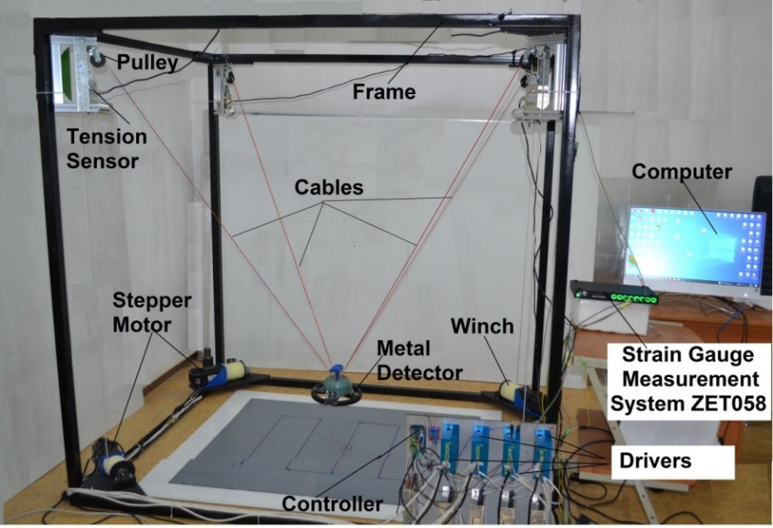

Рисунок 7.10 ‒ Миноискатель на основе подвесного точечного ТПР

Здесь мы используем хорошо известное независимое совместное управление, которое использует локальный независимый закон ПИД-регулирования в каждом шаговым двигателе троса, для управления положением металлодетектора. Имея желаемую траекторию, длину тросов можно рассчитать, используя обратную кинематику. Затем изменение длины каждого троса дает желаемое угловое положение соответствующего привода с помощью уравнения:

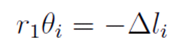

Это угловое положение должно отслеживаться каждым приводом независимо. На рисунке 7.11 показана схема контроллера для управления миноискателя на основе подвесного точечного ТПР, который используется для перемещения металлодетектора из текущего положения в желаемое.

Рисунок 7.11 ‒ Схема контроллера для управления миноискателя на основе подвесного точечного ТПР

Контроллер (рисунок 7.11) хорошо подходит для управления миноискателя на основе подвесного точечного ТПР, в следствии простоты и надежности. Основная задача миноискателя -сканирование минного поля и не требует большой точности, а колебания металлодетектора не влияют на обнаружение мин. На рисунке 7.12 показан интерфейс программы управления миноискателя на основе подвесного точечного ТПР.

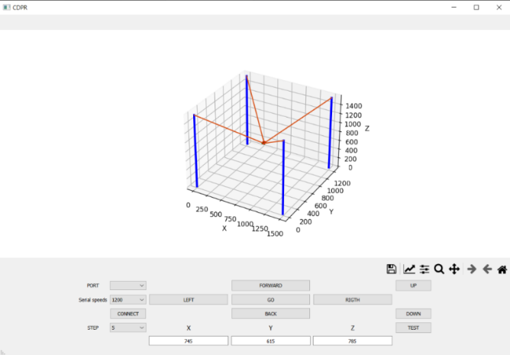

Рисунок 7.12 ‒ Интерфейс программы управления миноискателя на основе подвесного точечного ТПР

Согласно, интерфейса управления миноискателя на основе подвесного точечного ТПР, мы можем вручную управлять металлодетектором. Можно совершать ручные поступательные движения металлодетектора: вперед-назад, влево-вправо, вверх-вниз. В автоматическом режиме металлодетектор движется по прямоугольной ступенчатой траектории в рабочей зоне робота в координатной плоскости XY, с постоянным значением координаты по оси Z, показанной на рисунке 7.13.

Рисунок 7.13 – Траектория металлодетектора миноискателя на основе подвесного точечного ТПР

Сигнал от металлодетектора при обнаружении мины передается на компьютер, где сохраняются координаты мины.

7.3 Экспериментальные исследования миноискателя на основе подвесного точечного ТПР
На рисунках 7.14, 7.15, 7.16 показан процесс обнаружения мин миноискателем на основе подвесного точечного ТПР, при движении металлодетектора по прямоугольной ступенчатой траектории.

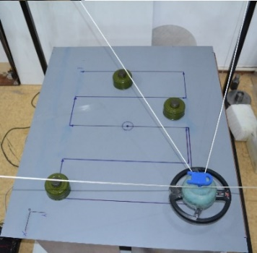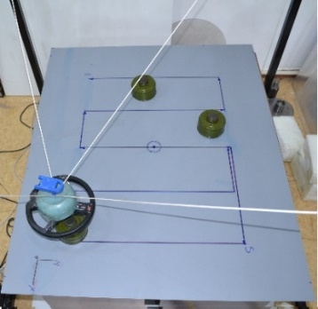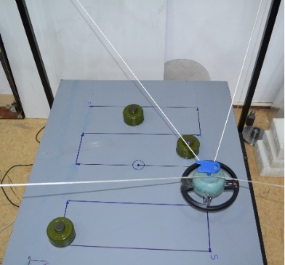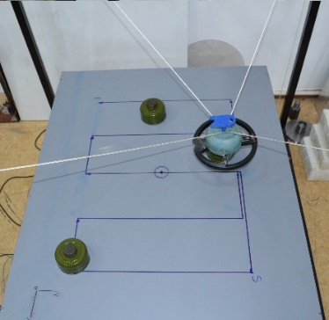
а б в г

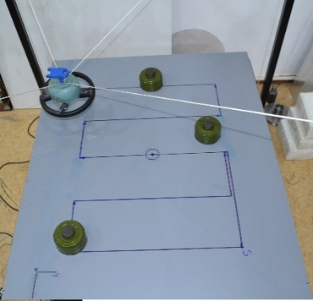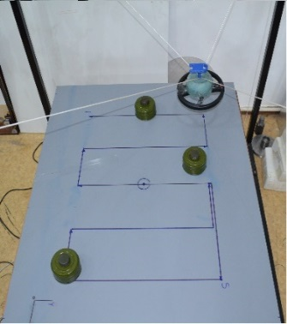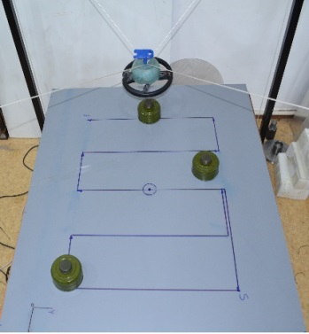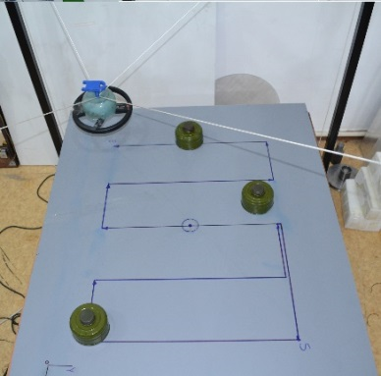
д е ж и

Рисунок 7.14 ‒ Процесс обнаружения мин миноискателем на основе подвесного точечного ТПР

Рисунок 7.15 ‒ График прямоугольной ступенчатой траектории металлодетектора миноискателя на основе подвесного точечного ТПР

а б

а – по координатной оси X; б – по координатной оси Y

Рисунок 7.16 ‒ Графики траектории металлодетектора

Были проведены экспериментальные исследования по определению натяжения тросов миноискателя на основе подвесного точечного ТПР. На рисунке 7.17 показаны графики натяжения тросов при движении металлодетектора по прямоугольной ступенчатой траектории (см. рисунки 7.14, 7.15)

а б

а – трос 1; б – трос 2

Рисунок 7.17 ‒ Графики натяжения тросов миноискателя на основе подвесного точечного ТПР, лист 1
в г

в – трос 3; г – трос 4

Рисунок 7.17, лист 2

Из анализа графиков натяжения тросов (рисунок 7.17) миноискателя на основе подвесного точечного ТПР, при ступенчатой траектории движения его металлодетектора видно, что наблюдаются значительные колебания и скачки натяжения тросов. Столь большие колебания натяжения тросов вызывают нарастание колебаний металлодетектора при обнаружении мин. Для устранения колебаний натяжений тросов предлагается использовать плавную периодическую функцию (7.1) для траектории движения металлодетектора, график которой показан на рисунке 7.18.

$Y=sin\left(\left(\frac{π}{2}\right)∙\sin\left(\left(\frac{π}{2}\right)∙\sin\left(X\right)\right)\right){ }$ (7.1)

Рисунок 7.18 ‒ График периодической функции

Были проведены экспериментальные исследования по определению натяжения тросов миноискателя на основе подвесного точечного ТПР, при движении металлодетектора по новой траектории. На рисунке 7.19 показаны графики натяжения тросов при движении металлодетектора по новой траектории (см. рисунок 7.18).

а б

в г

а – трос 1; б – трос 2; в – трос 3; г – трос 4

Рисунок 7.19 ‒ Графики натяжения тросов при движении металлодетектора по новой траектории

Как видно, из графиков, показанных на рисунках 7.19, колебания натяжения тросов уменьшились, что привело к более стабильной работе миноискателя на основе подвесного точечного ТПР, т.е. уменьшилось раскачивание металлодетектора. Использование плавной периодической функции траектории для металлодетектора, хорошо подходит для сканирования минного поля, колебания металлодетектора уменьшаются.

ЗАКЛЮЧЕНИЕ

Проведен обзор современного состояния исследований подвесных ТПР в мире. Сделан анализ современного состояния исследований подвесных ТПР в мире. Проведены работы по подбору лебедок и серводвигателей для подвесных ТПР. Рассмотрен структурный синтез и определение рабочей зоны подвесных ТПР. Показан кинематический анализ и статика подвесного ТПР.
Проведен кинематический, статический и динамический анализ подвесного точечного ТПР с 3 степенями свободы и четырьмя приводными тросами, совершающего только поступательное движение.
Разработана модель подвесного точечного ТПР, с учетом упруго-диссипативных свойств тросов, на программном комплексе SimulationX. В результате расчета модели ТПР на SimulationX были построены графики траектории, скорости и ошибки траектории рабочего органа по осям координат возникающие за счет учета упругости тросов.
Разработана система управления подвесного точечного ТПР, на основе уравнения его движения в стандартной декартовой форме. Управление подвесного точечного ТПР построено на основе ПД-контроллера с обратной связью по положению, через энкодеры шаговых двигателей, для обеспечения постоянного поддержания натяжения тросов.
Разработана конфигурация системы прототипа подвесного точечного ТПР. Изготовлен прототип подвесного точечного ТПР, который состоит из неподвижной прямоугольной рамы, четырех лебедок, четырех гибридных шаговых двигателей с драйверами и четырех тросов. Прототип подвесного точечного ТПР оснащен 4 датчиками силы, для экспериментального определения силы натяжения тросов. Датчики силы подключены к измерительной тензометрической системе ZET 058.
Разработан графический интерфейс управления прототипа подвесного точечного ТПР для воспроизведения рабочим органом кривых (круг, эллипс и т.д.). Прототип подвесного точечного ТПР имеет возможность ручного управления поступательным движением рабочего органа: вперед-назад, влево-вправо, верх-вниз. Для определения рабочей зоны прототипа подвесного точечного ТПР составлена блок-схема расчета. Определена рабочая зона прототипа подвесного точечного ТПР.
Проведены экспериментальные исследования прототипа подвесного точечного ТПР. Проверка работы прототипа подвесного точечного ТПР проводилась путем вычерчивания траектории окружности рабочим органом при фиксированной высоте в плоскости х-у. При этом было установлено, что отклонение траектории от идеальной окружности происходит в результате резкой потери натяжения в каком-либо тросе. Среднее значение максимальных отклонений радиусов окружностей от радиуса идеальной окружности составляет 1% от длины радиуса идеальной окружности, что свидетельствует о достаточной точности работы данного вида ТПР.
Получены экспериментальные графики натяжений в тросах, при помощи датчиков силы, подключенных к измерительной тензометрической системе ZET 058. Был проведен сравнительный анализ значений натяжения тросов, полученных из модели подвесного точечного ТПР на SimulationX, с экспериментальными значениями натяжения тросов. Экспериментальные исследования прототипа подвесного точечного ТПР подтвердили правильность применения модели подвесного точечного ТПР на SimulationX для практических расчетов.
Разработан миноискатель на основе подвесного точечного ТПР, устанавливаемый на транспортное средство. Изготовлен и испытан в лаборатории миноискатель на основе подвесного точечного ТПР. Испытания миноискателя на основе подвесного точечного ТПР показали хорошую работоспособность по обнаружению мин. Улучшена работа миноискателя на основе подвесного точечного ТПР, за счет использования плавной периодической функции для траектории движения металлодетектора.
Оценка полноты решений поставленных задач. Разработанные в диссертации численно-аналитические методы исследования подвесного ТПР были использованы при проектировании и изготовлении прототипа подвесного точечного ТПР с 3 степенями свободы и четырьмя приводными тросами, совершающего только поступательное движение. Проведенные пуско-наладочные работы подвесного точечного ТПР и проведенные его экспериментальные исследования, позволили спроектировать и изготовить на его основе миноискатель. Испытания миноискателя на основе подвесного точечного ТПР показали его хорошую работоспособность, и возможность практического применения, что свидетельствует о выполнении всех поставленных перед соискателем задач и достижения цели исследования.
Рекомендации по конкретному использованию полученных результатов. Разработанные в диссертации численно-аналитические методы исследования подвесного ТПР и полученные результаты могут быть использованы для проектирования и разработки новых подвесных ТПР [10], для практического использования в научно-исследовательских институтах, конструкторских бюро (Приложение Е).
Оценка научного уровня выполненной работы в сравнении с лучшими достижениями в данной области. В настоящее время в мире, исследования подвесных ТПР получили широкое распространение, в следствии их большого потенциал для практических приложений. В диссертации впервые в Казахстане проведены исследования подвесного ТПР с практическим приложением, которые позволят продолжить широкое внедрение подвесных ТПР в промышленность Республики Казахстан. В связи с этим методы и результаты, полученные в диссертации, являются конкурентноспособными, выполненными на современном научном уровне и готовыми для практического применения в задачах роботизации промышленности Республики Казахстан.

СПИСОК ИСПОЛЬЗОВАННЫХ ИСТОЧНИКОВ

1 Джомартов А.А, Камал А.Н., Абдураимов А.Е. Обзор по тросовым параллельным роботам // Вестник КазНИТУ им. К.И. Сатпаева. – 2021. – №143(3). – С. 202-210.
2 Тулешов А.К, Джомартов А.А, Камал А.Н. и др. Тензометрическая система измерения для экспериментального исследования механизмов, машин и роботов // Вестник НИА РК. – 2023. – №3(89). – С. 174-184.
3 Jomartov A., Kamal A., Abduraimov A. Development of a planar cable parallel robot for practical application in the educational process // Eastern-European Journal of Enterprise Technologies. – 20214. – Vol. 4, Issue 7(112). – P. 67-75.
4 Jomartov A., Tuleshov A., Kamal A. et al. Analysis and Design of a Suspended Cable-Driven Parallel Robot for Educational Process // Proceed. of the 16th IFToMM World congr. – Tokyo, 2023. – Р. 53-63.
5 Jomartov A., Tuleshov A., Kamal A. et al. Simulation of suspended cable-driven parallel robot on SimulationX // International Journal of Advanced Robotic Systems. – 2023. – Issue 1. – Р. 1-10.

6 Джомартов А.А., Камал А.Н., Абдураимов А.Е. Кинематика плоского тросового параллельного робота // Инновационные технологии в геопространственной цифровой инженерии: тр. междунар. науч.-практ. конф., посв. к 115-лет. А.Ж. Машанова и 100-лет. Ж.С. Ержанова. – Алматы, 2022. – С. 633-639.
7 Джомартов А.А., Тулешов А.К., Камал А.Н. и др. Анализ и проектирование плоского тросового параллельного робота // Проблемы механики современных машин: сб. ст. 8-й междунар. конф., посв. 60-лет. ВСГУТУ. – Улан-Удэ, 2022. – С. 454-464.
8 Джомартов А.А., Камал А.Н., Абдураимов А.Е. Классификация тросовых параллельных роботов // Приоритеты механики и теории автоматического управления в развитии космической техники и технологий: сб. тр. междунар. науч.-практ. конф., посв. 75-лет. юб. М. Молдабекова. – Алматы, 2022. – С. 132-138.
9 Пат. 6171 РК. Тросовый параллельный робот для поиска и обезвреживания мин / Джомартов А.А., Тулешов А.К., Камал А.А. и др.; опубл. 14.04.23.
10 Пат. 040346 ЕА. Симулятор землетрясения / Джомартов А.А., Камал А.А., Абдураимов А.Е. и др.; опубл. 23.05.22. – 3 с.
11 Berti A., Merlet J.P., Carricato M. Solving the direct geometrico-static problem of under constrained cable-driven parallel robots by interval analysis // The International Journal of Robotics Research. – 2016. – Vol. 35, Issue 6. – P. 723-739.
12 Zi B., Duan B.Y, Du J.L. et al. Dynamic modeling and active control of a cable-suspended parallel robot // Mechatronics. – 2008. – Vol. 18, Issue 1. – P. 1-12.
13 Wiscchnitzer Y., Shvalb N., Shoham M. Wire-driven parallel robot: permitting collisions between wires // The International Journal of Robotics Research. – 2008. – Vol. 27, Issue 9. – P. 1007-1026.
14 Heyden T., Woernle C. Dynamics and flatness-based control of a kinematically undetermined cable suspension manipulator // Multibody System Dynamics. – 2006. – Vol. 16, Issue 2. – P. 155-177.
15 Oh S.R., Agrawal S.K. Cable suspended planar robots with redundant cables: controllers with positive tensions // IEEE Transactions on Robotics. – 2005. – Issue 3. – P. 457-465.
16 Tang X.Q. An overview of the development for cable-driven parallel manipulator // Advances in Mechanical Engineering. – 2014. – Issue 1. – P. 1-9.
17 Zi B., Qian S. Design, analysis and control of cable-suspended parallel robots and its applications. – Singapore: Springer, 2017. – 256 p.
18 Dion-Gauvin P., Gosselin C. Trajectory planning for the static to dynamic transition of point-mass cable-suspended parallel mechanisms // Mechanism and Machine Theory. – 2017. – Issue 113. – P. 158-178.
19 Bostelman R., Albus J., Dagalakis N. et al. Applications of the NIST robocrane // Proceed. of internat. sympos. on Robotics and Manufacturing (ISRAM'94). – Maui Hi, 1994. – P. 14-18.
20 James A., Roger B., Nicholas D. The NIST robocrane // Journal of Robotic Systems. – 1993. – Issue 10. – P. 709-724.
21 Tanaka M., Seguchi Y., Shimada S. Kineto-statics of skycam-type wire transport system // Proceed. of USA-Japan sympos. on Flexible Automation, Crossing Bridges: Advances in Flexible Automation and Robotics. – Hiroshima, 1988. – P. 689-694.
22 Pinto A.M., Moreira E., Lima J. et al. A cable-driven robot for architectural constructions: a visual-guided approach for motion control and path planning // Autonomous Robots. – 2017. – Vol. 41, Issue 7. – P. 1487-1499.
23 Barry N., Fisher E., Vaughan J. Modeling and control of a cable-suspended robot for inspection of vertical structures // Journal of Physics: Conference Series. – 2016. – Issue 744. – Р. 012071.
24 Kirchgessner N. et al. The ETH field phenotyping platform FIP: a cable-suspended multisensory system // Funct. Plant Biol. – 2017. – Vol. 44, Issue 1. – P. 154-168.
25 Radojicic J., Surdilovic D., Krüger J. Application challenges of large-scale wire robots in agricultural plants // IFAC Proceedings Volumes. – 2013. – Vol. 46, Issue 4. – P. 77-82.
26 Rosati G., Andreolli M., Biondi A. et al. Performance of cable suspended robots for upper limb rehabilitation // Procced. IEEE 10th internat. conf. on Rehabilitation Robotics (ICORR 2007). – Noordwijk, 2007. – P. 385-392.
27 Ottaviano E., Ceccarelli M., De Ciantis M. Cable-Based Parallel Manipulator for an Application in Hospital Environment // Procced. mediter. conf. on Control & Automation. – Athens (Greece), 2007. – P. 1-6.
28 Patent. US6826452B1 USA. Cable array robot for material handling Holland / Cari S., Cannon D.J.; publ. 14.05.03. – 31 p.
29 Nguyen D.Q., Gouttefarde M., Company O. et al. On the Analysis of LargeDimension Reconfigurable Suspended Cable-Driven Parallel Robots // Procced. IEEE internat. conf. on Robotics and Automation (ICRA). – Hong-Kong, 2014. – P. 5728-5735.
30 Gagliardini L., Caro S., Gouttefarde M. et al. Optimal Design of CableDriven Parallel Robots for Large Industrial Structures // Procced. IEEE internat. conf. on Robotics and Automation (ICRA). – Hong-Kong, 2014. – P. 5744-5749.
31 Hussein H., Santos J.C., Gouttefarde M. Geometric Optimization of a Large Scale CDPR Operating on a Building Façade // Procced. internat. conf. on Intelligent Robots and Systems (IROS) – Madrid, 2018. – P. 5117-5124.
32 Daney D., Merlet J.P. A Portable, Modular Parallel Wire Crane for Rescue Operations // Procced. IEEE internat. conf. on Robotics and Automation – Anchorage (Alaska), 2010. – P. 2834-2839.
33 Nurahmi L., Pramujati B., Caro S. et al. Dimension Synthesis of Suspended Eight Cables-Driven Parallel Robot for Search-and-Rescue Operation // Procced. internat. conf. on Advanced Mechatronics, Intelligent Manufacture, and Industrial Automation (ICAMIMIA) – Surabaya (Indonesia), 2017. – P. 237-241.
34 Pott A. Cable-Driven Parallel Robots: Theory and Application. – Ed. 1st. – Cham: Springer, 2018. – 846 р.
35 Verhoeven R. Analysis of the workspace of tendon-based Stewart platforms: thes. … doc. PhD. – Essen (Germany), 2004. – 169 р.
36 Azizian K., Cardou P. The dimensional synthesis of spatial cable-driven parallel mechanisms // Journal of Mechanisms and Robotics-Transactions of the ASME. – 2013. – Vol. 5, Issue 4. – P. 044502.
37 Azizian K., Cardou P. The dimensional synthesis of planar parallel cable driven mechanisms through convex relaxations // Journal of Mechanisms and Robotics-Transactions of the ASME. – 2012. – Vol. 4, Issue 3. – P. 031011.
38 Landsberger S.E. Design and construction of a cable-controlled, parallel link manipulator: thes. …. mast. – Cambridge (MA), 1984. – 123 р.
39 Gao B.T., Zhu Z.Y., Zhao J.G. et al. Inverse kinematics and workspace analysis of a 3 DOF flexible parallel humanoid neck robot // Journal of Intelligent and Robotic Systems. – 2017. – Vol. 87, Issue 2. – P. 211-229.
40 Carricato M. Direct geometrico-static problem of under constrained cable-driven parallel robots with three cables // Journal of Mechanisms and Robotics-Transactions of the ASME. – 2013. – Vol. 5, Issue 3. – P. 031008.
41 Jiang Q.M., Kumar V. The inverse kinematics of cooperative transport with multiple aerial robots // IEEE Transactions on Robotics. – 2013. – Vol. 29, Issue 1. – P. 136-145.
42 Carricato M., Merlet J.P. Stability analysis of under constrained cable-driven parallel robots // IEEE Transactions on Robotics. – 2013. – Vol. 29, Issue 1. - P. 288-296.
43 Zi B., Zhou B. A modified hybrid uncertain analysis method for dynamic response field of the LSOAAC with random and interval parameters // Journal of Sound and Vibration. – 2016. – Vol. 374. – P. 111-137.
44 Kljuno E. Vehicle simulation system: controls and virtual-reality based dynamics simulation // Journal of Intelligent and Robotic Systems. – 2008. – Vol. 52, Issue 1. – P. 79-99.
45 Oh S.R., Ryu J.C. et al. Dynamics and control of a helicopter carrying a payload using a cable-suspended robot // Journal of Mechanical Design. – 2015. – Vol. 128, Issue 5. – P. 1113-1121.
46 Zi B., Zhu Z.C., Du J.L. Analysis and control of the cable-supporting system including actuator dynamics // Control Engineering Practice. – 2011. – Vol. 19, Issue 5. – P. 491-501.
47 Du J.L., Bao H., Cui C.Z. et al. Dynamic analysis of CDPRs with time varying cable lengths // Finite Elements in Analysis and Design. – 2012. – Vol. 48, Issue 1. – P. 1392-1399.
48 Du J.L., Cui C.Z., Bao H. et al. Dynamic analysis of CDPRs using a variable length finite element // Journal of Computational and Nonlinear Dynamics. – 2015. – Vol. 10, Issue 1. – P. 11-13.
49 Khosravi M.A., Taghirad H.D. Dynamic modeling and control of parallel robots with elastic cables: singular perturbation approach // IEEE Transactions on Robotics. – 2014. – Vol. 30, Issue 3. – P. 694-704.
50 Cong B.P., Song H.Y., Yang G. et al. Force-closure workspace analysis of cable-driven parallel mechanisms // Mechanism and Machine Theory. – 2006. – Vol. 41, Issue 1. – P. 53-69.
51 Wen B.L, Yang G., Song H.Y. et al. A generic force-closure analysis algorithm for CDPRs // Mechanism and Machine Theory. – 2011. – Vol. 46, Issue 9. – P. 1265-1275.
52 Lau D., Oetomo D., Halgamuge S.K. Wrench-closure workspace generation for CDPRs using a hybrid analytical-numerical approach // Journal of Mechanical Design. – 2011. – Vol. 133, Issue 7. – P. 71-84.
53 Gouttefarde M., Daney D., Merlet J.P. Interval-analysis-based determination of the wrench-feasible workspace of parallel cable-driven robots // IEEE Transactions on Robotics. – 2011. – Vol. 27, Issue 1. – P. 1-13.
54 Meunier G., Boulet B., Nahon M. Control of an over actuated cable-driven parallel mechanism for a radio telescope application // IEEE Transactions on Control Systems Technology. – 2009. – Vol. 17, Issue 5. – P. 1043-1054.
55 Kino H., Yahiro T., Takemura F. et al. Robust PD control using adaptive compensation for completely restrained parallel-wire driven robots: translational systems using the minimum number of wires under zero gravity condition // IEEE Transactions on Robotics. – 2007. – Vol. 23, Issue 4. – P. 803-812.
56 Gouttefarde M., Johann L., Christopher R. et al. A Versatile Tension Distribution Algorithm for n -DOF Parallel Robots Driven by n+2 Cables // IEEE Transactions on Robotics. – 2015. – Vol. 31, Issue 6. – P. 1444-1457.
57 Yamamoto M., Yanai N., Mohri A. Trajectory control of incompletely restrained parallel-wire-suspended mechanism based on inverse dynamics // IEEE Transactions on Robotics. – 2004. – Vol. 20, Issue 5. – P. 840-850.
58 Barbazza L., Oscari F., Minto S. et al. Trajectory planning of a suspended cable driven parallel robot with reconfigurable end effector // Robotics and Computer-Integrated Manufacturing. – 2017. – Vol. 48. – P. 1-11.
59 Barnett E., Gosselin C. Time-optimal trajectory planning of cable-driven parallel mechanisms for fully specified paths with G(1)-discontinuities // Journal of Dynamic Systems Measurement and Control-Transactions of the ASME. – 2015. – Vol. 137, Issue 7. – P. 1-10.
60 Fink J., Michael N., Kim S. et al. Planning and control for cooperative manipulation and transportation with aerial robots // The International Journal of Robotics Research. – 2011. – Vol. 30, Issue 3. – P. 324-334.
61 Jiang X.L., Gosselin C. Dynamic point-to-point trajectory planning of a three-DOF cable-suspended parallel robot // IEEE Transactions on Robotics. – 2016. – Vol. 32, Issue 6. – P. 1550-1557.
62 Gosselin C., Foucault S. Dynamic point-to-point trajectory planning of a two-DOF cable-suspended parallel robot // IEEE Transactions on Robotics. – 2014. – Vol. 30, Issue 3. – P. 728-736.
63 Zhang N., Shang W.W. Dynamic trajectory planning of a 3-DOF under constrained cable-driven parallel robot // Mechanism and Machine Theory. – 2016. – Vol. 98. – P. 21-35.
64 Zhang N., Shang W.W., Cong S. Geometry-based trajectory planning of a 3-3 cable-suspended parallel robot // IEEE Transactions on Robotics. – 2017. – Vol. 33, Issue 2. – P. 484-491.
65 Korayem M.H. et al. Optimal path planning of a cable-suspended robot with moving boundary using optimal feedback linearization approach // Nonlinear Dynamics. – 2014. – Vol. 78, Issue 2. – P. 1515-1543.
66 Tang L.W., Tang X.Q., Jiang X.L. et al. Dynamic trajectory planning study of planar two-DOF redundantly actuated cable-suspended parallel robots // Mechatronics. – 2015. – Vol. 30. – P. 187-197.
67 Gogu G. Structural synthesis of parallel robots. – Dordrecht: Springer, 2008. – 648 p.
68 Merlet J.P. Parallel robots. – Ed. 2nd. – Berlin: Springer, 2006. – 394 p.
69 Bruckmann T. Auslegung und Betrieb redundanter paralleler Seilroboter: thes. … doc. PhD. – Essen (Germany), 2010. – 172 р.
70 Lamaury J., Gouttefarde M. A Control of a large redundantly actuated cable-suspended parallel robot // Procced. internat. conf. on Robotics and Automation (ICRA). – Karlsruhe, 2013. – P. 4659-4664.
71 Alp A.B., Agrawal S.K. Cable Suspended Robots: Design, Planning, and Control // Proceed. of 2002 IEEE internat. conf. on Robotics and Automation. – Washington, 2002. – P. 4275-4280.
72 Boschetti G., Minto R.A. Trevisani Improving a Cable Robot Recovery Strategy by Actuator Dynamics // Appl. Sci. – 2020. – Vol. 10, Issue 20. – P. 7362.
73 Pramujati B., Syamlan A.T., Nurahmi L. et al. Study on the Application of Model-based Control Algorithm for a Suspended Cable-Driven Parallel Robot // International Journal of Technology. – 2023. – Vol. 14, Issue 4. – P. 854-866.
74 Sugahara Y., Chen G., Atsumi N. et al. A Suspended Cable-Driven Parallel Robot for Human-Cooperative Object Transportation // Procced. sympos. ROMANSY 23 - Robot Design, Dynamics and Control. – Cham, 2003. – P. 109-117.

75 Nakamura Y. Advanced Robotics: redundancy and optimization. – Reading, Massachusetts, 1991. – 360 p.
76 MATLAB/Simulink // https://www.mathworks.com/products/. 01.05.2023.
77 MapleSim // https://www.maplesoft.com/products/maplesim/. 10.05.2023.
78 Othman M.F. et al. A cable-driven parallel robots application: modelling and simulation of a dynamic cable model in Dymola // IOP Conference. – 2018. – Vol. 352, Issue 352, Issue 1. – P. 012005.
79 Gazebo simulator // http://gazebosim.org. 10.05.2023.
80 CoppeliaSim simulator // https://www.coppeliarobotics.com/. 10.05.2023.
81 CASPR software for CDPR analysis and simulation // https://github.com/darwinlau/CASPR. 10.05.2023.
82 WireX software for analysis and design of CDPR // https://gitlab.cc-asp.fraunhofer.de/wek/wirex/-/blob/master/readme.md. 13.05.2023.
83 Adams software // https://www.mscsoftware.com/ru. 10.05.2023.
84 Rodriguez-Barroso A., Saltaren R. Tension planner for cable-driven suspended robots with unbounded upper cable tension and two degrees of redundancy // Mechanism and Machine Theory. – 2020. – Vol. 144. – P. 103-115.
85 Wang N., Cao G., Zhu Z. et al. Dynamical Analysis and Simulation Validation of Incompletely Restrained Cable-Suspended Swinging System Driven by Two Cables // Shock and Vibration. – 2016. – Vol. 2016. – P. 1-11.
86 Wang J., Gao G., Wang Y. et al. A novel driving strategy for dynamic simulation of hoisting rope with time-varying length // International Journal of Modeling Simulation and Scientific Computing. – 2013. – Vol. 4, Issue 3. – P. 1350009.
87 Rodriguez-Barroso A., Saltaren R., Portilla A. et al. Potential Energy Distribution of Redundant Cable-Driven Robot Applied to Compliant Grippers: Method and Computational Analysis // Sensors. – 2019. – Vol. 19. – P. 3403.
88 SimulationX software // https://myesi.esi-group.com. 10.05.2023.
89 Jomartov A. Multibody dynamic model of Russian Sulzer loom STB // Journal of Vibrational Engineering and Technologies. – 2017. – Vol. 5, Issue 6. – P. 523-533.
90 Williams II R.L., Gallina P. Translational Planar Cable-Direct-Driven Robots University of Trieste // Journal of Intelligent and Robotic Systems. – 2003. – Vol. 37. – P. 69-96.
91 ZETLAB Company // www.zetlab.com. 10.05.2024.
92 Kaneko A., Fukushima E. Development of an Automatic Landmine Detection and Marking System for the Demining Robot Gryphon // J. Adv. Comput. Intell. Intell. Inform. – 2011. – Vol. 15, Issue 6. – P. 737-743.
93 Habib M.K Mine Detection and Sensing Technologies: New Development Potentials in the Context of Humanitarian Demining // Proceed. of IEEE internat. conf. of Industrial Electronics, Control and Instrumentation. – Denver, 2001. – P. 1612-1621.
94 Nicoud J.D. A Demining Technology Project // Proceed. of internat. conf. on Detection of Abandoned Land Mines. – Edinburgh, 1996. – P. 37-41.
95 Gonzalez E., Alvarez O., Diaz Y. et al. Bsa: A complete coverage algorithm // Proceed. of IEEE internat. conf. on Robotics and Automation (ICRA). – Barcelona, 2005. – P. 2040-2044.
96 Hirose S., Kato K. Development of quadruped walking robot with the mission of mine detection and removal-proposal of shape-feedback master-slave arm // Proceed. of IEEE internat. conf. on Robotics and Automation. – Leuven, 1998. – P. 1713-1718.
97 Nonami K., Shimoi N., Huang Q.J. et al. Development of teleoperated six-legged walking robot for mine detection and mapping of mine field // Proceed. of IEEE/RSJ internat. conf. on Intelligent Robots and Systems. – Takamatsu (Japan), 2000. – P. 775-779.
98 Rachkov M.Y, Marques L., de Almeida A.T. Multisensor Demining Robot // Journal of Autonomous Robots. – 2005. – Vol. 18, Issue 3. – P. 275-291.
99 Nicoud J.D., Maechler P. Robots for Anti-Personnel Mine Search // Proceed. of 2nd IFAC conf. on Intelligent Autonomous Vehicles. – Espoo (Finland), 1995. – P. 289-293.
100 Nonami K. Development of Mine Detection Robot Mine Hunter Vehicle (MHV), Controlled Metal Detector and Multi-functional Hydraulic Manipulator // In book: Anti-personnel Landmine Detection for Humanitarian Demining. – London: Springer, 2009. – P. 123-143.
101 Fukushima E.F., Freese M., Matsuzawa T. et al. Humanitarian demining robot gryphon–current status and an objective evaluation // International Journal on Smart Sensing and Intelligent Systems. – 2008. – Vol. 1, Issue 3. – P. 735-752.
102 Estier T., Piguet R., Eichhorn R., Siegwart R. Shrimp: A Rover Architecture for Long Range Martian Mission // Proceed. of the 6th ESA Workshop on Advanced Space Technologies for Robotics and Automation (ASTRA’2000). – Noordwijk, 2000. – P. 1-7.
103 Nonami K., Huang Q.J. Humanitarian mine detecting six-legged walking robot and hybrid neuro walking control with position/force control // Mechatronics. – 2003. – Vol. 13, Issue 8. – P. 773-790.
104 Mori Y., Takayama K., Adachi T. et al. Feasibility Study on an Excavation-Type Demining Robot // Autonomous Robots. – 2005. – Vol. 18. – P. 263-274.
105 Jomartov A., Tuleshov A., Kamal A. et al. Design of a cable-driven parallel robot for landmine detection // SN Appl. Sci. – 2023. – Vol. 5. – P. 299.

ПРИЛОЖЕНИЕ А

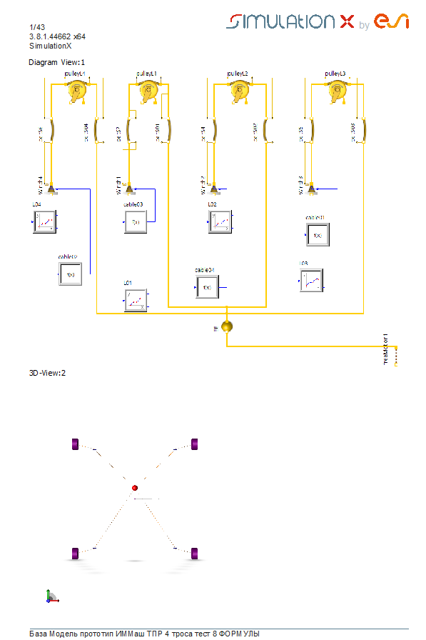

Рисунок А.1 – Модель подвесного точечного тросового параллельного робота на программном комплексе SimulationX

ПРИЛОЖЕНИЕ Б

Рисунок Б.1 – Проектно-конструкторская документация прототипа подвесного точечного ТПР, лист 1

Рисунок Б.1, лист 2

Рисунок Б.1, лист 3

Рисунок Б.1, лист 4

Рисунок Б.1, лист 5

Рисунок Б.1, лист 6

Рисунок Б.1, лист 7

Рисунок Б.1, лист 8

ПРИЛОЖЕНИЕ В

Тензометрическая станция ZET 058

Многоканальная тензометрическая станция ZET 058 являются средством измерения параметров электрического сигнала и предназначены регистрации и анализа сигналов от датчиков (первичных преобразователей) статической и динамической деформации. В комплекте с компьютером с операционной системой Windows и программным обеспечением ZETLAB тензометрическая станция ZET 058 реализуют функции измерительных приборов: генератора, вольтметра постоянного и переменного тока, октавного, 1/3-октавного и узкополосного анализатора спектра, регистратора и др. (см. документ «Программное обеспечение ZETLAB. Руководство оператора»). Тензометрическая станция ZET 058 обеспечивают питание первичных преобразователей как постоянным, так и переменным напряжением, могут использоваться для сбора и обработки сигналов при статических или динамических измерениях. Тензометрическая станция ZET 058 может быть использована автономно или в составе автоматизированных стендов, в испытательных и контрольно-измерительных комплексах, в системах управления технологическими процессами, для научно-технических исследований.
На рисунке В.1 представлен внешний вид тензометрической станции ZET 058

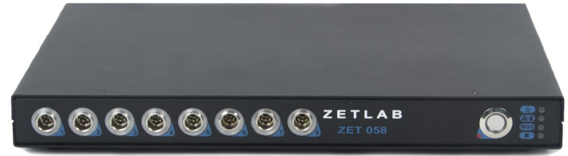

Рисунок В.1 ‒ Внешний вид восьмиканальной тензометрической станции ZET 058

На рисунке В.2 представлены лицевая панель тензометрической станции ZET 058.

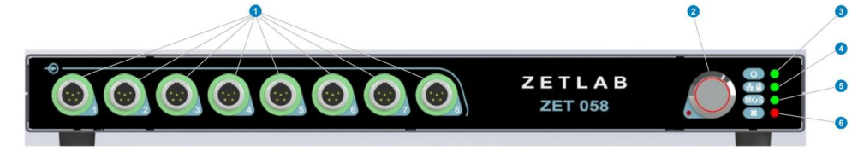

Рисунок В.2 ‒ Лицевая панель тензометрической станции ZET 058
Назначение элементов лицевой панели:
‒ 1 - входы измерительных каналов со встроенными индикаторами. Зеленый цвет индикатора – установлена схема подключения «Мост». Синий цвет индикатора – установлена схема подключения «Полумост» или «Четвертьмост»;
‒ 2 - кнопка «Запуска/Остановки записи сигналов»;
‒ 3 - индикатор состояния работы тензометрической станции (включен/отключен). При включении тензометрической станции индикатор загорается зеленым цветом;
‒ 4 - индикатор режима работы тензометрической станции. При работе тензометрической станции с подключением к компьютеру (стационарный режим) индикатор горит зеленым цветом. При работе контроллера (записи регистрируемых сигналов на SD-карту) без подключения к компьютеру (автономный режим) индикатор мигает синим цветом;
‒ 5 - индикатор синхронизации тензометрической станции. При режиме синхронизации «Ведущий» индикатор горит зеленым цветом. При режиме синхронизации «Ведомый» индикатор горит синим цветом;
‒ 6 - индикатор ошибки. Загорается красным цветом при диагностировании ошибки или превышения допустимого уровня входного напряжения на измерительном канале.
На рисунке В.3 представлена задняя панель тензометрической станции ZET 058.

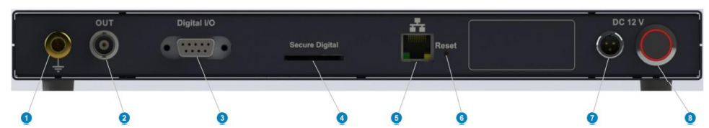

Рисунок В.3 ‒ Задняя панель тензометрической станции ZET 058

Назначение элементов задней панели:
‒ 1 - клемма заземления тензометрической станции;
‒ 2 - выход генератора;
‒ 3 - цифровой вход/выход;
‒ 4 - слот SD-карты для записи сигналов и файлов с расширением «*.log» в автономном режиме. Поддерживается SD-карта формата SD/SDHC до 32 Гб;
‒ 5 - разъем для подключения тензометрической станции к компьютеру по интерфейсу Ethernet 10/100;
‒ 6 - кнопка «Сброса» адреса порта Ethernet к заводским настройкам;
‒ 7 - разъем для подключения блока питания 12 В;
‒ 8 - кнопка «Включения/Отключения тензометрической станции»
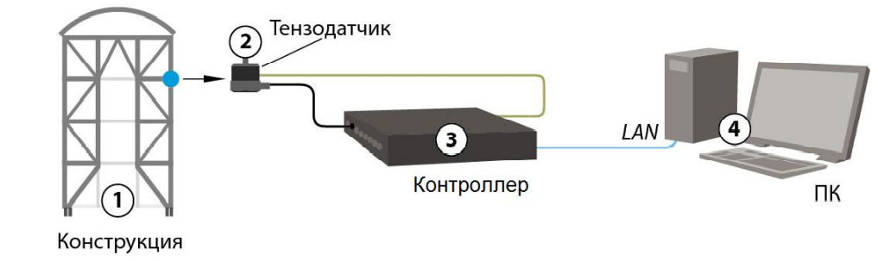

Рисунок В.4 ‒ Схема подключения тензодатчика к тензометрической станции

На рисунке В.4 показана схема подключения тензодатчика к тензометрической станции. Для этого необходимо подключить тензодатчик к измерительному каналу. Подать питание на подключенный тензодатчик, для этого открыть программу «Диспетчер устройств» из меню «Сервисные» панели ZETLAB. В открывшемся окне программы «Диспетчер устройств ZET» кликнуть правой клавишей мыши по каналу генератора, вызвав контекстное меню, и активировать меню «Свойства». Для измерения сил растяжения и сжатия применяются S-образный датчик силы, показанный на рисунке В.5

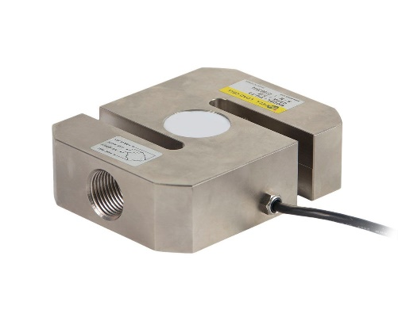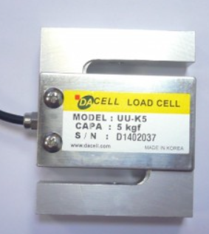

Рисунок В.5 ‒ S-образный датчик силы

S-образные датчики силы подключаются к тензостанции ZET 058 напрямую. Схема подключения показана на рисунке В.6.

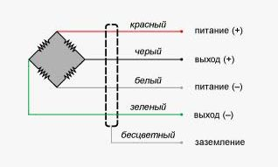

Рисунок В.6 ‒ Схема подключения S-образного датчика силы к тензостанции ZET 058

Программное обеспечение ZETLAB для тензостанций позволяет управлять проведением испытаний и измерять различные параметры сигнала. Результаты могут выводиться в численном или графическом виде и сохраняться в файл в табличном виде.
Тензоизмерения проводятся на базе программ Генератор сигналов (управление выходом ЦАП для запитывания датчика), Тензометр (собственно измерение силы по показаниям датчика), Осциллограф (непрерывное отображение показаний тензометра). Дополнительно может проводиться обработка сигналов (фильтрация, математические и арифметические операции и др.), отображение в 2-х и 3-х мерном виде, построение параметрических зависимостей и т.д.

ПРИЛОЖЕНИЕ Г

Интерфейс программы для управления прототипа подвесного точечного ТПР на языке Python

Рисунок Г.1 – Интерфейс программы

from matplotlib import animation, rc
import time
import pandas as pd
import math
import glob
from matplotlib.animation import FuncAnimation, writers
from mpl_toolkits.mplot3d.art3d import Line3D
from matplotlib.animation import TimedAnimation
from numpy import *
from matplotlib.figure import Figure
from matplotlib.backends.backend_qt5agg import NavigationToolbar2QT as NavigationToolbar
from matplotlib.backends.backend_qt5agg import FigureCanvasQTAgg as FigureCanvas
from mpl_toolkits import mplot3d
import matplotlib.pyplot as plt
from cProfile import label
from PyQt5 import uic, QtCore, QtWidgets, QtGui
from PyQt5.QtWidgets import *
from PyQt5.QtCore import pyqtSlot
import serial
import sys
import matplotlib
matplotlib.use('QT5Agg')
b = 1500 # 1500
a = 1235 # 1235
h = 1690
P = [[0]*3]*4 # координаты балок
P[0] = [-a/2, b/2, h]
P[1] = [a/2, b/2, h]
P[2] = [a/2, -b/2, h]
P[3] = [-a/2, -b/2, h]
# diametr winch 86mm
diam = 84
# stepsdeg=360/6400
stepsdeg = 6400
# lengthFordegree=(diam*math.pi)/360
# lengthFordegree=(diam*math.pi)
lengthFordegree = 84*pi

class Window(QMainWindow):
def __init__(self):
super(Window, self).__init__()
self.ui = uic.loadUi('cable.ui', self)

self.timer = QtCore.QTimer()
self.timer.setInterval(1000)
self.timer.timeout.connect(self.update_port)
self.timer.start()
self.flag = True
self.size = 50 # размер енд эффектора
self.step = 5 # шаг
self.ui.speed.addItems(speed_serial)
self.ui.port.addItems(com)
self.ui.connect.clicked.connect(self.arduino_connect)
self.ui.pushButton_disconnect.clicked.connect(self.disconnect_port)

self.figure = plt.figure(dpi=100)
self.canvas = FigureCanvas(self.figure)
self.toolbar = NavigationToolbar(self.canvas, self)
self.ui.verticalLayout_2.addWidget(self.canvas)
self.ui.verticalLayout_2.addWidget(self.toolbar)
self.yy = 50
self.xx = 50
self.zz = 50
self.x_position = [0]
self.y_position = [0]
self.z_position = [0]
self.ui.left.clicked.connect(lambda: self.move('left'))
self.ui.right.clicked.connect(lambda: self.move('rigth'))
self.ui.forward.clicked.connect(lambda: self.move('forward'))
self.ui.back.clicked.connect(lambda: self.move('back'))
self.ui.top.clicked.connect(lambda: self.move('top'))
self.ui.bottom.clicked.connect(lambda: self.move('down'))
self.ui.test.clicked.connect(self.test_t)
self.ui.graph_b.clicked.connect(self.graph)
self.ui.go_button.clicked.connect(self.go_test)
self.ui.onButton.clicked.connect(self.ON)
self.ui.offButton.clicked.connect(self.OFF)
self.ui.pushButton_stop.clicked.connect(self.stop)
self.ui.motor_1_c.clicked.connect(lambda: self.motor_any('c1'))
self.ui.motor_1_cc.clicked.connect(lambda: self.motor_any('cc1'))
self.ui.motor_2_c.clicked.connect(lambda: self.motor_any('c2'))
self.ui.motor_2_cc.clicked.connect(lambda: self.motor_any('cc2'))
self.ui.motor_3_c.clicked.connect(lambda: self.motor_any('c3'))
self.ui.motor_3_cc.clicked.connect(lambda: self.motor_any('cc3'))
self.ui.motor_4_c.clicked.connect(lambda: self.motor_any('c4'))
self.ui.motor_4_cc.clicked.connect(lambda: self.motor_any('cc4'))
self.timer2 = QtCore.QTimer()
self.timer2.timeout.connect(lambda: self.motor_any(self.text)) self.timer2.setInterval(200)
self.text = None

self.ui.setMouseTracking(True)
self.ui.motor_1_c.pressed.connect(lambda: self.btn_pressed('c1'))
self.ui.motor_1_c.released.connect(self.btn_released)
self.ui.motor_1_cc.pressed.connect(lambda: self.btn_pressed('cc1'))
self.ui.motor_1_cc.released.connect(self.btn_released)
self.ui.motor_2_c.pressed.connect(lambda: self.btn_pressed('c2'))
self.ui.motor_2_c.released.connect(self.btn_released)
self.ui.motor_2_cc.pressed.connect(lambda: self.btn_pressed('cc2'))
self.ui.motor_2_cc.released.connect(self.btn_released)
"<font color='red' size='4' face='Times New Roman'>{0}</font>".format(str(error)))

def arduino_connect(self): # функция связи с ардуино
global realport
try:
realport = serial.Serial(self.ui.port.currentText(), int(
self.ui.speed.currentText()), timeout=0)
self.ui.connect.setStyleSheet("background-color: green")
self.ui.textBrowser_terminal.append("<font color='green' size='4' face='Times New Roman'>{0}</font>"
.format('CONNECT'))
self.ui.textBrowser_terminal.append("<font color='green' size='4' face='Times New Roman'>{0}</font>"
.format(str(realport)))
except Exception as error:
self.ui.textBrowser_terminal.append("<font color='red' size='4' face='Times New Roman'>{0}</font>"
.format('NO CONNECTION'))
self.ui.textBrowser_terminal.append(
"<font color='red' size='4' face='Times New Roman'>{0}</font>".format(str(error)))

if __name__ == '__main__':
app = QApplication(sys.argv)
window = Window()
window.show()
sys.exit(app.exec_())

ПРИЛОЖЕНИЕ Д

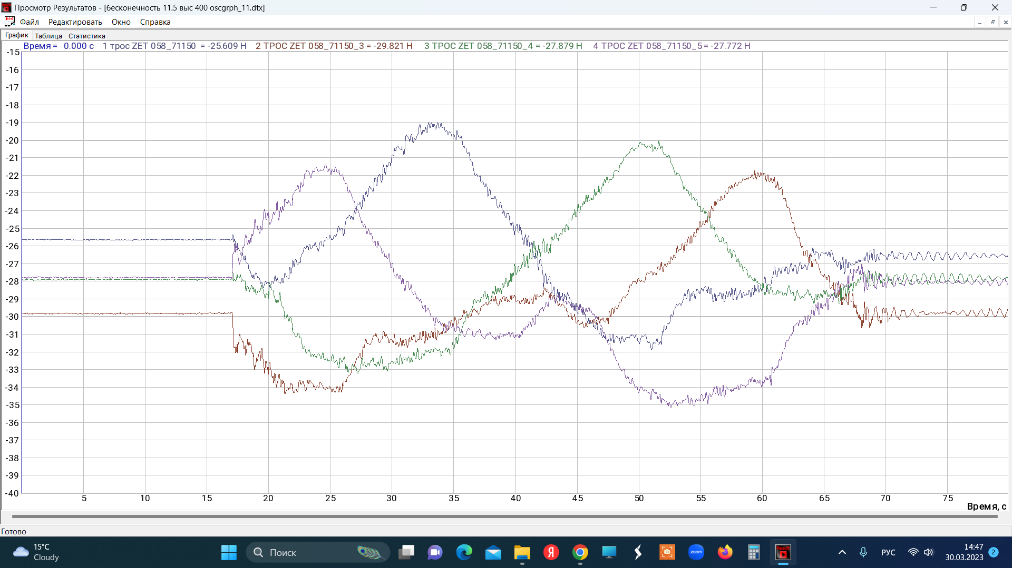
а
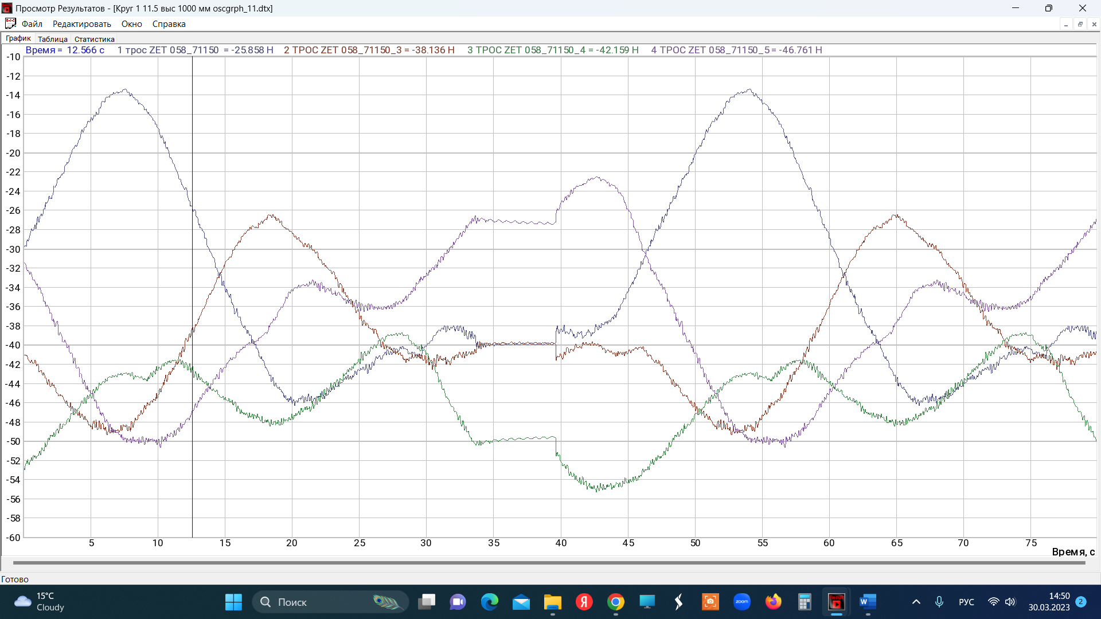
б
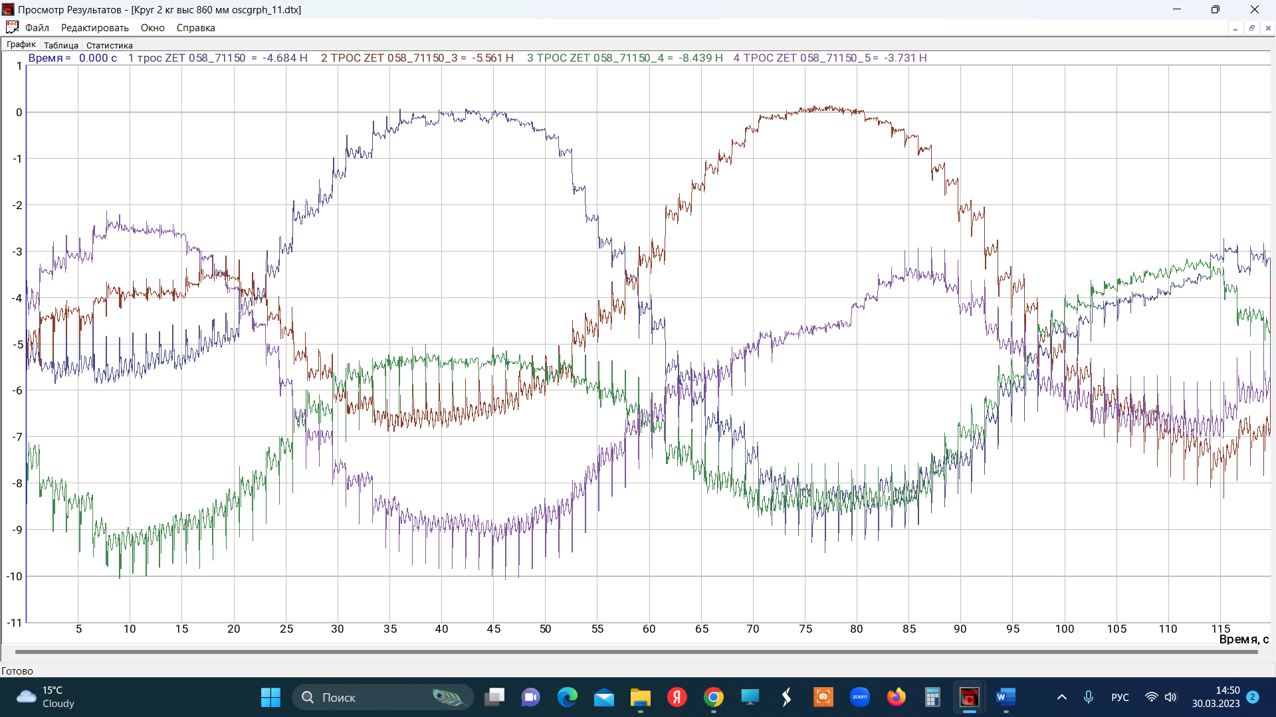
в

Рисунок Д.1 – Осциллограммы натяжений прототипа подвесного точечного ТПР, лист 1
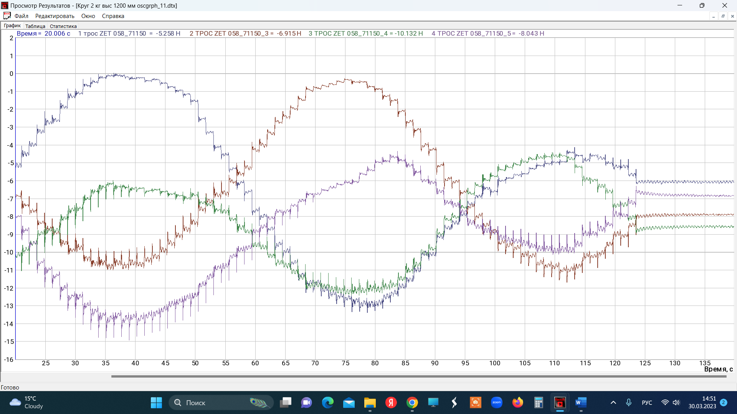
г
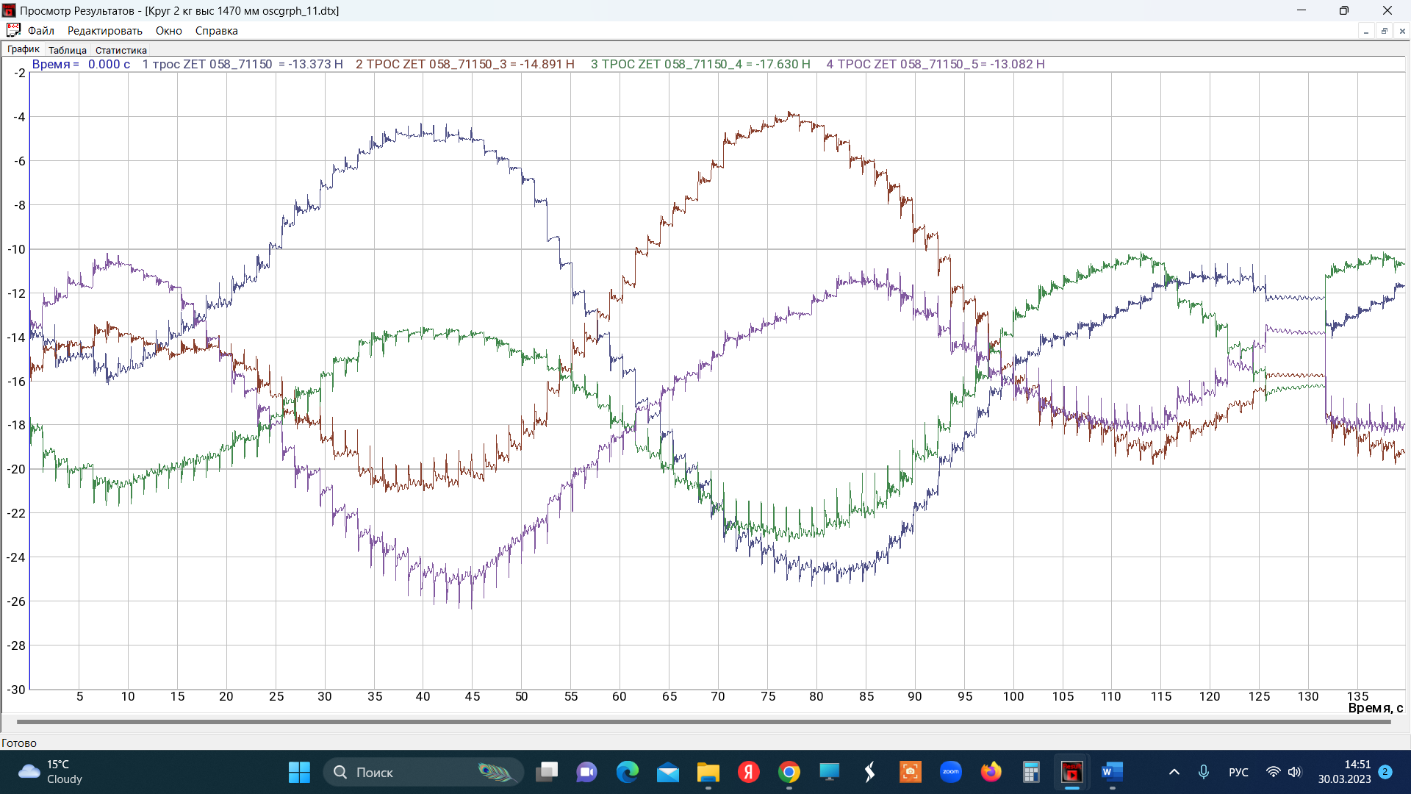
д
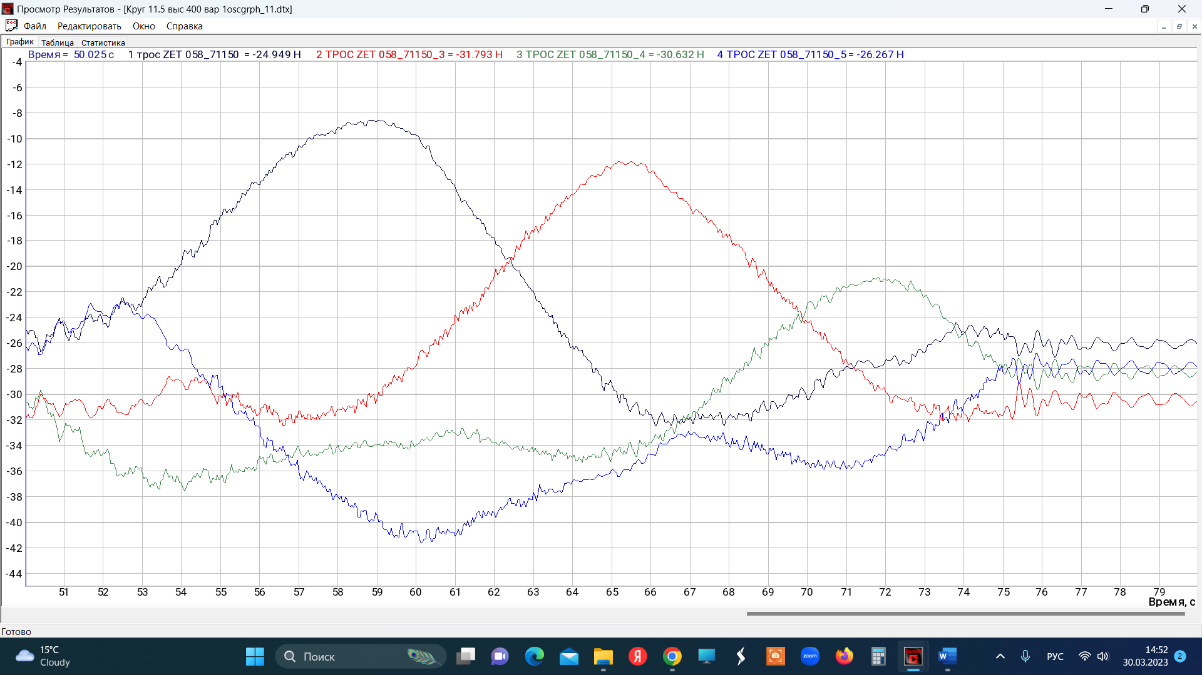
е

Рисунок Д.1, лист 2
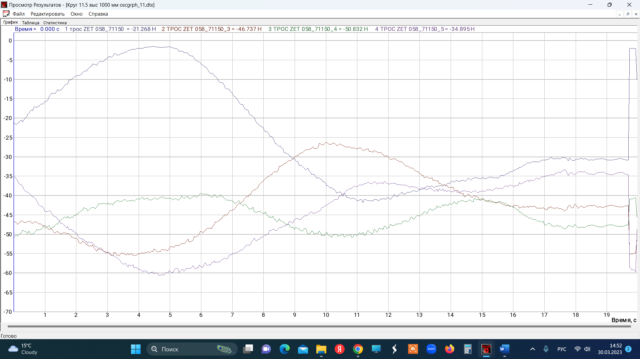
ж
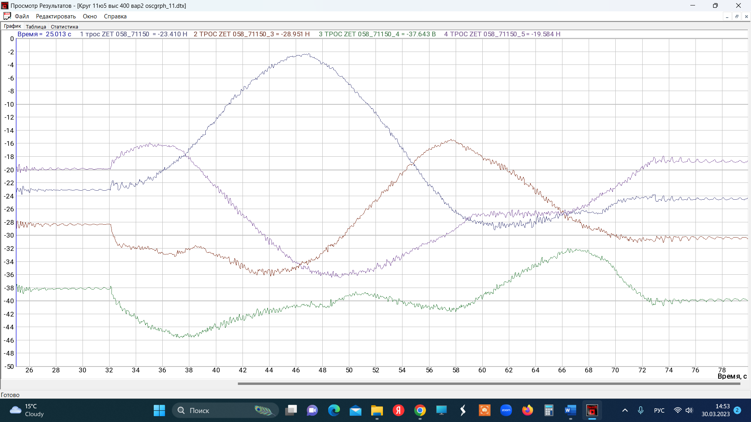
и
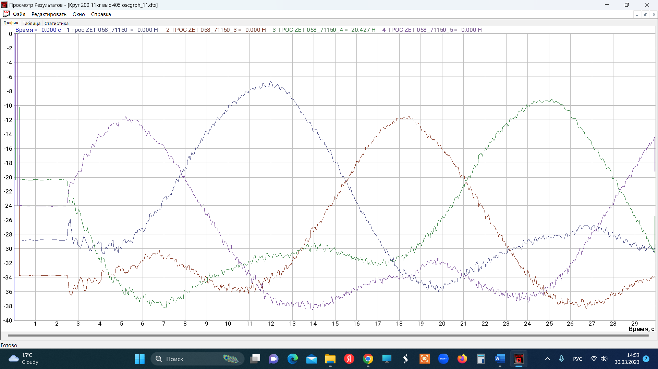
к

Рисунок Д.1, лист 3
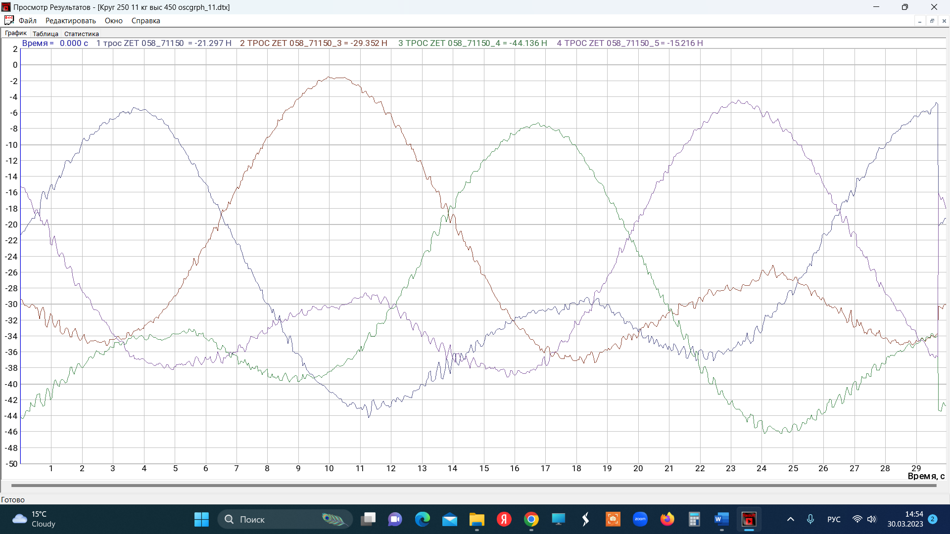
л
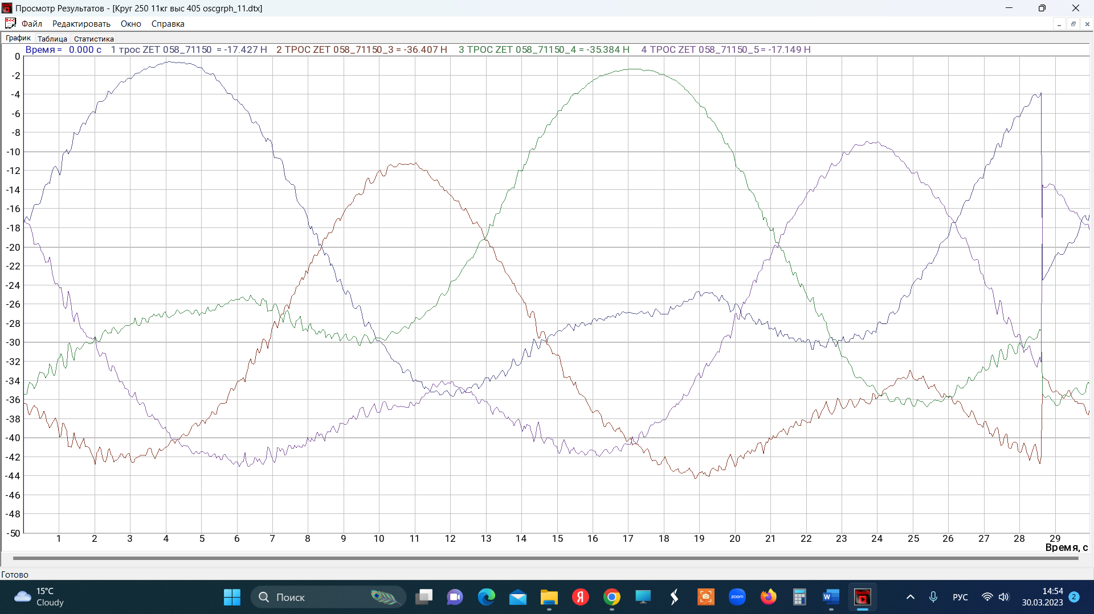
м
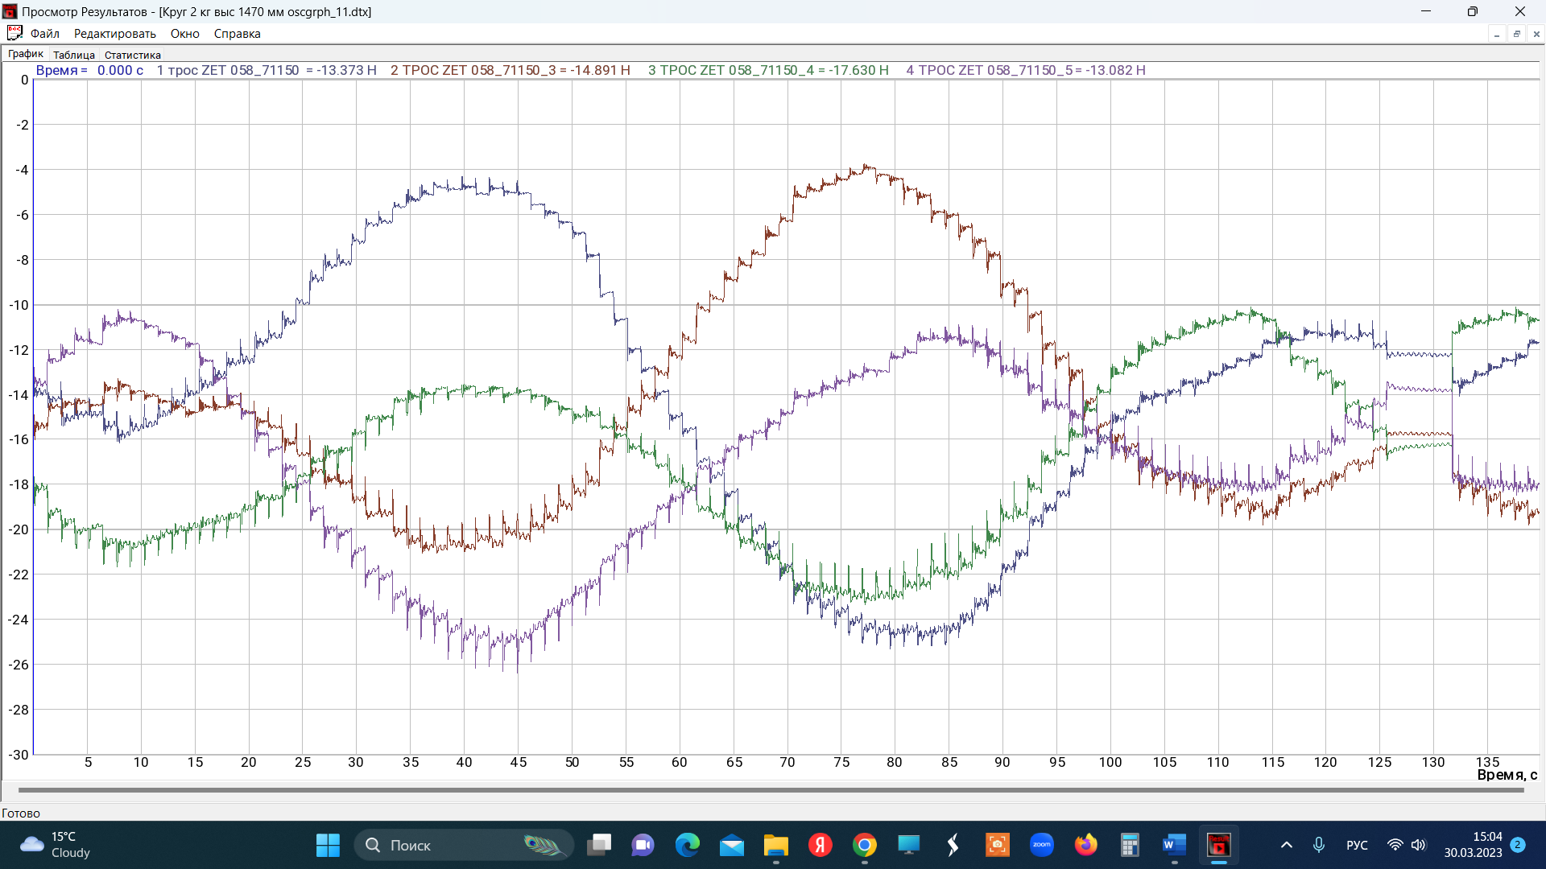
н

Рисунок Д.1, лист 4

ПРИЛОЖЕНИЕ Е

Рекомендации по применению подвесных ТПР в промышленности

Разработанный в диссертации подвесной тросовый параллельный робот может применятся в следующих отраслях промышленности:
1. В сельском хозяйстве для мониторинга урожая, посева, опрыскивания, сбора урожая, обрезки и т.д. (рисунки Е.1, Е.2).

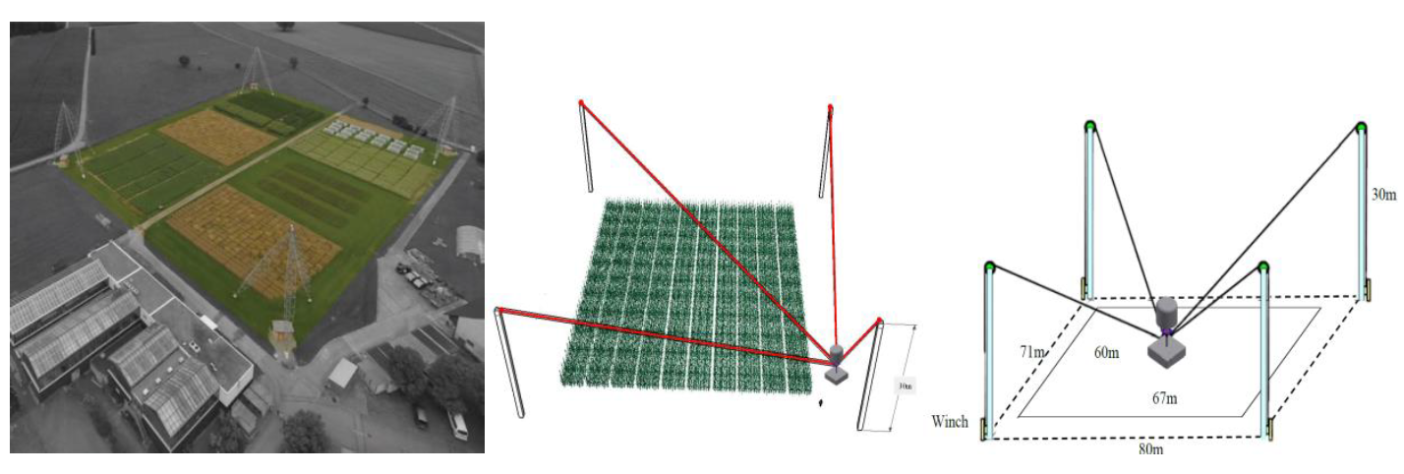
а б в

Рисунок Е.1 ‒ ТПР для автоматизированного фенотипирования
сельскохозяйственных культур

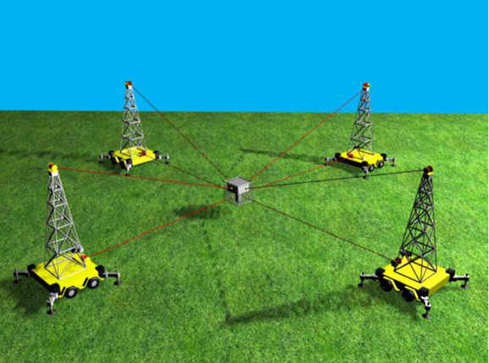
а
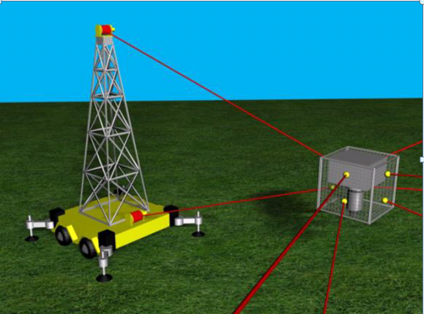
б

Рисунок Е.2 ‒ Реконфигурируемый ТПР для сельскохозяйственных работ
2. В строительстве зданий (перемещение и монтаж панелей, окон, мытье окон, транспортировка строительных материалов вдоль вертикальных, наклонных и/или неровных поверхностей (рисунки Е.3, Е.4, Е.5);

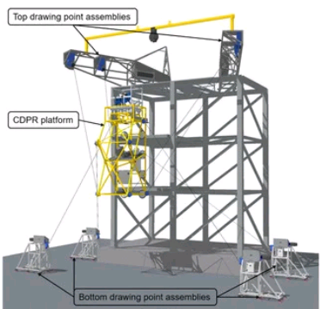

Рисунок Е.3 ‒ ТПР с рабочей платформой

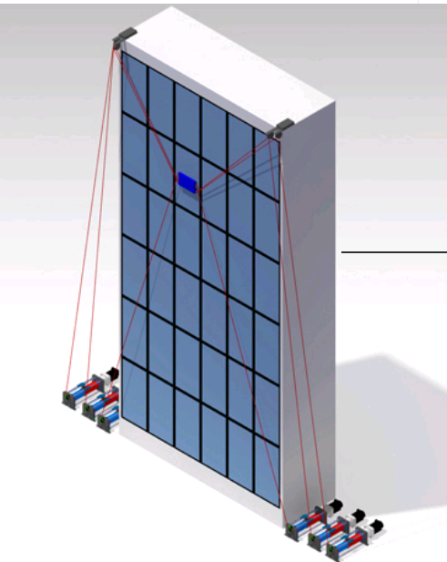 | 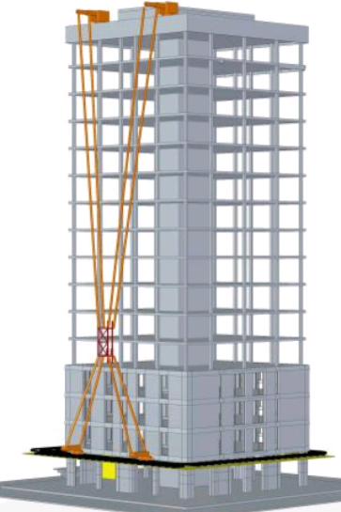
Рисунок Е.4 ‒ ТПР для мойки окон зданий | Рисунок Е.5 ‒ ТПР для установки  модулей навесных стен
3. Для погрузочно-разгрузочных работ (подъем, погрузка, переноска и стыковка вдоль горизонтальных или наклонных поверхностей) (рисунки Л.6, Л.7).

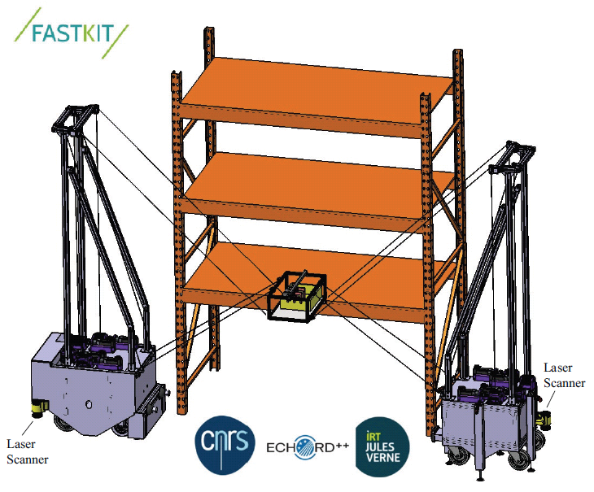

Рисунок Е.6 ‒ ТПР, установленный на двух мобильных платформах для работы на складах
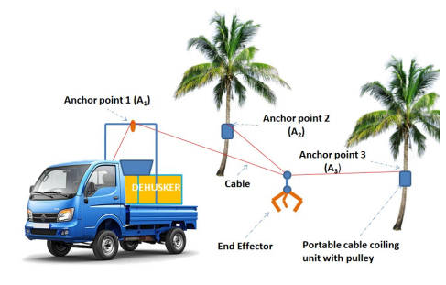

Рисунок Е.7 ‒ ТПР для погрузки кокосов

5. В медицине для реабилитации человека (рисунки Е.8, Е.9, Е.10, Е.11).

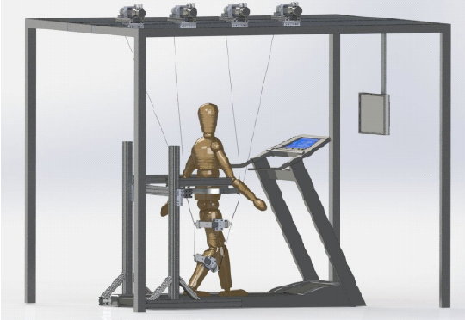
а б
в г

Рисунок Е.8 ‒ ТПР для реабилитации человека

а б

Рисунок Е.9 ‒ ТПР для переноски пациентов в палатах

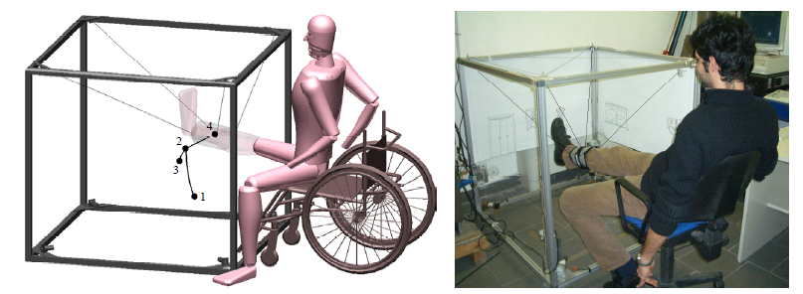
а б

Рисунок Е.10 ‒ ТПР для реабилитации коленного сустава

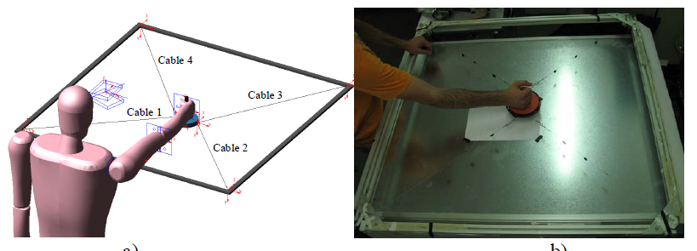
а б

Рисунок Е.11 ‒ ТПР для реабилитации плечевого сустава

6. Применение ТПР для контроля промышленных объектов (рисунки Е.12, Е.13).

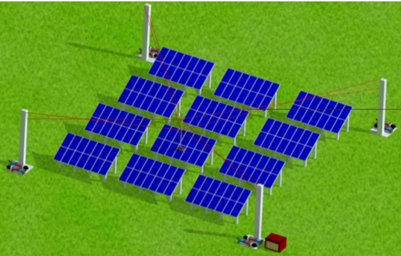

Рисунок Е.12 ‒ Модульный ТПР для обслуживания большой солнечной станции
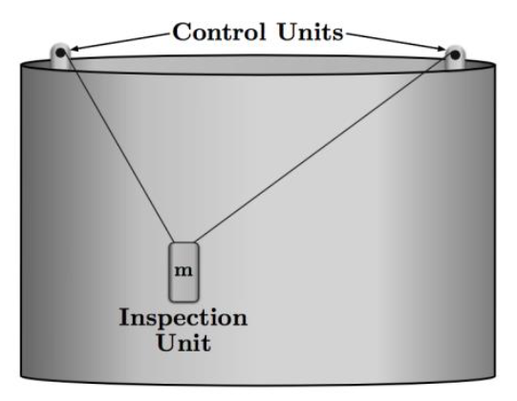

Рисунок Е.13 ‒ ТПР для контроля внешнего состояния оболочек резервуаров

7. Для воздушного мониторига (рисунок Е.14).

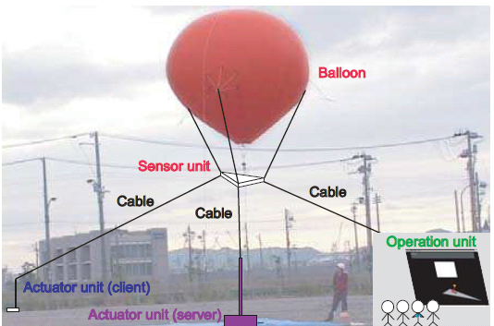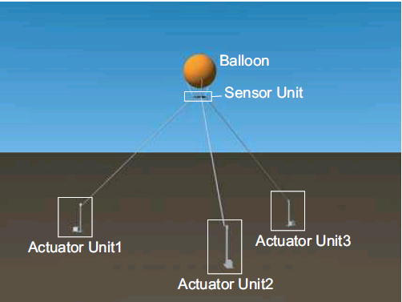
а б
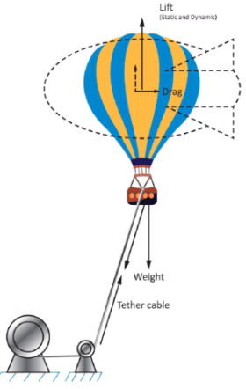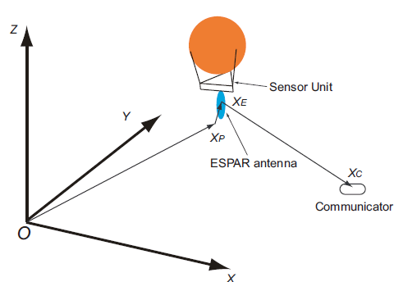
в г

Рисунок Е.14 ‒ ТПР для сбора информации с воздушного шара

8. Для 3D печати (рисунки Е.15, Е.16).

Рисунок Е.15 ‒ ТПР для аддитивного производства макетов с экструдером
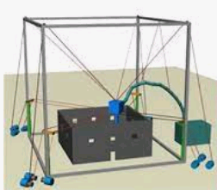

Рисунок Е.16 ‒ ТПР для 3D печати зданий

9. Тренажеры в сфере развлечений (рисунки Е.17, Е.18, Е.19).

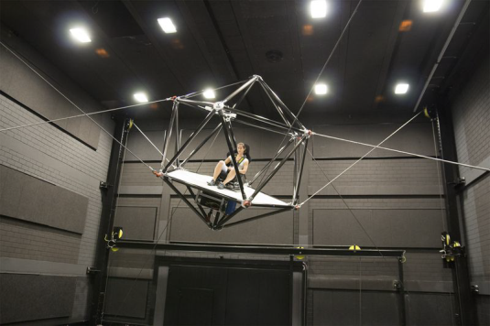

Рисунок Е.17 ‒ Тренажер ТПР Fraunhofer IPA Stuttgart

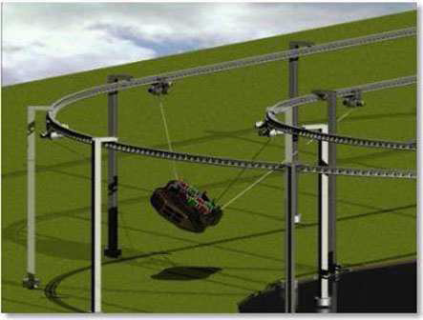

Рисунок Е.18 ‒ Тренажер ТПР движущийся по кольцевой трассе

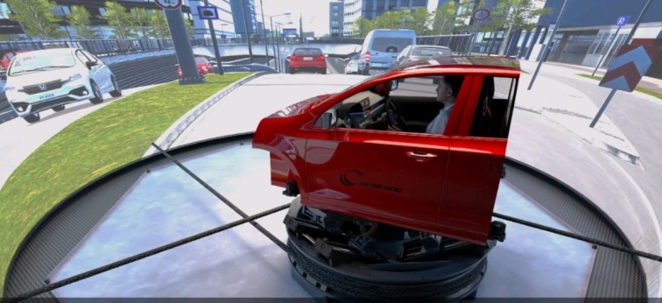

Рисунок Е.19 ‒ Тренажер ТПР Автосимулятор

